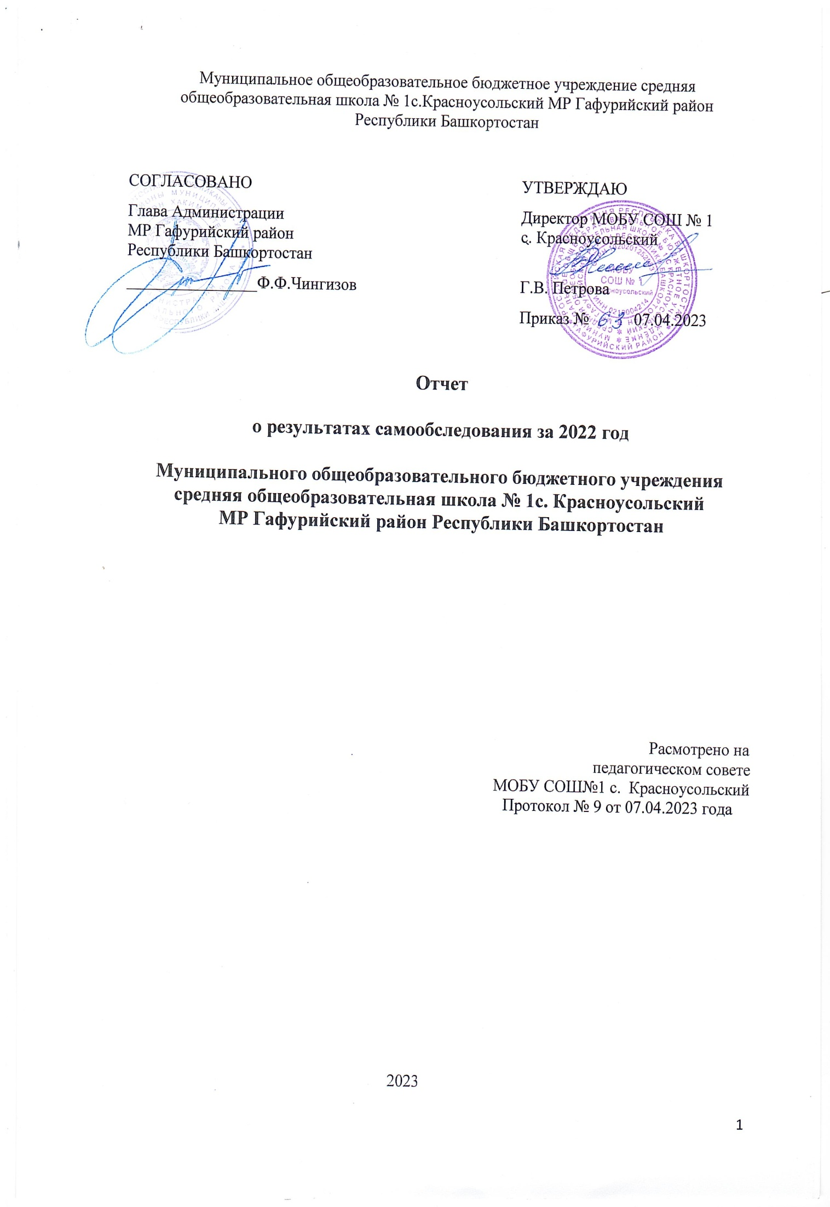

СОДЕРЖ АНИЕ

I. | ОБЩИЕ СВЕДЕНИЯ ОБ ОБРАЗОВАТЕЛЬНОЙ ОРГАНИЗАЦИИ | 3
II. | СИСТЕМА УПРАВЛЕНИЯ ОРГАНИЗАЦИЕЙ | 4
III. | ОЦЕНКА ОБРАЗОВАТЕЛЬНОЙ ДЕЯТЕЛЬНОСТИ | 8
 | ОРГАНИЗАЦИЯ УЧЕБНОГО ПРОЦЕССА | 58
 | СОДЕРЖАНИЕ И КАЧЕСТВО ПОДГОТОВКИ ОБУЧАЮЩИХСЯ | 59
VI. | ВОСТРЕБОВАННОСТЬ ВЫПУСКНИКОВ | 82
VII. | ФУНКЦИОНИРОВАНИЕ ВНУТРЕННЕЙ СИСТЕМЫ ОЦЕНКИ КАЧЕСТВА ОБРАЗОВАНИЯ | 83
VIII. | КАЧЕСТВО КАДРОВОГО ОБЕСПЕЧЕНИЯ | 87
IX . | КАЧЕСТВО БИБЛИОТЕЧНО-ИНФОРМАЦИОННОГО ОБЕСПЕЧЕНИЯ | 89
X. | МАТЕРИАЛЬНО-ТЕХНИЧЕСКАЯ БАЗА | 90
XI . | СТАТИСТИЧЕСКАЯ ЧАСТЬ  РЕЗУЛЬТАТЫ АНАЛИЗА ПОКАЗАТЕЛЕЙ ДЕЯТЕЛЬНОСТИ ОРГАНИЗАЦИИ | 100

АНАЛИТИЧЕСКАЯ ЧАСТЬ
- ОБЩИЕ СВЕДЕНИЯ ОБ ОБРАЗОВАТЕЛЬНОЙ ОРГАНИЗАЦИИ

Наименование образовательной организации | Муниципальное общеобразовательное бюджетноеучреждение средняя общеобразовательная школа № 1с.Красноусольский МР Гафурийский районРеспублики Башкортостан
Руководитель | Петрова Галина Викторовна
Адрес организации | 453050,Республика Башкортостан,МР Гафурийский район,с.Красноусольский, ул.Коммунистическая,д.17
Телефон, факс | 8 (34740) 2-15-42, 8 (34740) 2-10-43
Адрес электронной почты | ksoh12006@yandex.ru
Учредитель | Администрация МР Гафурийский район РеспубликиБашкортостан
Дата создания | 1934 год
Лицензия | От 02.07.2012 г. Регистрационный №1210,серия 02 № 003565
Свидетельство о государственной аккредитации | От 21.12.2012 Регистрационный № 0637, серия 02АО01 № 0000297; срок действия: до 17ноября 2023 года
Основным видом деятельности МОБУ СОШ № 1с.Красноусольский (далее – Школа) является реализация общеобразовательных программ:
основной образовательной программы начального общего образования;
основной образовательной программы основного общего образования;
основной образовательной программы среднего общего образования
основной образовательной программы дошкольного образования
Также школа реализует адаптированную основную общеобразовательную программу начального общего образования обучающихся с ОВЗ и Адаптированнуюосновную общеобразовательнаяпрограмма обучающихсяосновного общегообразования обучающихся сограниченными возможностями здоровья(ЗПР(7.1)и дополнительные общеразвивающие программы.

МОБУ СОШ№1 расположена в центрес. Красноусольский МР Гафурийский район Республики Башкортостан, ул.Коммунистическая,17. Имеется филиал- ООШ д.Ташла, расположенный в МР Гафурийский район Республики Башкортостан д.Ташла, пер.Школьный ,4.
В микрорайон школы входят следующие улицы: Гагарина - четная сторона, Достоевского, М.Горького, Аэродромная, Б.Полевого, Тургенева, Советская, Социалистическая, Западная, Блюхера, Киекбаева, микрорайоны Гора и Самарка, д.Заречный, с.Родина. В школе обучается 33 обучающихся из д.Заречный, с.Родина, с. Пчелсовхоз, д.Ташла. Подвоз обучающихся организован. На территории данного микрорайона находится стекольный завод, хлебозавод, Красноусольское АТП, д/к «Сказка», маслозавод, РЭС, ДРСУ, вет. лечебница, ОАЗТ «Гафури», АЗС, промышленные и продуктовые магазины. Протекает река Усолка, проходит основная и объездная дорога.

1. Социально- педагогическая характеристика школьного микросоциума
Количество учащихся - 801 человек
Количество полных семей- 162
Количество детей из полных семей- 512
Количество неполных семей- 126
Количество детей из неполных семей- 149
Количество многодетных семей- 98
Количество детей из многодетных семей- 154
Количество малообеспеченных семей – 355
Количество детей из малообеспеченных семей- 474
Семьи с родителями – инвалидами- 6
Дети- инвалиды - 40
Количество опекаемых детей- 7
Количество учащихся, состоящих на учете в КДН- 3
Количество учащихся, состоящих на внутришкольном учете- 4
Занятость учащихся
В школе- 543 Вне школы- 245
Посещают учреждения дополнительного образования- 225
Из них: детская музыкальная школа (ДМШ) – 23
Детская художественная школа (ДХШ) – 15
Детская юношеская спортивная школа (ДЮСШ) – 74
В школе 42 класса- комплекта ( из них 9 –в филиале)
Образование родителей
 | Рабочие | Служащие | Предприниматели | Безработные
Матери | 233 | 136 | 26 | 155
Отцы | 222 | 101 | 13 | 128
Социальный состав семьи
 | Высшее | Среднее специальное (профессиональное | Среднее | Без образования
Матери | 320 | 159 | 52 | 54
Отцы | 306 | 136 | 3 | 72

II. СИСТЕМА УПРАВЛЕНИЯ ОРГАНИЗАЦИЕЙ
Управление осуществляется на принципах единоначалия и самоуправления.
Таблица. Органы управления, действующие в Школе
Наименование органа | Функции
Директор | Контролирует работу и обеспечивает эффективноевзаимодействие структурных подразделений организации, утверждает штатное расписание, отчетные документы организации, осуществляет общее руководство Школой
Советшколы | Рассматривает вопросы:  - развития образовательнойорганизации;  - финансово-хозяйственной деятельности;  - материально-технического обеспечения
Педагогический совет | Осуществляет текущее руководство образовательнойдеятельностью Школы, в том числе рассматривает вопросы:  - развития образовательных услуг;  - регламентации образовательных отношений;  - разработки образовательныхпрограмм;  - выбора учебников, учебныхпособий, средств обучения ивоспитания;  - материально-технического обеспечения образовательного процесса;  - аттестации, повышения квалификации педагогическихработников;  - координации деятельности методических объединений
Общее собраниеработников | Реализует право работников участвовать в управленииобразовательной организацией, в том числе:  - участвовать в разработке и принятии коллективного договора,Правил трудового распорядка, изменений и дополнений к ним;  - принимать локальные акты, которые регламентируютдеятельность образовательной организации и связаны справами и обязанностями работников;  - разрешать конфликтные ситуации между работниками иадминистрацией образовательной организации;  - вносить предложения по корректировке плана мероприятийорганизации, совершенствованию ее работы и развитию материальной базы

Одной из основных задач, сформулированных в результате анализа работы М/О школы, в 2021 - 2022 учебном году была поставлена задача совершенствования педагогического мастерства учителей, их компетентности и широты знаний в области преподаваемых дисциплин, повышение качества проведения учебных занятий на основе внедрения новых педагогических технологий, создание в школе благоприятных условий для умственного и физического развития каждого ученика.
Для осуществления учебно-методической работы в школе созданы предметные методические объединения:
- М/О учителей математического цикла (математика, ИНФ, физика);
- М/О учителей истории, обществознания;
- М/О классных руководителей;
-М/О начальных классов;
-М/О учителей русского языка и литературы;
- М/О учителей башкирского языка и литературы;
-М/О учителей английского языка;
-М/О учителей естественно- научного цикла(химия, биология, география);
- М/О учителей физической культуры и ОБЖ;
- М/О учителей культуры, искусства, технологии и ОДНКНР.
В школе работает высококвалифицированный педагогический коллектив, обладающий достаточно высоким потенциалом для решения проблем организации и повышения качества учебно-воспитательного процесса

Повышение уровня квалификации педагогических кадров
Аттестация педагогических кадров | Информационное совещание учителей: нормативно-правовая база по аттестации; положение о порядке прохождения аттестации; требования к квалификационным характеристикам | Сентябрь, январь | Зам. директора по УВР
 | Оформление плановой документации по аттестации | В течение года | Зам. директора по УВР
 | Взаимопосещение уроков | В течение года | Зам. директора по УВР
 | Оформление портфолио аттестуемых | По графику | Учителя-предметники
Прохож-  дение курсовой подготовки | Обучение учителей школы на курсах повышения квалификации по ФГОС. | по  графику | Директор
Презентация опыта работы | Информирование педагогов и их участие в профсмотрах, конкурсах. Публикация методической продукции. Представление результатов методической деятельности. | По планам работы ШМО | Руководители ШМО

Высшая категория | Первая категория | Соответствие занимаемой должности | Нет категории | Всего
34 | 19 |  | Саитбаталова А.А.-м/с | 55

КУРСЫ ПОВЫШЕНИЯ КВАЛИФИКАЦИИ
Для реализации педагогом возможностей непрерывного образования, самостоятельного конструирования индивидуального образовательного маршрута повышения квалификации с учётом своих профессиональных потребностей, согласованных с потребностями образовательного учреждения, и выбора наиболее приемлемых для себя сроков его прохождения, используются ресурсы накопительной системы повышения квалификации.
В 2021-2022 учебном году курсы повышения квалификации прошли :

    - 14 человек по теме «Современные подходы к обучению и воспитанию младших
школьников в условиях внедрения обновленных ФГОС»;
2. 30 человек по теме «Актуальные вопросы формирования функциональной грамотности школьников в условиях внедрения ФГОС ООО в изучении предмета».
3. 4 человека по теме « Содержание и методика преподавания комплексного учебного курса «ОРЭКСЭ» в условиях реализации требований ФГОС НОО»
4. 1 человек по теме « Практическая деятельность социального педагога в условиях реализации ФГОС и введении профстандарта « Специалист в области воспитания».
5. 4 человека по теме «Цифровые технологии в профессиональной деятельности учителя»
6.1 человек по теме «Деятельность советника директора по воспитанию и по взаимодействию с общественными объединениями».
Работа с вновь прибывшими специалистами
Цель: выявление результативности индивидуальных мер по профессиональномустановлению учителя, его уровня профессиональной компетентности.
В школе существует система наставничества, в которую вовлечены учителя, имеющие соответствующий опыт работы и достигшие определенных результатов в обучении и воспитании школьников (Егорова И.Ю., Максютова В.Ф.)
Выводы: система наставничества является наиболее эффективной формой работы свновь прибывшими педагогами.
Анализ всей методической работы в целом позволяет сделать вывод: план методической работы школы выполнен.
Очевидна положительная динамика роста методического и профессионального мастерства учителей, о чем свидетельствуют следующие факты:
возросла активность учителей в желании поделиться педагогическими и методическими находками;
- каждый учитель прорабатывает для себя методику применения в практике преподавания новых педагогических технологий;
- учителя совершенствуют навыки самоанализа урока, практически все овладели этими навыками;
- методическая тема школы и вытекающие из нее темы М/О соответствуют основным задачам, стоящим перед школой. Все учителя школы объединены в предметные М/О, то есть, вовлечены в методическую систему школы. Тематика заседаний М/О и педагогических советов отражает основные проблемные вопросы, которые стремится решать педагогический коллектив школы. Повысился профессиональный уровень учительского коллектива;
- выросла активность учителей, их стремление к творчеству, увеличилось число учителей, работающих в Интернете (создание своих собственных сайтов и страниц, публикация собственных материалов). В ходе предметных недель учителя проявили высокие организаторские способности, разнообразные формы их проведения вызвали повышенный интерес у учащихся. Увеличилось число учащихся, которые участвовали в мероприятиях школы, требующих определенного интеллектуального уровня;
- активизировалась работа по обобщению педагогического опыта (создание портфолио, в том числе и электронного, учителя).
Вместе с тем отмечены недостатки в методической работе:
- На уроках не все учителя создают такие учебные ситуации и используют такие формы и методы (задания для самостоятельной познавательной деятельности творческого характера, заданий, связанных с жизнью, подбор наглядных пособий и др.), которые обеспечили бы эффективную познавательную деятельность всех учащихся в меру их способностей и подготовленности.
- Все еще малоэффективной остается работа педагогического коллектива по формированию мотивов обучения, возбуждения познавательного интереса учащихся по теме, повышения их эмоционального настроения и обеспечения единства обучения, воспитания и развития.

III. ОЦЕНКА ОБРАЗОВАТЕЛЬНОЙ ДЕЯТЕЛЬНОСТИ
Образовательная деятельность организуетсяв соответствии:
- с Федеральным законом от 29.12.2012 № 273-ФЗ «Об образовании в Российской Федерации»;
- приказом Минпросвещения России от 31.05.2021 № 286 «Об утверждении федерального государственного образовательного стандарта начального общего образования»;
- приказом Минпросвещения России от 31.05.2021 № 287 «Об утверждении федерального государственного образовательного стандарта основного общего образования»;
- приказом Минобрнауки от 06.10.2009 № 373 «Об утверждении и введении в действие федерального государственного образовательного стандарта начального общего образования»;
- приказом Минобрнауки от 17.12.2010 № 1897 «Об утверждении федерального государственного образовательного стандарта основного общего образования»;
- приказом Минобрнауки от 17.05.2012 № 413 «Об утверждении федерального государственного образовательного стандарта среднего общего образования»;
- СП 2.4.3648-20 «Санитарно-эпидемиологические требования к организациям воспитания и обучения, отдыха и оздоровления детей и молодежи»;
- СанПиН 1.2.3685-21 «Гигиенические нормативы и требования к обеспечению безопасности и (или) безвредности для человека факторов среды обитания» (действуют с 01.03.2021);
- СП 3.1/2.4.3598-20 «Санитарно-эпидемиологические требования к устройству, содержанию и организации работы образовательных организаций и других объектов социальной инфраструктуры для детей и молодежи в условиях распространения новой коронавирусной инфекции (COVID-19)»;
- основными образовательными программами по уровням образования, включая рабочие программы воспитания, учебные планы, планы внеурочной деятельности, календарные учебные графики, календарные планы воспитательной работы;
- расписанием занятий.
Учебные планы 1-х и 2–4-х классов ориентированы на четырехлетний нормативный срок освоения основной образовательной программы начального общего образования (реализация ФГОС НОО второго поколения и ФГОС НОО-2021), 5-х и 6–9-х классов – на пятилетний нормативный срок освоения основной образовательной программы основного общего образования (реализация ФГОС ООО второго поколения и ФГОС-2021), 10–11-х классов – на двухлетний нормативный срок освоения образовательной программы среднего общего образования (ФГОС СОО).
- дошкольное
Форма обучения: очная.
Язык обучения: русский.

Таблица.Общая численность обучающихся, осваивающих образовательные программы в 2022 году
Всего в 2022 году в образовательной организации получали образование801 обучающихся и 12 детей дошкольной группы.
Школа реализует следующие образовательные программы
Уровеньобразования | Нормативныйсрокобучения | Количествообучающихся | О численностиобучающихся,являющихсяиностранными  гражданами (втомчисле) | Наименованияпрограммы
Начальноеобщее | 4 | 314 | 0 | 1. Основнаяобразовательная  программаначальногообщего  образования по ФГОС начального общего образованияутвержденному приказом Минпросвещения России от 31.05.2021 № 286;  (реализуется для 1-4 классов)
Начальноеобщее | 4 | 8 | 0 | 2. Адаптированнаяосновная  общеобразовательнаяпрограмма обучающихсяначального общегообразования дляобучающихся с ЗПР  (вариант 7.1)
Начальноеобщее | 5 | 10 | 0 | 3. Адаптированнаяосновная  общеобразовательнаяпрограмма обучающихсяначального общегообразования дляобучающихся с ЗПР  (вариант 7.2)
Основное общее образование | 5 | 82 | 0 | основная образовательная программа основного общего образования по ФГОС основного общего образования, утвержденному приказом Минпросвещения России от 31.05.2021 № 287
Основное общее образование | 5 | 4 | 0 | Адаптированнаяосновная  общеобразовательнаяпрограмма обучающихсяосновного общегообразования обучающихся сограниченными возможностями здоровья (ЗПР(7.1.))
Основное общее образование | 5 | 313 | 1 | основная образовательная программа основного общего образования по ФГОС основного общего образования, утвержденному приказом Минобрнауки от 17.12.2010 № 1897
Основное общее образование | 5 | 24 | 0 | Адаптированнаяосновная  общеобразовательнаяпрограмма обучающихсяосновного общегообразования обучающихся сограниченными возможностями здоровья (ЗПР(7.1.))
Основное общее образование | 5 | 1 |  | Адаптированнаяосновная  общеобразовательнаяпрограмма обучающихсяосновного общегообразования обучающихся сограниченными возможностями здоровья (ЗПР(7.2.))
Среднее общее образование | 2 | 45 | 0 | основная образовательная программа среднего общего образования по ФГОС среднего общего образования, утвержденному приказом Минобрнауки от 17.05.2012  № 413
Дошкольное образование | 5 | 12 | 0 | Основная общеобразовательная программа на основе программы «От рождения до школы» / Под ред. Н.Е Вераксы, по региональному компоненту «Академия детства» Азнабаевой Ф.Г, по экологическому воспитанию «Юный Эколог» Николаевой С.Н.

Переход на обновленные ФГОС
Во втором полугодии 2021/22 учебного года школа проводила подготовительную работу по переходу с 1 сентября 2022 года на ФГОС начального общегообразования,утвержденного приказом Минпросвещения от 31.05.2021 № 286, и ФГОС основногообщего образования, утвержденного приказом Минпросвещения от 31.05.2021 № 287, МОБУ СОШ № 1с.Красноусольский разработала и утвердила дорожную карту, чтобы внедрить новые требования к образовательной деятельности. В том числе определила сроки разработки основных общеобразовательных программ – начального общего и основного общего образования, вынесла на общественное обсуждение перевод всех обучающихся начального общего и основного общего образования на новые ФГОС и получила одобрение у 84 процентов участников обсуждения. Для выполнения новых требований и качественной реализации программ в МОБУ СОШ № 1с.Красноусольскийна 2022 год была запланирована масштабная работа по обеспечению готовности всех участников образовательных отношений через новые формы развития потенциала.
Деятельность рабочей группы в 2021–2022 годы по подготовке школы к постепенному переходу на новые ФГОС НОО и ООО можно оценить как удовлетворительную.мероприятия дорожной карты реализованы на 100 процентов.
В2022годубыли проведеныследующиемероприятия:
- Созданиерабочейгруппыпообеспечениюпереходана новыеФГОСНООиФГОС
ООО
- Проведениеобщешкольногородительскогособрания,посвященногопостепенному
- переходунановыеФГОСНОО.
- Проведениеклассныхродительскихсобранийв1-4классах,посвященныхобучениюпообновлённымФГОСНОО.
- Проведениепросветительскихмероприятий,направленныхнаповышениекомпетентностипедагоговобразовательнойорганизациииродителейобучающихся
- АнализимеющихсявобразовательнойорганизацииусловийиресурсногообеспеченияреализацииобразовательныхпрограммНООвсоответствиистребованиямиобновлённыхФГОС НОО.
- Анализ соответствия материально-технической базы образовательной организациидляреализацииООПНООдействующимсанитарнымипротивопожарнымнормам,нормамохраны труда.
- КомплектованиебиблиотекиУМКповсемпредметамучебныхплановдляреализации обновленных ФГОС НОО в соответствии с Федеральным перечнем учебников .
- Формированиебанкаданныхнормативно-правовыхдокументовфедерального,регионального, муниципального уровней, обеспечивающих переход на новые ФГОС НОО.
- Разработка приказов, локальных актов, регламентирующих введение ФГОС НОО.
- ПриведениевсоответствиестребованияминовыхФГОСНООдолжностныхинструкцийработниковобразовательной организации
- РазработканаосновепримернойосновнойобразовательнойпрограммыНООосновной образовательной программы НОО образовательной организации, в том числерабочей программы воспитания, календарного плана воспитательной работы, программыформированияУУД,всоответствии стребованияминовыхФГОСНОО.
- УтверждениеосновныхобразовательныхпрограммНОО,втомчислерабочей программы воспитания, календарных планов воспитательной работы, программформированияУУД,программыкоррекционнойработы,назаседаниипедагогическогосовета.
- Разработка учебных планов, планов внеурочной деятельности для 1-4 классовпоновымФГОСНООна2022/23учебный год
- УтверждениеспискаУМКдля уровнейНОО.

С 1 сентября 2022 года МОБУ СОШ № 1с.Красноусольский приступила к реализации ФГОС начального общего образования, утвержденного приказом Минпросвещения от 31.05.2021 № 286, и ФГОС основного общего образования, утвержденного приказом Минпросвещения от 31.05.2021 № 287, в 1-х - 5-х классах. Школа разработала и приняла на педагогическом совете 30.08.2022 (протокол № 1) основные общеобразовательные программы – начального общего и основного общего образования, отвечающие требованиям новых стандартов, а также определила направления работы с участниками образовательных отношений для достижения планируемых результатов согласно новымтребованиям.
Внедрение новых предметных концепций
С 1 сентября 2022 года школа внедряет в образовательный процесс новые предметные концепции:
- Концепцию преподавания учебного предмета «Биология» в общеобразовательныхорганизациях Российской Федерации, реализующих основные образовательныепрограммы;
- Концепцию преподавания предметной области «Основы духовно-нравственной культуры народов России»;
- Концепцию экологического образования в системе общего образования.
С целью внедрения новых концепций преподавания разработан и внедрен план, куда включены мероприятия, которые помогут преподавать учебные предметы с учетом новыхконцепций
План внедрения концепций преподавания биологии, ОДНКНР и концепции экологического образования
Мероприятия | Сроки | Ответственные
Изучить и проанализировать концепции преподавания учебного предмета «Биология», предметной области «ОДНКНР» и концепцию экологического образования | Август | Замдиректора по УВР, руководитель ШМО, учителя-предметники
Провести ревизию рабочих программ учебного предмета «Биология» на соответствие новой предметной концепции | Август | Руководитель ШМО, учителя-предметники
Провести ревизию рабочих программ учебного курса «ОДНКНР» на соответствие концепции  преподавания предметной области «Основы духовно-нравственной культуры народов России» | Август | Руководитель ШМО, учителя-предметники
Провести ревизию рабочих программ учебных предметов на соответствие концепции экологического образования в системе общего образования | Август | Руководитель ШМО, учителя-предметники
Внести необходимые коррективы в рабочие программы по итогам ревизии на соответствие новым предметным концепциям | Август | Замдиректора по УВР, руководители ШМО, учителя-предметники
Разработать программу курса внеурочной деятельности «Экологическая грамотность» | Сентябрь | Замдиректора по УВР, руководитель ШМО, учителя-предметники
Разработать контрольно-измерительные материалы для оценки качества образования по биологии и контроля соответствия концепции преподавания биологии. | Сентябрь | Замдиректора по УВР, руководитель ШМО
Провести предметную неделю биологии для повышения мотивации обучающихся к изучению биологии | Ноябрь | Замдиректора по УВР, руководитель ШМО, учителя-предметники
Провести «Фестиваль народов России» с целью повышения мотивации обучающихся к изучению предметной области «ОДНКНР» | Декабрь | Замдиректора по УВР, замдиректора по ВР, классные руководители
Подготовить и провести образовательный квест «Экологическая тропа» | Март | Руководитель ШМО, учителя-предметники
Организовать онлайн-  экскурсии в музеи этнографии и истории родного края в рамках внеурочной деятельности с целью повышения мотивации обучающихся к изучению предметной области «ОДНКНР» | Март | Замдиректора по ВР, руководитель ШМО, классные руководители, учителя-предметники
Подготовить и провести общешкольный конкурс экологических проектов | Апрель | Замдиректора по УВР, руководители ШМО, учителя-предметники
Оценить качество образования по биологии | Май | Замдиректора по УВР, руководитель ШМО
Оценить выполнение плана мероприятий по внедрению концепций преподавания биологии, ОДНКНР и концепции экологического образования | Июнь | Замдиректора по УВР, замдиректора по ВР
Спланировать работу школы по контролю внедрения концепций преподавания биологии, ОДНКНР и концепции экологического образования | Июнь | Замдиректора по УВР

В соответствии с планом проведена ревизия рабочих программ учебных предметов«Биология» и «ОДНКНР». Также проведена ревизия рабочих программ учебныхпредметов на соответствие концепции экологического образования в системе общегообразования. Рабочие программы учебных предметов приведены в соответствие с новыми концепциями.
В рамках реализации концепции преподавания учебного предмета «Биология» разработаны контрольно-измерительные материалы для оценки качества образования по биологии и контроля соответствия концепции преподавания биологии. В ноябре 2022 года проведена предметная неделя биологии для повышения мотивации обучающихся к изучению биологии.
Включение в образовательный процесс детей из ДНР, ЛНР и Украины
В школе созданы все условия в случае необходимости прибытия детей из ДНР, ЛНР и Украины.
Применение ЭОР и ЦОР
В 2022 году была проведена работа по внедрению цифрового образовательного контента. Организованы три обучающих семинара и курсы по повышению квалификации для педагогов. 7 педагогов получили дипломы о профессиональной переподготовке по программе «Педагог-наставник в условиях цифрового образовательного процесса» и 1 педагог получил удостоверение по программе «Педагог-наставник в условиях цифрового образовательного процесса» На мероприятиях педагоги изучили функциональные возможности платформы и порядок подключения к цифровым ресурсам.
Школа осуществляет реализацию образовательных программ с применением ЭОР, включенных в федеральный перечень электронных образовательных ресурсов, допущенных к использованию при реализации имеющих государственную аккредитацию образовательных программ начального общего, основного общего, среднего общего образования (приказ Минпросвещения от 02.08.2022 № 653).
В связи с этим в 2022 году была проведена ревизия рабочих программ на предмет соответствия ЭОР, указанных в тематическом планировании, федеральному перечню (приказ Минпросвещения от 02.08.2022 № 653). В ходе посещения уроков осуществлялся контроль использования ЭОР.
Базовые федеральные образовательные порталы:
Федеральный портал «Российское образование» http://www.edu.ru;
Российский общеобразовательный портал http://www.school.edu.ru;
Портал информационной поддержки Единого государственного экзамена http://ege.edu.ru;
Федеральный портал «Информационно-коммуникационные технологии в образовании» http://www.ict.edu.ru;
Российский портал открытого образования http://www.openet.edu.ru.
Коллекции ЦОР и ЭОР
Федеральный центр информационно – образовательных ресурсов (ФЦИОР) http://fcior.edu.ru;
Единая коллекция цифровых образовательных ресурсов (ЕК)
http://school-collection.edu.ru.
Российская электронная школа https://resh.edu.ru/
Цифровой образовательный контент https://educont.ru/
Электронный журнал https://elschool.ru/logon/index
Метод поддержка
На сайте Единой коллекции цифровых образовательных ресурсов:
- - тематические подборки ЦОР по предметам
- - педагогическая мастерская
- - мастер-классы
Профили обучения
В 2021/22 году с учетом запросов обучающихся на основании анкетирования были сформированы для обучающихся 10- 11-х классов профильный IT- класс и универсальный. Таким образом, в 2022 году в полной мере реализовался ФГОС СОО и профильное обучение для обучающихся 10-х и 11-х классов. Перечень профилей и предметов на углубленном уровне – в таблице.
Таблица 3. Профили и предметы на углубленном уровне
Профиль | Профильные предметы | Количество учащихся, обучающихся по профилю в 2021/22 учебном году | Количество учащихся, обучающихся по профилю в 2022/23 учебном году
IT-класс | Математика.  Физика.  Информатика | 13 | -
Универсальный | Русский язык. Математика. Иностранный язык | 34 | 42
Спортивный (начальное звено) | Физическая культура | 51 | 70

Работа социально- психологической службы
Основной целью психолого-педагогической службы в школе является:
· создание благоприятных социально-психологических условий, обеспечивающих психологический комфорт и успешность всех участников образовательного процесса;
· своевременная психологическая помощь всем участникам образовательного процесса.
В соответствии с этим можно выделить основные задачи, стоявшие перед психолого-педагогической службой на учебный год:
● определение индивидуальных особенностей детей на каждом возрастном этапе и их учет при построении образовательной стратегии учреждения;
● проведение адаптационных мероприятий с обучающимися, формирование благоприятного психологического климата в коллективе;
● помощь (содействие) ребенку в решении актуальных задач развития, обучения, социализации: учебные трудности, проблемы с выбором образовательного и профессионального маршрута, нарушения эмоционально- волевой сферы, проблемы взаимоотношений со сверстниками, учителями, родителями;
● осуществление целенаправленной систематической работы по предупреждению возможных психологических проблем у обучающихся, возможных правонарушений;
● взаимодействие с педагогическим коллективом образовательного учреждения в гармонизации социально-психологического климата; оказание консультативной помощи в решении конфликтных ситуаций, возникающих в ходе образовательного процесса;
● оказание психолого-педагогической поддержки семьям обучающихся, в целях реализации принципа взаимодействия, т.е. обеспечения комплексного подхода в организации воспитательно-образовательного процесса.
Направления работы педагога-психолога:
1. Диагностическая работа;
2. Коррекционно-развивающая;
3. Консультативно-просветительская;
4. Организационно-методическая.
Диагностическая работа
При реализации диагностического направления были выполнены следующие мероприятия:
Была проведена первичная диагностика первоклассников с целью определения уровня школьной готовности, использовался тест Керна-Йерасика (октябрь). По результатам исследования было выявлено, что большинство детей выполнили все требования. В целом по результатам проведенного анализа 93% обследованных первоклассников готовы к обучению в школе, они показали высокий и средний уровень готовности к обучению. Но есть и такие дети, которые не справились с заданиями. Такие дети были взяты под наблюдение. С ними в течение учебного года ведется индивидуальная коррекционная и развивающая работа. По результатам 2022 – 2023 учебного года на заседании школьного ППк будет принято решение об определении программы для дальнейшего обучения.
Среди обучающихся 5 класса было проведено социометрическое исследование с целью определения уровня сформированности классного коллектива и межличностных отношений.диагностики уровня школьной тревожности (По методике диагностики уровня школьной тревожности Филипса), определение уровня самооценки. Результаты диагностик изучения адаптации обучающихся 5 класса показали: у 98% обучающихся процесс адаптации прошел полно. У детей отмечаются положительное отношение к школе, есть познавательный мотив, стремление наиболее успешно выполнять все предъявляемые школой требования. Качественный анализ шкал показал, что 52,5% ребят легко усваивают учебный материал; прилежны; активны на уроках; внимательно слушают указания учителя; общительны, легко контактируют с детьми. У 2% обучающихся процесс адаптации прошел частично. Познавательные мотивы у таких детей сформированы в меньшей степени, и учебный процесс их мало привлекает. Это объясняется еще и тем, что в 5х классах имеются дети с ОВЗ, обучающиеся по адаптированной программе и дети – инвалиды. . Результаты диагностики уровня школьной тревожности показывают: 20% обучающихся характеризуется повышенной тревожностью, причем тревожность выражена по отношению к учебной деятельности. При анализе и индивидуальных беседах с учениками выявилось, что страхи возникают из – за невыполненных вовремя домашних заданий, невнимательности на уроках. В отношениях с учителями тревожность не выявлена, что говорит о том.что взаимоотношение «учитель – ученик» сформирован. Для 18 % обучающихся тревожность не характерна, у 62 % обучающихся состояние оптимальное. Анкета школьной мотивации Лускановой показала, что у 57% обучающихся высокий уровень школьной мотивации, учебной активности. Ученики четко следуют всем указаниям учителя, добросовестны и ответственны, сильно переживают, если получают неудовлетворительные оценки. У 24% ребят отмечается положительное отношение к школе, а также школа привлекает таких детей внеучебной деятельностью. Такие дети достаточно благополучно чувствуют себя в школе, однако чаще ходят в школу, чтобы общаться с друзьями, с учителем. Низкая школьная мотивация наблюдается у 19 %. Эти дети на уроках часто занимаются посторонними делами, нерегулярно выполняют домашние задания и др. Эта категория детей взята под наблюдение и контроль. С ними проводятся беседы, индивидуальные занятия по повышению мотивации к учению. С родителями данных детей также проводится работа.
Таким образом, анализ полученных результатов свидетельствует о том, что процесс адаптации, в основном, проходит в пределах нормы, из чего можно сделать вывод о средней степени адаптации обучающихся 5 класса.
Диагностика «Изучение адаптации ребенка к школе» обучающихся 1- ого класса (октябрь).
Изучение адаптации обучающихся 1 класса показал, что в основном процесс адаптации у первоклассников прошел полно. В основном, дети относительно быстро влились в коллектив, освоились в школе, приобрели новых друзей в классе. Иногда у них отмечались сложности либо в контактах с детьми, либо в отношениях с учителем, так как им еще трудно выполнять все требования правил поведения. Большинство ребят до поступления в школу посещали детский сад, что также положительно отразилось на адаптации.
По результатам обследования зональной ПМПК и на основании заявления родителей 3 ученика оставлены на повторный год обучения по АООП НОО (вариант 7. 2). Всего 5 учеников 1 класса имеют статус ОВЗ.
Качественный анализ шкал показал, что у 22% обучающихся снижена учебная активность, что проявляется в отвлекаемости, низкой активности, отмечаются нарушения дисциплины, не всегда выполняют требования учителя. В их число входят дети ранее не посещавшие детский сад, обучающиеся с ОВЗ. 65% детей активны на уроках, отмечается дисциплинированность, выполнение всех требований учителя, данная группа детей легко контактирует с детьми. У 13% обучающихся по шкале «эмоции» наблюдаются эпизодические снижения настроения.
Таким образом, на основе полученных данных выделены первоклассники, которые нуждаются в индивидуальном подходе и работе с психологом. По итогам работы с данными учениками будет организовано заседание школьного ППК и при необходимости вынесено решение рекомендовать родителям обратиться в зональную ПМПК для определения программы дальнейшего обучения.
Также в течение учебного года ведется диагностическая работа по запросам педагогов по выявлению обучающихся, которым требуется консультация ПМПК.
В рамках мероприятий по формированию навыков здорового образа жизни педагогом - психологом среди обучающихся 5, 6, 9 классов было проведено анкетирование с целью изучения вопроса о том, что есть здоровый образ жизни и отношение учащихся к данному понятию, а также, какое место и применение они находят для этого понятия в своей повседневной жизни. Результаты опроса показали, что 95% учащихся отмечают ЗОЖ как модное течение с резким отказом от табакокурения и распития алкогольных напитков. Но в то же время среди школьников распространенным явлением стали вейпы, что сказывается на их физическом и психологическом здоровье. Опрос показал, что не все родители знают о вредных привычках своих детей, а иные родители считают вейпы обычным явлением современности. Поэтому в данном направлении требуется систематическая информационная и профилактическая работа как с обучающимися. Так и с их родителями.
С целью профилактики правонарушений проводилась работа с обучающимися «группы риска».
С целью изучения уровня психологической подготовки к ГИА была проведена работа с обучающимися 9, 11 классов.
Применяемые методики:
1.Анкета «Готовность к ЕГЭ» Чибисова М.Ю.
2. Методика «Шкала самооценки и тревожности» Ч.Спилберга.
3. «Опросник Казанцевой Г.Н.» - изучение общей самооценки.
4. Методика изучения типа школьной мотивации у старшеклассников (Рогов Е.И., Котова И.В. «Психологическая служба»).
Результат тестирования свидетельствует о том, что практически все учащихся 11 класса владеют навыками самоконтроля и самоорганизации. Уверены в своих силах и в том, что смогут выстроить стратегию деятельности на экзамене.
Результат тестирования показал, что в классе у 97 % учащихся низкий уровни личностной тревожности. И у 99 % учащихся класса низкий и умеренный показатель ситуативной тревожности. Эти показатели соответствуют возрастным особенностям, у учащихся 11 класса нервная система становится более уравновешенной, как правило, они менее раздражительны, более оптимистичны и не слишком тревожны. Лучше управляют своим эмоциональным состоянием, их настроение более устойчиво.
Таким образом, результаты проведённой диагностики в 11 классе свидетельствуют о сформированности всех перечисленных компонентов. У учащихся высокий показатель информированности о процедуре ЕГЭ, они уверены в своих силах, владеют навыками самоконтроля и самоорганизации, умеют управлять своими эмоциями. Все обучающиеся 11 класса выбрали учебные заведения и ведут подготовку к сдаче ЕГЭ.
У выпускников высокий показатель познавательной мотивации.
В течение года проводилась диагностика структуры и показатель интеллектуального развития среди обучающихся, а также выпускников школы. По результатам диагностики были составлены аналитические справки, проведены консультации для педагогов и родителей по выявленным проблемам, даны рекомендации.
Был проведён и индивидуально обработан срез личностных качеств учащихся с целью формирования прочного индивидуального представления о каждом ученике в индивидуальном порядке, а также для общего понимания и восприятия каждого ученика как личности. Также проводилась диагностическая работа по индивидуальным запросам со стороны администрации, педагогов, родителей и самих обучающихся. Причины обращения: проблемы, связанные с обучением, поведением, определение актуального уровня развития и выявление личностных особенностей. Психолого-педагогическая диагностика проводилась как в группах, так и индивидуально.
Обучающиеся школы принимают участие во всех формах мониторингов и тестирований, проводимых Министерством образования РБ, РФ.
Коррекционно-развивающая работа
Коррекционно-развивающая работа осуществлялась в рамках индивидуальных и групповых занятий. В рамках тематических и гражданских дней были проведены мероприятия по осведомлению учащихся о наличии людей с ограниченными способностями, о волонтёрстве и толерантности. В 5-ом классе были проведены занятия по управлению и владению собственным временем. В качестве раздаточного материала на родительских собраниях были представлены материалы для бесед и рекомендации на актуальные темы (Сквернословие, буллинг, интернет зависимость, вредные привычки и др.).
Для обеспечения условий и возможностей развития и обучения детей с ОВЗ и детей - инвалидов проводится психологическое сопровождение детей на всех этапах обучения как о сложном процессе взаимодействия, результатом которого должно явиться создание условий для развития ребёнка, для овладения им своей деятельностью и поведением, для формирования готовности к жизненному самоопределению, включающему личностные, социальные аспекты. Ведется консультирование родителей данных детей по запросу.
Консультативно-просветительская работа
В ходе консультативного сопровождения рассматривались следующие вопросы:
Проблемы преодоления трудностей в обучении, уточнение образовательного маршрута. Межличностные отношения «ученик-ученик», «ученик-учитель». Особенности детско-родительских отношений. Проблемы адаптационного периода первоклассников, пятиклассников, десятиклассников.. Особенности воспитания и развития детей в семье. Поведенческие проблемы. При реализации консультативного направления проводились индивидуальные консультации по запросу родителей, учителей, администрации; а также групповые в виде выступления на общешкольном собрании. За отчетный период было проведено 566 консультаций для обучающихся. 95 консультаций для педагогов, 67 консультаций для родителей и законных представителей обучающихся.
В течение отчетного периода проводились индивидуальные и групповые консультации с обучающимися 5 класса для снятия тревожности и напряжения. Также с этой целью велись беседы с вновь прибывшими обучающимися. Осуществлялось участие в педагогических советах, совещаниях, МО классных руководителей, учителей начальных классов.
Организационно-методическая
Организационно-методическое направление является неотъемлемой частью деятельности каждого педагога-психолога. В рамках этого направления педагогом – психологом, во-первых, осуществлялось планирование и анализ своей деятельности (составление годового, еженедельного плана работы, статистической справки); во-вторых, велась текущая документация (заполнение рабочего журнала, составление графика работы, оформление справок); в-третьих, осуществлялась подготовка материалов к консультированию, просвещению, коррекции и т.д. (изучение специализированной литературы, подбор диагностического инструментария, подготовка материалов для выступления на методических объединениях педагогов).
В школе работает служба медиации, которая регулирует отношения между участниками образовательного процесса.
В рамках профориентационной работы с учащимися 8 – 9 классов проводились экскурсии в предприятия района, встречи с представителями учебных заведений. Совместно с ЦЗН было организовано временное трудоустройство обучающихся в весенне-летнее время.
Перспективы работы:
Продолжать работу по всем направлениям:
По диагностическому направлению:
1. Продолжить создавать постоянную базу диагностических методик.
2. Использовать диагностическое направление как вспомогательное для дальнейшей большей эффективности в работе.
5. Проведение диагностики обучающихся в рамках работа ШППк.
По консультированию:
1. Активизировать работу как с детьми и родителями, так и с учителями по разным направлениям.
По коррекционно-развивающему направлению:
1. Продолжать оказывать помощь по выявленным проблемам и по запросу педагогов школы;
2. Продолжать работу по развитию и коррекции познавательной сферы обучающихся с ОВЗ;
3. Реализовать программу индивидуальных психологических занятий по развитию и коррекции и эмоционально- волевой сферы младших школьников.
По просветительскому и профилактическому направлениям:
1. Обеспечивать всех участников педагогического процесса психологическими знаниями, позволяющими повышать психологическую грамотность;
2. Уточнить тематику родительских собраний, классных часов, которые были бы интересны и актуальны как детям, так и родителям, и педагогам;
3. Продолжать работу совместно с другими специалистами школы по сопровождению обучающихся с ОВЗ, детей «группы риска».
4. Продолжать повышать свою профессиональную компетентность через курсы повышения квалификации, вебинары, мастер – классы, семинары, практикумы и обмен опытом

ВНЕУРОЧНАЯ ДЕЯТЕЛЬНОСТЬ
Организация внеурочной деятельности соответствует требованиям ФГОС уровней общего образования. Структура рабочих программ внеурочной деятельности соответствует требованиям стандартов к структуре рабочих программ внеурочной деятельности.
Все рабочие программы имеют аннотации и размещены на официальном сайте Школы.
Формы организации внеурочной деятельности включают: кружки, секции, клуб по интересам, летний лагерь.

Организация внеурочной деятельности соответствует требованиям ФГОС уровнейобразования.
Всерабочиепрограммывнеурочнойдеятельностиимеютаннотациииразмещенынаофициальномсайте Школы.
деятельность, определяет состав и структуру направлений, формы организации, объемвнеурочной деятельности для обучающихся при получении общего образования. Данныезанятия проводятся по выбору обучающихся и их семей с учетом интересов обучающихсяивозможностейорганизации, осуществляющейобразовательную деятельность.
Организациязанятийпоэтимнаправлениямявляетсянеотъемлемойчастьюобразовательногопроцессавобразовательномучреждении.
Планвнеурочнойдеятельностисоставляетсясучетомпожеланийобучающихсяиих родителей(законныхпредставителей).
Направления внеурочной деятельности | Курсы внеурочной деятельности | Классы |  |  |  |  |  |  |  | Всего
 |  | 1 |  | 2 |  | 3 |  | 4
 |  | Количество часов в неделю
Часть, рекомендуемая для всех обучающихся
«Разговоры о важном» | Реализуются через систему кл.часов | 1  0,5 |  | 1  0,5 |  | 1  0,5 |  | 1  0,5 |  | 4  2
Занятия по формированию функциональной грамотности обучающихся | «Я читаю!» | 1 |  |  |  |  |  |  |  | 3  1,5
 | «Основы финанасовой грамотности» |  |  | 0,5 |  | 0,5 |  | 0,5
Занятия, направленные на удовлетворение профориентационных интересов и потребностей обучающихся | «В мире профессий» |  |  |  |  |  |  | 1 |  | 1
Вариативная часть
1. Занятия, связанные с реализацией особых интеллектуальных и социокультурных потребностей обучающихся
Общеинтеллектуаль-  ное | «Умники и умницы» |  |  | 1 |  | 1 |  | 1 |  | 9
 | «Хочу всё знать» |  |  |  |  |  |  | 1 |  | 1
 | «Шахматы в школе»  Сетевое взаимодействие | 1 |  | 1 |  | 1 |  | 1 |  | 1
Духовно-нравственное | Реализуется через систему кл.часов, индивидуальные беседы, участие в олимпиадах, конкурсах
 | Курсы внеур.деят-ти:  «Занимательная история» |  |  | 0,5 |  | 0,5 |  | 0,5 |  | 1,5
Социальное | Реализуется через систему классных часов, индивидуальные беседы, участие в субботниках, самоуправление школьников, участие в жизни класса, участие в подготовке и проведении общешкольных мероприятий
2. Занятия, направленные на удовлетворение интересов и потребностей обучающихся в творческом и физическом развитии
Спортивно-оздоровительное | Соревнования, конкурсы, подвижные игры, динамические паузы, спортивные секции ДЮСШ
 | Курсы внеур. деят-ти:  «Мир игр»  «Быстрее, выше, сильнее» | 1 |  | 1 |  | 1 |  | 1 |  | 4
 | «Навстречу ГТО» |  |  | 1 |  |  |  |  |  | 1
Общекультурное | Реализуется через экскурсии по селу, району, Республике Башкортостан, посещение театра, просмотр кинофильмов
 | «Весёлые краски» | 0,5 |  | 0,5 |  | 0,5 |  | 0,5 |  | 2
 | «Музыкальный калейдоскоп» | 0,5 |  | 0,5 |  | 0,5 |  | 0,5 |  | 2
3. Занятия, направленные на удовлетворение социальных интересов и потребностей обучающихся, на педагогическое сопровождение деятельности социально ориентированных ученических сообществ, органов ученического самоуправления, на реализацию комплекса мероприятий воспитательной направленности
Совет обучающихся | Реализуется через организацию волонтёрских, трудовых, экологических отрядов, Совета обучающихся
Итого на уровень образования |  |  | 7 |  | 7 |  | 9 |  | 10 |  | 36 ч

Направления внеурочной деятельности | Курсы внеурочной деятельности | Классы |  |  |  |  | Всего
 |  | 5 | 6 | 7 | 8 | 9
 |  | Количество часов в неделю
Часть, рекомендуемая для всех обучающихся
«Разговоры о важном» |  | 1 | 1 | 1 | 1 | 1 | 5
Занятия по формированию функциональной грамотности обучающихся |  | 1 | 1 | 1 | 1 | 1 | 5
Занятия, направленные на удовлетворение профориентационных интересов и потребностей обучающихся |  | 1 | 1 | 1 | 1 | 1 | 5
Вариативная часть
1. Занятия, связанные с реализацией особых интеллектуальных и социокультурных потребностей обучающихся
Общеинтеллектуаль-  ное | «Инфознайка»  «Говори свободно»  «Увлекательная грамматика» | 0,5 | 0,5 | 0,5 | 0,5 | 0,5 | 2,5
Духовно-нравственное | «Загадочные страницы мировой истории»  «Юнармия» | 0,5 | 0,5 | 0,5 | 0,5 | 0,5 | 2,5
Социальное | «Семьеведение»,  «Азбука финансов»,  «Мой выбор профессии»  «Юные аграрии» | 0,5 | 0,5 | 0,5 | 0,5 | 0,5 | 2,5
2. Занятия, направленные на удовлетворение интересов и потребностей обучающихся в творческом и физическом развитии
Спортивно-оздоровительное | «Дружи со спортом»  «Навстречу ГТО» | 0,5 | 0,5 | 0,5 | 0,5 | 0,5 | 2,5
Общекультурное | «Музыкальный эрудит»  «Промышленный дизайн»  «Школьный театр»  «Народные танцы» | 0,5  0,5 | 0,5  0,5 | 0,5  0,5 | 0,5  0,5 | 0,5  0,5 | 5
3. Занятия, направленные на удовлетворение социальных интересов и потребностей обучающихся
Совет старшеклассников, Совет старост и др. |  | 1 | 1 | 1 | 1 | 1 | 5
Тематические субботы |  | 1 | 1 | 1 | 1 | 1 | 5
Разговор о правильном питании |  | 1 | 1 | 1 | 1 | 1 | 5
Конкурсы всех уровней |  | 1 | 1 | 1 | 1 | 1 | 5
Моя безопасность |  | 1 | 2 | 2 | 2 | 2 | 9
Волонтерские (Тимуровские) движения |  | 1 | 1 | 2 | 2 | 2 | 8
Итого на уровень образования |  | 12 | 13 | 14 | 14 | 14 | 67

Система организации внеурочной деятельности в 10-11 классах
МОБУ СОШ № 1 с. Красноусольский
Внеурочная деятельность в складывается из следующих видов:
- организации жизни ученических сообществ;
- курсы внеурочной деятельности по выбору обучающихся;
- воспитательные мероприятия
Ожидаемые результаты внеурочной деятельности
ФГОС среднего общего образования.
В ходе реализации планирования внеурочной деятельности учащиеся 10-11 классов получают практические навыки, необходимые для жизни, формируют собственное мнение, развивают свою коммуникативную культуру.
Обучающиеся 10-11 классов ориентированы на:
- формирование положительного отношения к базовым общественным ценностям;
- приобретение учащимися социального опыта;
- приобретение школьниками опыта самостоятельного общественного действия.
В определении содержания планирования внеурочной деятельности школа руководствуется педагогической целесообразностью и ориентируется на запросы и потребности учащихся и их родителей.
В соответствии с образовательной программой, внеурочная деятельность должна иметь следующие результаты:
- достижение обучающимися функциональной грамотности;
- формирование познавательной мотивации, определяющей постановку образования;
- успешное овладение учебного предмета учебного плана;
- предварительное профессиональное самоопределение;
- высокие коммуникативные навыки;
- сохранность физического здоровья учащихся в условиях школы.
Максимальный результат проектируется согласно описанию компетентностей образа выпускника среднего общего образования.

 | 10 класс  ( Универсальный) |  |  | 11 класс  ( Универсальный)
Социальное направление | Семьеведение | 1 | 35 |  |  | 35
Информационно-  просветительские  занятия  патриотической,  нравственной  и экологической  направленности  «Разговоры  о важном» | Практическое обществознание | 1 | 35 |  |  | 35
Занятия  по формированию  функциональной грамотности обще интеллектуальное направление | « В мире математики» | 1 | 35 | 1 | 34 | 69
 | «Говори свободно» |  | - | 1 | 34 | 34
 | Лаборатория исследований |  | - | 1 | 34 | 34
Занятия, связанные с реализацией особых интеллектуальных и социокультурных потребностей  обучающихся | Классные часы | 0,5 | 17 |  |  | 17
Занятия, направленные  на удовлетворение интересов  и потребностей обучающихся  в творческом  и физическом развитии,помощь в самореализации, раскрытии  и развитии  способностей и талантов | День Здоровья |  |  | 0,5 | 17 | 17
 | Итого | 3,5 | 122 | 3,5 | 119 | 241
Внеклассная работа способствует более разностороннему раскрытию индивидуальных способностей ребенка, которые не всегда удается рассмотреть на уроке; обогащает личный опыт ребенка, его знания о разнообразии человеческой деятельности, ребенок приобретает необходимые практические умения и навыки; способствует развитию у детей интереса к различным видам деятельности, желания активно участвовать в продуктивной, одобряемой обществом деятельности, дети не только проявляют свои индивидуальные особенности, но и учатся жить в коллективе, т.е. сотрудничать друг с другом, заботиться о своих товарищах, ставить себя на место другого человека и пр.
Формы организации внеклассной работы самые разнообразные. Это научно-исследовательские конференции, олимпиады, праздники, соревнования, конкурсы и т.д.
В МАН с исследовательской работой « По страницам истории моей школы» приняли участие Зайнуллина Юстина (рук. Маркелова А.Г.) и заняли 1 место. Традиционными становится участие учащихся в играх-конкурсах всероссийского и международного масштаба.
В течение учебного года проводилась профилактика правонарушений и безнадзорности, оформляли классные уголки, проводились классные часы по разным темам, беседы по ПДД, праздничные классные часы, посвящённые Новому году, 23 февраля, 8 марта. Были проведены конкурсы стихов посвящённые Н.А. Некрасову и А.Л. Барто. Ученики принимали активное участие в акции « Бессмертный полк». Провели конкурс инсценированной песнипосвященный 9 маю. Анализ внеурочной деятельности в начальных классах показал, что в 2022 году количество обучающихся, посещающие кружки и секции, остается стабильным, но увеличилось количество детей, занимающихся в двух и более объединениях. Наибольшей популярностью у детей пользуются общеинтеллектуальные, спортивные, музыкальные кружки. Посещение занятий дополнительного образования и мероприятий показывает творческий подход педагогов , разнообразие методов и приемов с учетом специфики деятельности.
ВЫВОДЫ:
Начальное общее образование, реализуемое МОБУ СОШ №1с. Красноусольский создаёт систему обучения, обеспечивает потребности каждого ученика в соответствии с его склонностями, интересами и возможностями. Педагогический коллектив учителей начальных классов ведёт целенаправленную работу с одареннымии высокомотивированными учащимися. Целенаправленно ведется работа по освоению учителями современных методик и технологий обучения. Большое внимание уделяется формированию навыков творческой научно-исследовательской деятельности учащихся; внедрению и освоению учащимися информационно – компьютерных технологий; формированию универсальных учебных действий у учащихся.
С 1 сентября 2022 года в планах внеурочной деятельности уровней образования выделено направление – еженедельные информационно-просветительские занятия патриотической, нравственной и экологической направленности «Разговоры о важном». Внеурочные занятия «Разговоры о важном» были включены в планы внеурочной деятельности всехуровней образования в объеме 34 часов.
На основе примерной программы курса «Разговоры о важном», одобренной решением ФУМО (протокол от 15.09.2022 № 6/22), были разработаны рабочие программы внеурочных занятий «Разговоры о важном». Внеурочные занятия «Разговоры о важном» внесены в расписание и проводятся по понедельникам первым уроком еженедельно. Первое занятие состоялось 5 сентября 2022 года. Ответственными за организацию и проведение внеурочных занятий «Разговоры о важном» являются классные руководители.
В первом полугодии 2022/23 учебного года проведено 18 занятий в каждом классе.
Внеурочные занятия «Разговоры о важном» в 1–11-х классах:
- фактически проведены в соответствии с расписанием;
- темы занятий соответствуют тематическим планам Минпросвещения;
- формы проведения занятий соответствуют рекомендованным.
Вывод. Выявленные проблемы не повлияли на качество организации внеурочнойдеятельности. Планы внеурочной деятельности НОО, ООО и СОО выполнены вполном объеме.
ВОСПИТАТЕЛЬНАЯ РАБОТА
Воспитательная работа 2022 году осуществлялась в соответствии с рабочимипрограммами воспитания, которые были разработаны для каждого уровня и включены в соответствующую ООП последующим модулям:
- инвариантные – «Классное руководство», «Урочная деятельность» (по ФГОС-2021) / «Школьный урок», «Внеурочная деятельность» (по ФГОС-2021) / «Курсы внеурочнойдеятельности», «Взаимодействие с родителями» (по ФГОС-2021) / «Работа сродителями», «Самоуправление», «Профориентация»,;
- вариативные – «Детские общественные объединения», «Школьные медиа», «Ключевыеобщешкольные дела»,«Экскурсии, экспедиции, походы», «Предметно-пространственная среда», «Школьный музей», «Школьный театр», «Спортивный клуб ГТО».
Воспитательные события в школе проводятся в соответствии с календарнымипланами воспитательной работы НОО, ООО и СОО. Они конкретизируютвоспитательную работу модулей рабочей программы воспитания по уровнямобразования. Виды и формы организации совместной воспитательнойдеятельности педагогов, школьников и их родителей разнообразны:
Работа по гражданско-патриотическому воспитанию обучающихся Школы организуется в рамках реализации рабочей программы воспитания.Деятельность носит системный характер и направлена на формирование:
- гражданского правосознания;
- патриотизма и духовно-нравственных ценностей;
- экологической культуры как залога сохранения человечества и окружающего мира;
- активной гражданской позиции через участие в школьном самоуправлении.
В 2022 году в школе проведено 6 общешкольных мероприятия, 8 единых классныхчасов, 9 акций гражданско-патриотической направленности.
Анализ планов воспитательной работы 1–11-х классов показал следующиерезультаты:
планы воспитательной работы составлены с учетом возрастных особенностей обучающихся;
в планах воспитательной работы предусмотрены различные виды и формы организации воспитательной работы по гражданско-патриотическому воспитанию, которые направлены на всестороннее развитие личности обучающегося и расширение кругозора;
наиболее содержательная и интересная внеурочная воспитательная деятельность в гражданско-патриотическом направлении отмечена у следующих классных руководителей: Маркелова А.Г. (1 «А» класс), Яглыкара З.Р. (2 «Б» класс), Николаева А.В. (5 «А» класс), Соколов И.В. (8 «А» класс), Хакимов Р.М. (10 «А» класс).
Посещенные классные мероприятия гражданско-патриотической направленности показывают, что в основном классные руководители проводят классные мероприятия на достаточно высоком уровне.
Классные руководители осуществляют гражданско-патриотическое воспитаниеобучающихся Школы через разнообразные виды деятельности в очном формате и онлайн: экскурсии; поисково-исследовательскую работу школьного музея; встречи с участниками локальный войн, ветеранами ВОВ и тружениками тыла, ветеранами труда, выпускникамиШколы
В 2022 году в рамках патриотического воспитания осуществлялась работа поформированию представлений о государственной символике РФ: изучение истории герба, флага и гимна РФ; изучение правил применения государственных символов;формирование ответственного отношения к государственным символам, в том числезнакомство с мерами ответственности за нарушение использования или порчугосударственных символов и т. п.
В рамках работы по формированию представлений о государственной символике былизапланированы и реализованы следующие мероприятия:
- в рамках модуля «Школьный урок» тематические разделы или компоненты по изучению государственных символов включены в предметные области, учебные предметы, курсы, модули: русский язык, литература, родной язык, литературное чтение на родном языке, окружающий мир, обществознание, история, ОРКСЭ, ОДНКНР,искусство. Внесены корректировки в рабочие программы учебных предметов, курсов имодулей;
- в рамках модуля «Курсы внеурочной деятельности» в план внеурочной деятельностивключены курсы внеурочной деятельности «Юнармия» в 5-х классах; педагоги внеурочной деятельности предусмотрели в рабочих программах новые формыпроведения занятий (геральдические вечера, исторические экскурсии, викторины поистории госсимволов);
- в рамках модуля «Ключевые общешкольные дела» организованы еженедельные линейки по понедельникам перед уроками с выносом флага РФ и исполнением гимнаРФ;
- рамках модуля «Детские общественные объединения» организованы школьные знаменные группы по уровням образования;
Эффективность воспитательной работы Школы в 2022 году оценивалась по результатам анкетирования обучающихся и их родителей, анкетирования педагогов, а также по результатам оценки личностных результатов школьников в динамике (по сравнению спредыдущим периодом). На основании этих данных можно сделать вывод обудовлетворительном уровне организации воспитательной работы Школы в 2022 году.
Деятельность педагогического коллектива по гражданско-патриотическому воспитанию осуществляется в соответствии с поставленными целью и задачами на удовлетворительном уровне. Все запланированные мероприятия реализованы в полномобъеме.
Целью воспитательной работы школы в 2022 году является:
совершенствование воспитательной деятельности, способствующей развитию нравственной, физически здоровой личности, способной к творчеству и самоопределению.
Задачи воспитательной работы:
- Совершенствование системы воспитательной работы в классных коллективах;
- Приобщение школьников к ведущим духовным ценностям своего народа, к его национальной культуре, языку, традициям и обычаям;
- Продолжить работу, направленную на сохранение и укрепление здоровья обучающихся, привитие им навыков здорового образа жизни, на профилактику правонарушений, преступлений несовершеннолетними;
- Создать условия для выстраивания системы воспитания в школе на основе гуманизации и личностно-ориентированного подхода в обучении и воспитании школьников.
- Продолжить работу по поддержке социальной инициативы, творчества, самостоятельности у школьников через развитие детских общественных движений и органов ученического самоуправления.
- Дальнейшее развитие и совершенствование системы дополнительного образования в школе.
- Развитие коммуникативных умений педагогов, работать в системе «учитель – ученик - родитель».
Решению поставленных задач способствует деятельность в следующих направлениях:
1. Спортивно-оздоровительное
2. Гражданско-патриотическое, духовно-нравственное и социальное
3. Общеинтеллектуальное и общекультурное
4. Трудовое и экологическое

Спортивно-оздоровительное направление
В школе большое внимание уделяется работе по сохранению и укреплению здоровья детей. Традиционно в течение года в школе проводились дни здоровья.
В школе действуют спортивные секции «Баскетбол», «Легкая атлетика», «Лыжи», «Шахматы», «Полиатлон» - Руководители – Хакимова Л.Д., Иванов Е.Г., Алтынбаев Ф.З.. Состав воспитанников: учащиеся 5-11 классы. Эти секции вызывают большой интерес у учащихся. Занятия проводятся в спортзале и на спортивной площадке 2 раза в неделю. Дети принимают участия в различных районных, республиканских и всероссийских соревнованиях и занимают призовые места.
№ | Мероприятие | Место проведения | Дата и время | Количество участников
1 | Школьные соревнования по баскетболу КЭС- баскет | с/зал | 29-30,10,22 | 100 учеников
2 | Муниципальные соревнования по баскетболу Кэс-баскет | с/зал | 29-30,11,22 | 24 ученика
3 | Школьные соревнования по баскетболу «оранжевый мяч» | с/зал | 21,10,22 | 100 учеников
4 | Районные соревнования по баскетболу «оранжевый мяч» | с/зал | 03,12,22 | 24 ученика
5 | Районные соревнования по волейболу. | с/зал | 13,12,22 | 24 ученика
6 | Районные соренования по футболу | с/зал | 22,12,22  23,12,22 | 15 учеников
7 | Школьные соревнования по футболу | с/зал | 9,12,22 | 40 уч
8 | Районные соревнования по лыжным гонкам | Лыжня старая телевышка | 27,01,22 | 40 учеников
9 | Районные соревнования по баскетболу Кубок Гагарина | с/зал | 24,02,22 | 25 учеников
10 | Борьба | ФОК | 26,02,22 | 15 уч
11 | Турнир по баскетболу среди выпускников | с/зал | 04,01,22 | 35 уч
12 | Турнир по волейболу | с/зал | 05,01,22 | 15 уч
13 | Районные соревнования по плаванию | ФОК | 06,01,22 | 30 уч
14 | Рождественские лыжные гонки | Лыжня старая телевышка | 07,01,22 | 21 уч
15 | Новогодние семейные игры школьный этап | Двор школы | 03,01,22 | 25 уч
16 | Районный этап новогодние семейные игры | Ледовый дворец | 04,01,22 | 12 уч
17 | Борьба «Курэш» | ФОК | 06,04,22 | 15 уч
18 | Соревнования по настольному теннису | СОШ с.Курорта | 07,04,22 | 12 уч
19 | Школьный турнир памяти А.С. Чушкина | с/зал | 04,04,22 -25,04,22 | Все параллели с 6 по 11 класс
20 | Школьный день здоровья | Спорт площадка | 24,09,22 | Все параллели с 2-11 класс
21 | Районные соревнования по легкой атлетике | Спорт площадка | 14,04,22 | 35 уч

Традиционно в октябре в школе проходят «Уроки безопасности». В рамках данного мероприятия с учащимися школы проводились беседы по охране жизни и здоровья детей.
С 12 октября по 25 октября 2022 года школе прошел «Декадник безопасности», посвященная вопросам обеспечения безопасности детей, она включала в себя следующие мероприятия:
- проведение инструктажей по ПДД;
- классные часы по ТБ;
- родительские собрания на тему «Роль родителей в обеспечении безопасности»;
- учебная пожарная тревога;
-организация и проведение практических занятий, тренировок по отработке практических навыков действий в ЧС на уроках ОБЖ;
- викторина по правилам пожарной безопасности.

В коридоре оформлен стенд «Антитеррор», где отражены действия педагогов и учащихся школы в случае угрозы взрыва или осуществлении террористического акта в школе, при захвате в заложники, правила безопасности в повседневной жизни и действия в чрезвычайных ситуациях.

Профилактические беседы с учащимися были проведены на классных часах, уроках ОБЖ и в период работы летнего оздоровительного лагеря при МОБУ СОШ №1 с.Красноусольский
С самого первого дня оздоровительной компании с воспитанниками летнего лагеря проводились инструктажи, в том числе по правилам дорожного движения
В течение учебного года с учащимися школы был проведен ряд различных профилактических мероприятий:
- Беседы в классах по профилактике терроризма и экстремизма;
- Беседа с учащимися школы с целью профилактики правонарушений среди несовершеннолетних;
- Уроки по профилактике ВИЧ/СПИДа среди учащихся 6-11 классов;
- Мероприятия по профилактике потребления курительных смесей несовершеннолетними и молодежью;
- Профилактические мероприятия по противодействию распространению в среде детей и подростков алкоголизма.
- Мероприятия, направленные на профилактику суицидальных попыток несовершеннолетних.
Все учащиеся школы регулярно проходят медицинские осмотры с целью выявления заболеваний (зрение, дефекты речи, нарушение осанки, кариеса, желудочно-кишечного тракта, слуха, нервной системы, гипертонии и т.д.). Классные руководители отражают уровень здоровья учащихся в классных журналах. Прививки проводятся по графику.
В 2022 году все учащиеся получают горячее питание. В течение года проводится индивидуальная работа с детьми группы «риска», с целью оказания им моральной помощи, включения их в социально-значимые группы общения, спорт.
Все мероприятия проводились с целью снижения уровня травматизма, заболеваемости, создания здоровых и безопасных условий учебы и труда.В целях оздоровления детей и подростков на базе нашей школы работал летний оздоровительный лагерь с дневным пребыванием без организации сна, но с двухразовым питанием. В нем отдыхали учащиеся с 1-6 классы (дети 7-12 лет) в количестве 200 человек, в том числе дети из многодетных и малообеспеченных семей. Время пребывания детей с 08.30-14.30. Для того, чтобы отдых сделать полноценным, была разработана программа. Основополагающими идеями в работе с детьми в пришкольном лагере является сохранение и укрепление здоровья детей, поэтому в программу были включены следующие мероприятия: утренняя гимнастика, принятие солнечных и воздушных ванн, организация здорового питания, минутки здоровья, организация спортивно-массовых мероприятий, работа творческих мастерских. А также профилактические мероприятии и мероприятия по предупреждению чрезвычайных ситуаций и охране жизни детей в летний период.
Выводы:
1. В школе созданы условия для сохранения физического, психического и нравственного здоровья учащихся.
2. Увеличилось количество учащихся, желающих посещать летний оздоровительный лагерь с дневным пребыванием при МОБУ СОШ №1 с.Красноусольский
Рекомендации: классным руководителям, а также ответственному за воспитательную работу необходимо усилить работу по воспитанию негативного отношения к вредным привычкам и экологической культуре.
Руководителю спортивных секций и ответственному за физическое воспитание повысить требования к физической подготовке учащихся, а также раз в четверть проводить дни здоровья и соревнования по различным видам спорта.
Гражданско-патриотическое, духовно-нравственное и социальное направление
Эти направления в воспитательной работе школы взаимосвязаны между собой.
В течение года классными руководителями проводятся тематические классные часы по данным направлениям.Темы классных часов, которые были проведены с объединением всей школы или нескольких классов: день снятия блокады города Ленинграда; классный час по профилактики преступности в молодежной среде, безопасности дорожного движения, а также других правонарушений и преступлений совершаемых несовершеннолетними; классный час по основным требованиям пожарной безопасности в учреждении; классный час в канун Дня защитника Отечества мы вспомнили о наших современниках, совершивших подвиги; классная встреча с воинами-интернационалистами Гафурийского района; 61-летие полета Ю.Г. Гагарина в космос; единый день призывника.
Ежегодно 3 декабря отмечается «День неизвестного солдата». В память о российских и советских воинах, погибших в боевых действиях на территории страны или за её пределами. Февраль месяц у нас посвящён патриотическому направлению. Проводили конкурс смотра-песни военных лет, конкурс «Зарница» и тематические классные часы, акции «письма солдатам». В первую неделю мая в школе проводилась неделя памяти. В рамках данной недели были организованы следующие мероприятия: «Окно Победы», участие в акции «Сад памяти», «Аллея Победы» в честь 77-ой Великой Победы в годы ВОВ. Акция «Бессмертный полк» была проведена 9 мая.
24 декабря в нашей школе прошло открытие мемориальной доски нашему выпускнику, погибшему на СВО Караваеву Ринату.
Ежегодно в школе ведется работа с трудными детьми из неблагополучных семей.
Деятельность школы по данному направлению проводится в рамках реализации Федерального закона №120-ФЗ «Об основах системы профилактики безнадзорности и правонарушений несовершеннолетних».
С марта 2022 года в школе был образован поисковый отряд «Пересвет», в который входят учащиеся нашей школы, которыевыезжают на раскопки по поиску пропавших в годы ВОВ. С сентября 2021 года в школе организуется дополнительные патриотические занятия во внеурочном занятии «Юнармия».
Работа по этому направлению ведется согласно плану и включает в себя:
- работу с педагогическим коллективом;
- работу с учащимися;
-работу с родителями;
-взаимодействие с социумом.
Администраций школы, педагогическим коллективом ежегодно проводятся педсоветы, родительские собрания, на которых затрагиваются проблемы воспитания.
В течение года с учащимися проводились тематические профориентационные классные часы, групповые и индивидуальные профконсультации, профориентационные экскурсии.
Проводилась работа и родителями учащихся 11 класса по вопросам самоопределения.
Вывод: нужно отметить, что совместная деятельность всех структур и звеньев воспитательной системы школы дают свои положительные результаты:
- В течение года в школе были созданы условия для профессиональной ориентации учащихся;
- Развитие гражданственности, воспитание патриотизма является одним из приоритетных направлений воспитательной работы школы.
Рекомендации:
- Классным руководителям 1-11 классов раз в месяц проводить классные часы по данному направлению.
- Педагогическому коллективу и учащимся школы вести более тесное общение с ветеранами труда.
- Преподавателю-организатору ОБЖ повысить требования к военно патриотической подготовке учащихся.
Общеинтелектуальное и общекультурное направление
В 2022 году проводились традиционные внеклассные мероприятия:
- День знаний;
- День учителя;
- Новый год;
- 23 февраля;
- 8 марта;
- Декада Памяти;
- Линейка «Последний звонок»;
- «Выпускной бал»;
- Разговоры о важном.
Учащиеся школы реализуют свободное время в соответствии со своими интересами и потребностями. А педагоги нашей школы в своей повседневной работе опираются на потребности и интересы учащихся, таким образом дети вовлекаются в разнообразную творческую деятельность.
Выводы:
- Эстетическое воспитание является важной составной частью воспитательного и учебного процесса, продолжает и расширяет культурное пространство школы;
- По итогам учебного года можно отметить низкий уровень познавательной активности учащихся;
- Традиции формируют общие интересы, придают школьной жизни определенную прочность, надежность и постоянство, поэтому их нужно сохранять и приумножать.
Рекомендации:
- Внести в воспитательную работу школы больше мероприятий интеллектуального характера, продолжать формировать проектную деятельность;
- В 2022-2023 учебном году каждому классному руководителю провести открытый классный час;
- Классным руководителям, учителям предметникам, руководителям кружков привлекать учащихся к участию в школьных, районных конкурсах.

Трудовое и экологическое направление
Развитию трудовых навыков подчинены процесс дежурства по школе и классу, уборка закрепленных территорий во время проведения субботников по благоустройству школы, летняя трудовая практика, работа трудовых бригад.
Затрагивая вопросы дежурства по школе и классу, следует, прежде всего, обратить внимание на недостаточную работу, проводимую с классными руководителями дежурного класса. Классным руководителям необходимо активизировать работу дежурных по школе и классу, контролировать и помогать в спорных вопросах.
В течение учебного года было отмечено удовлетворительное дежурство практически во всех классах.

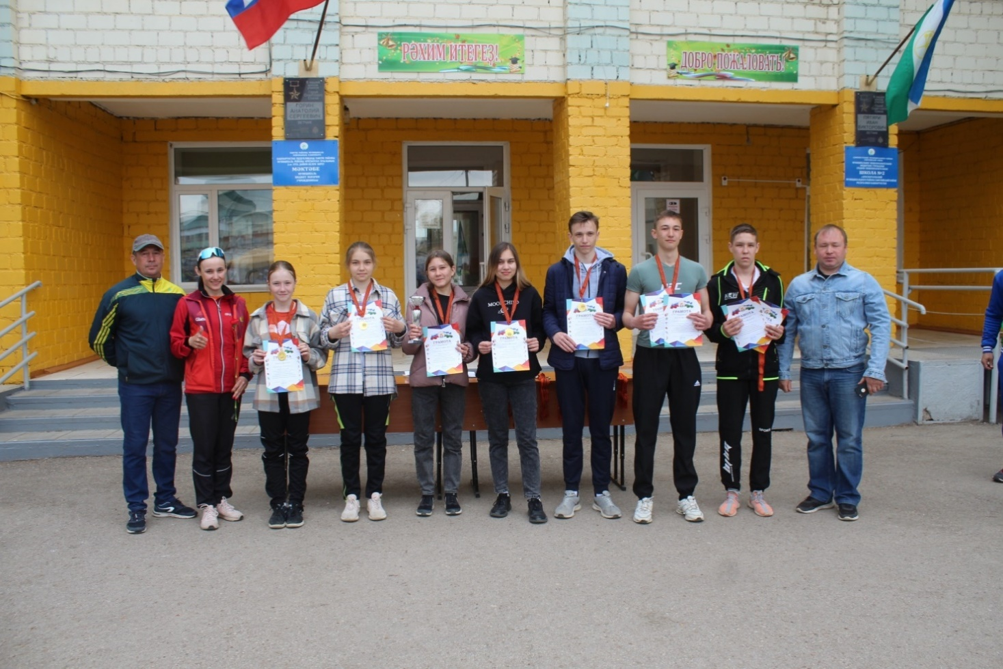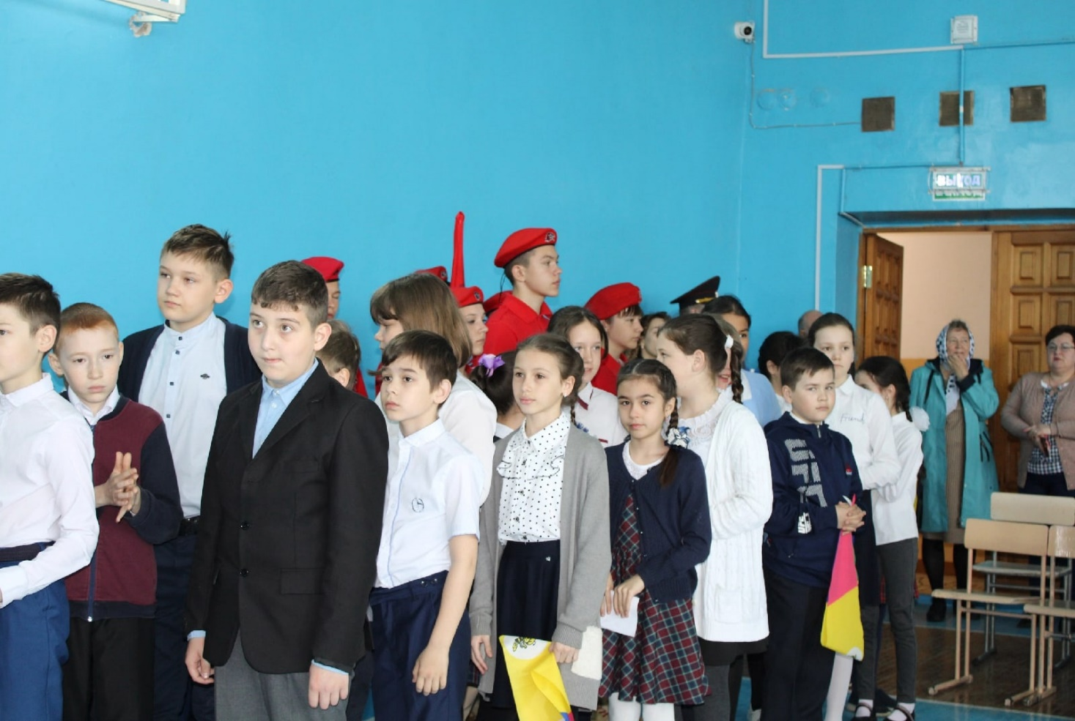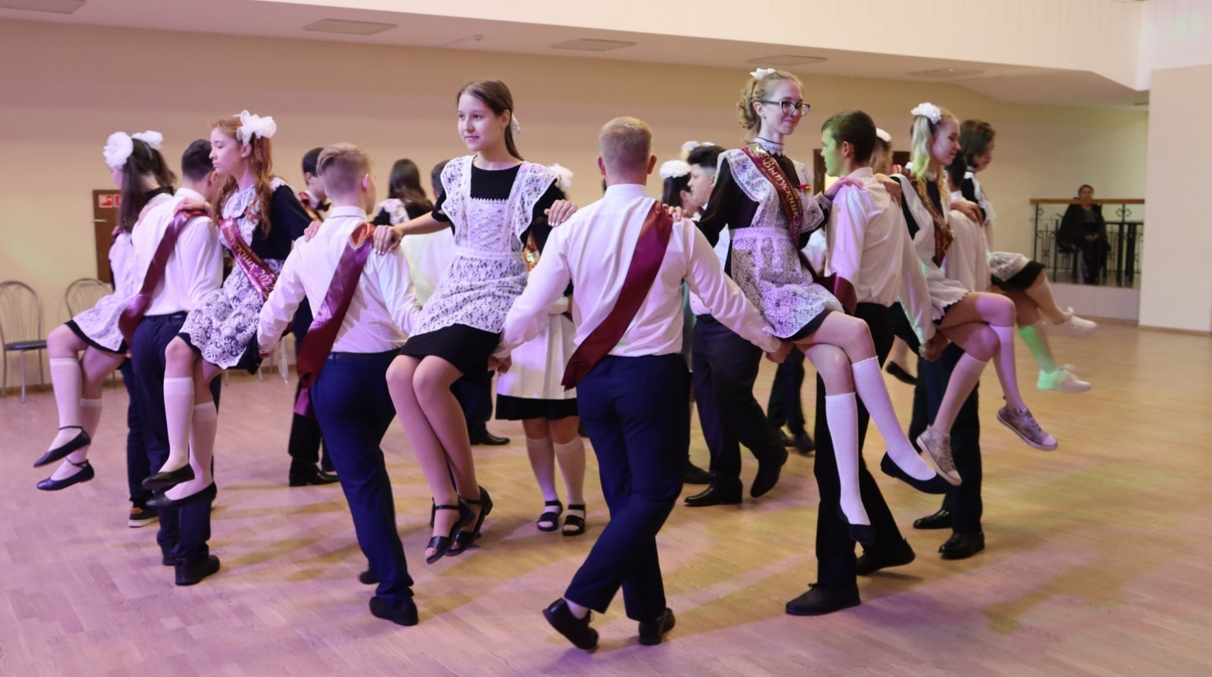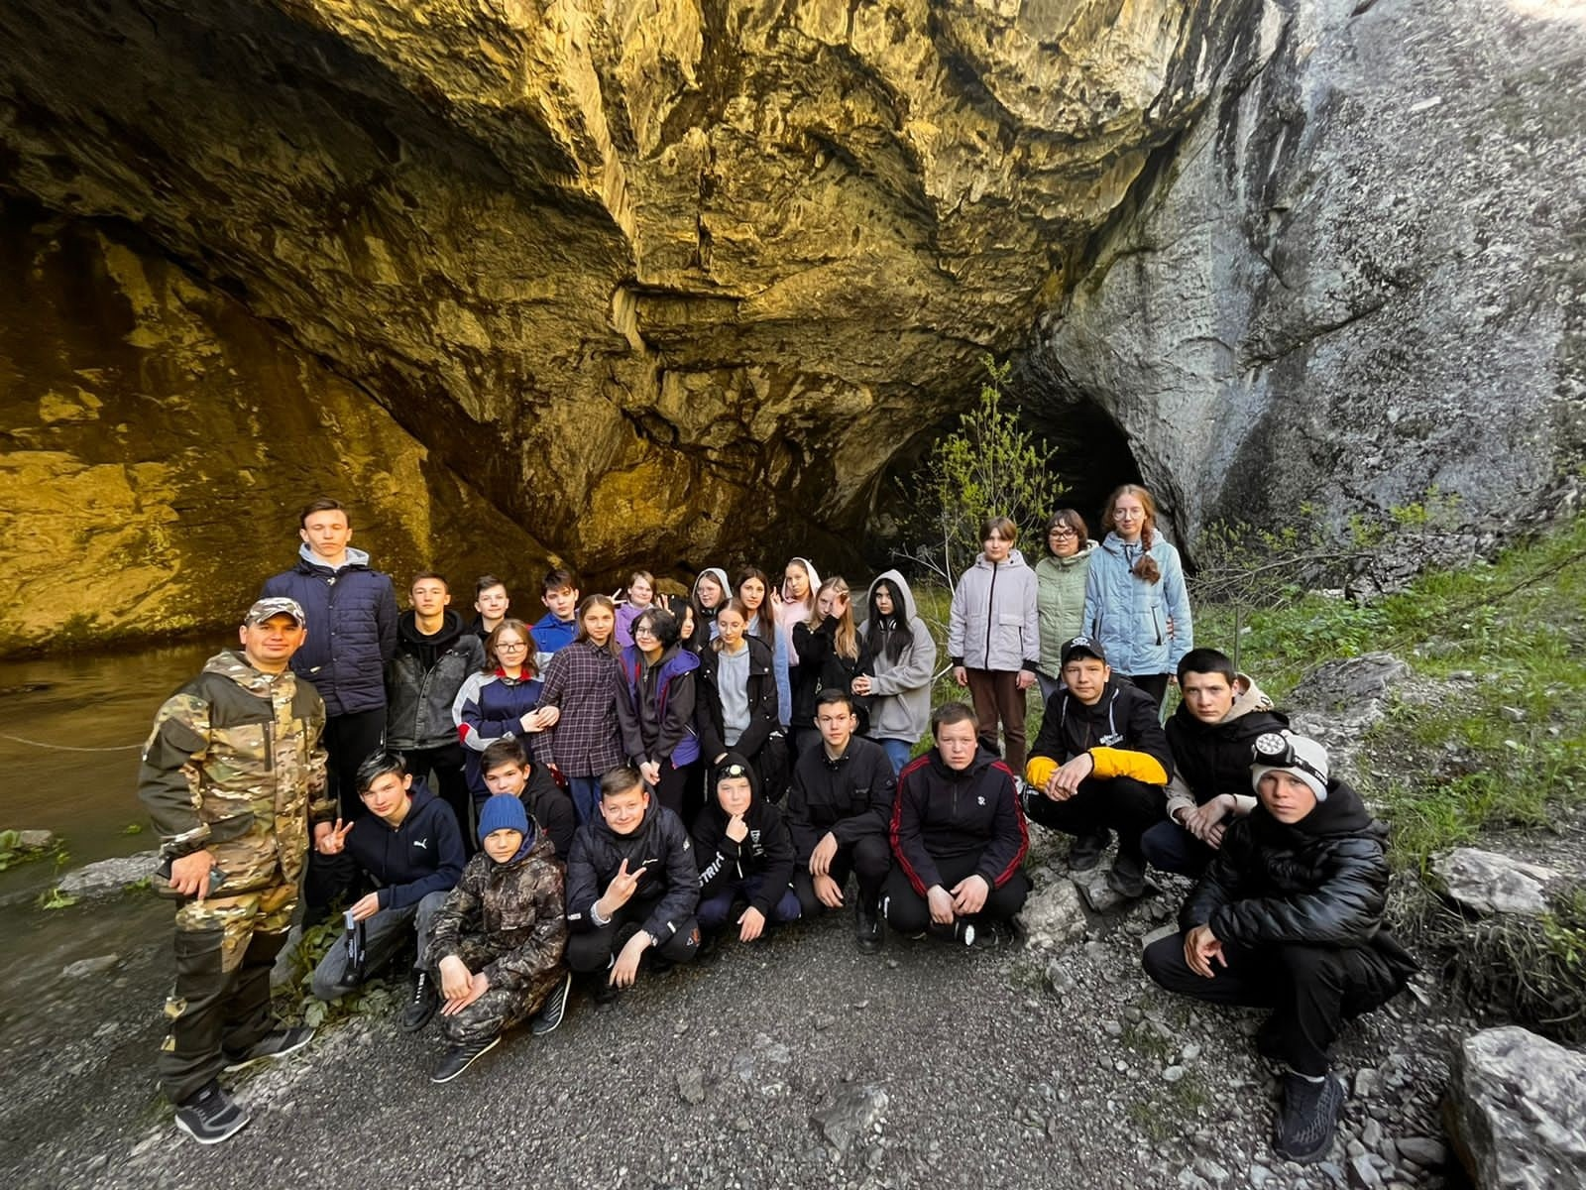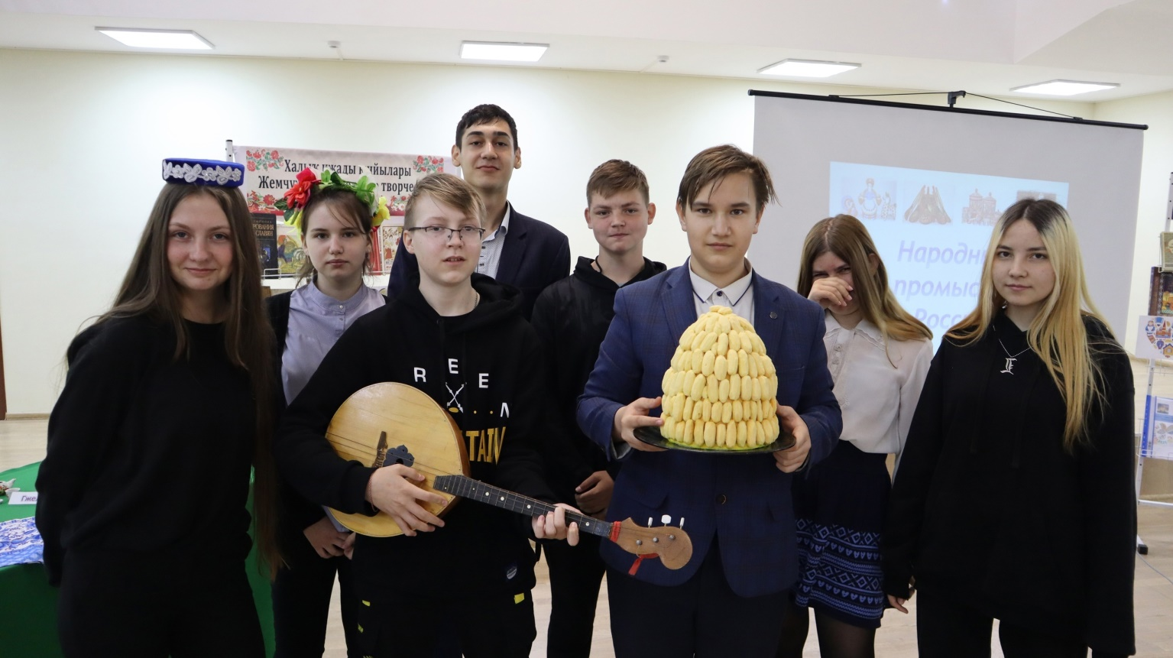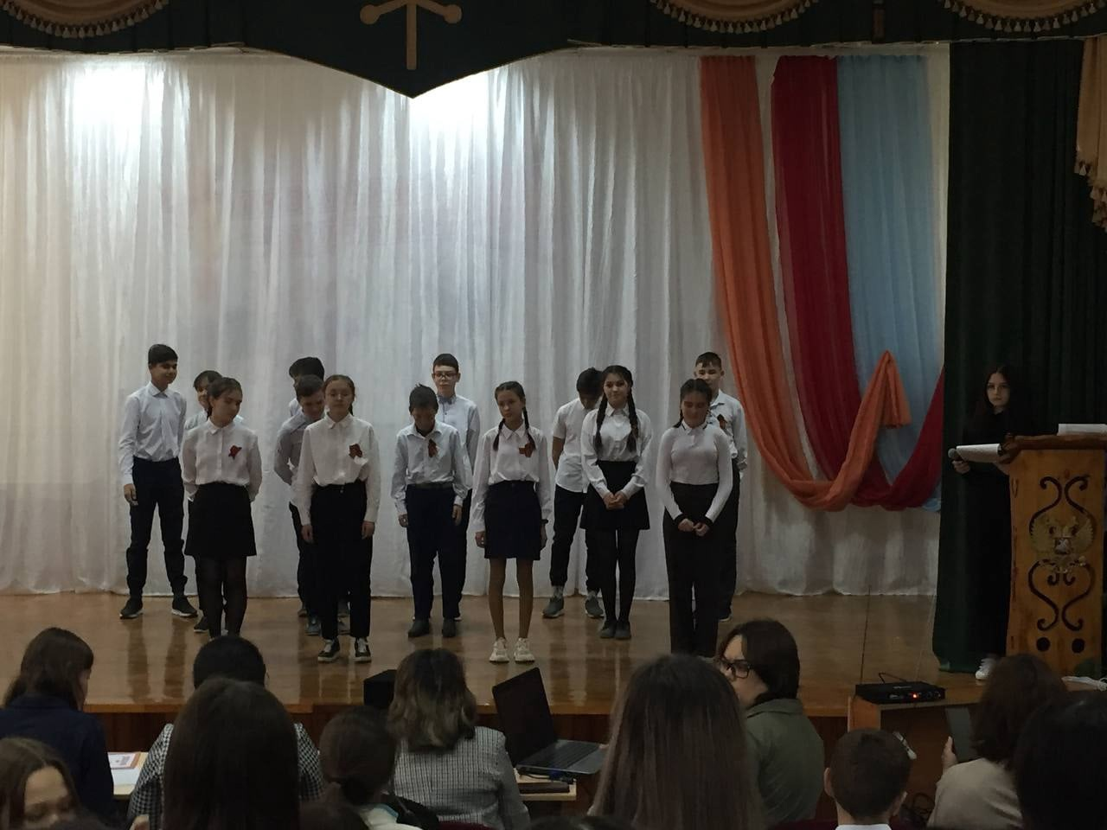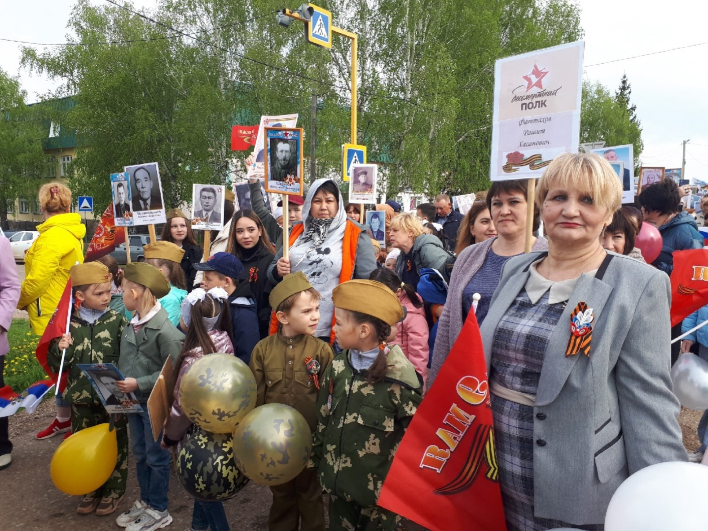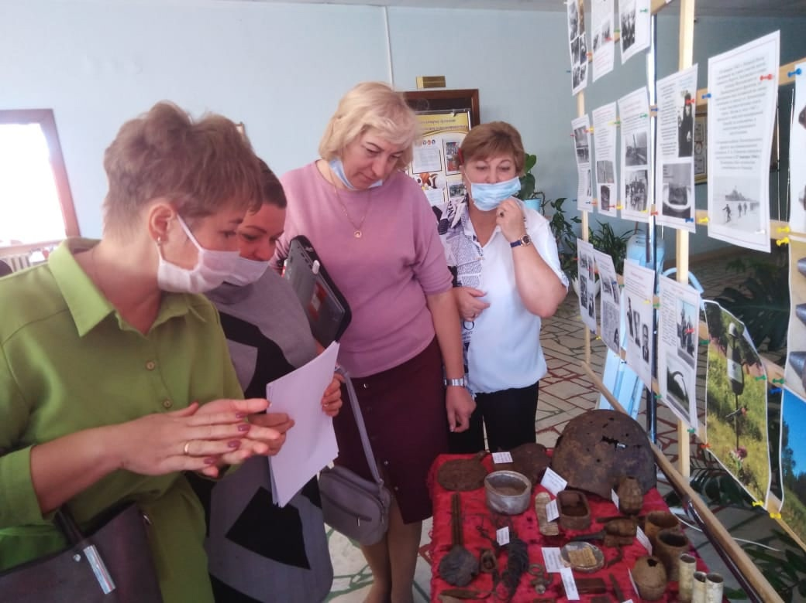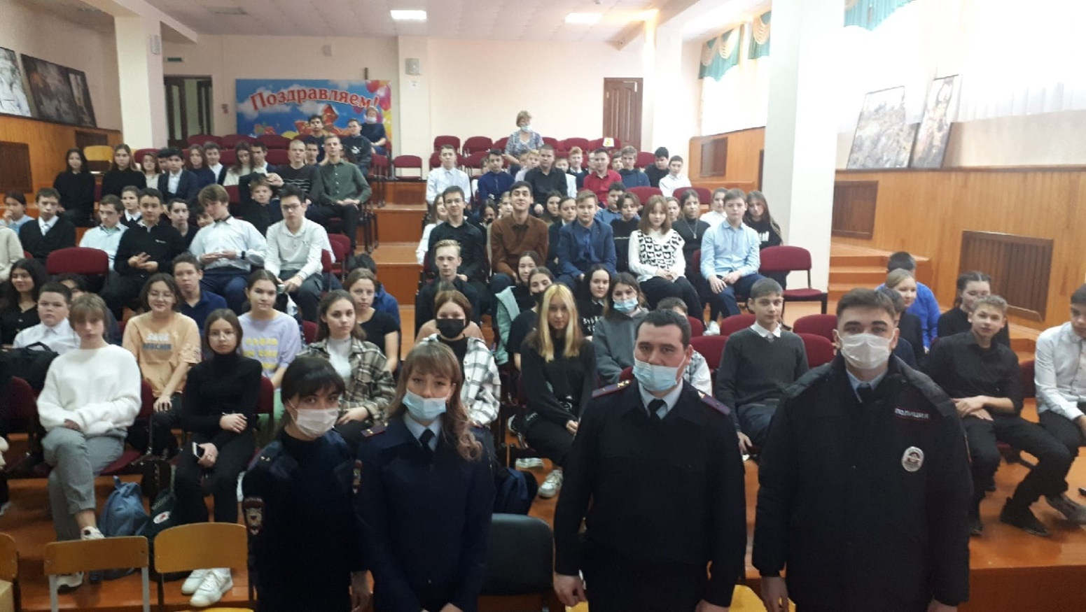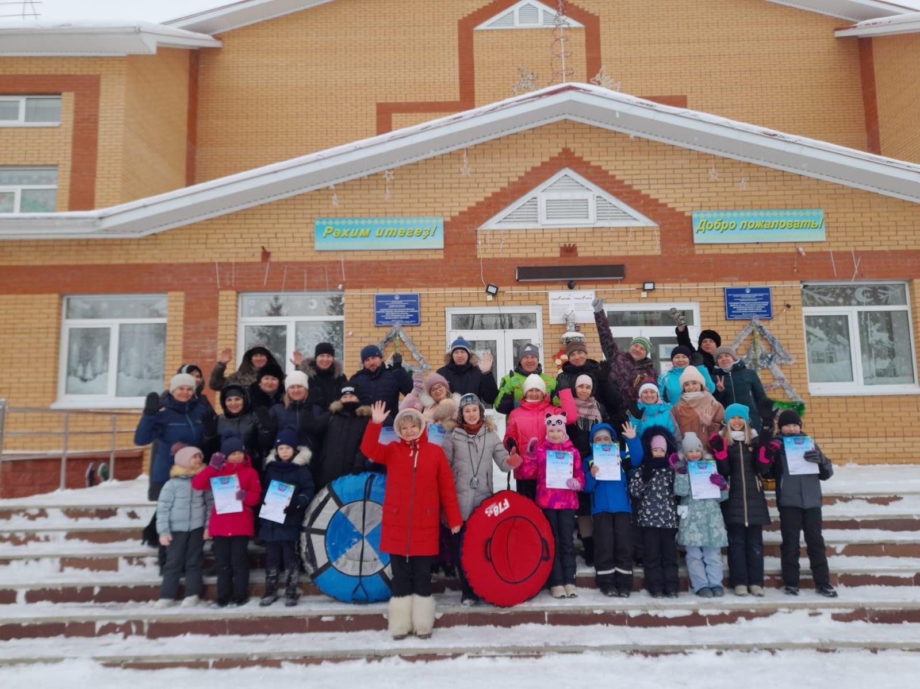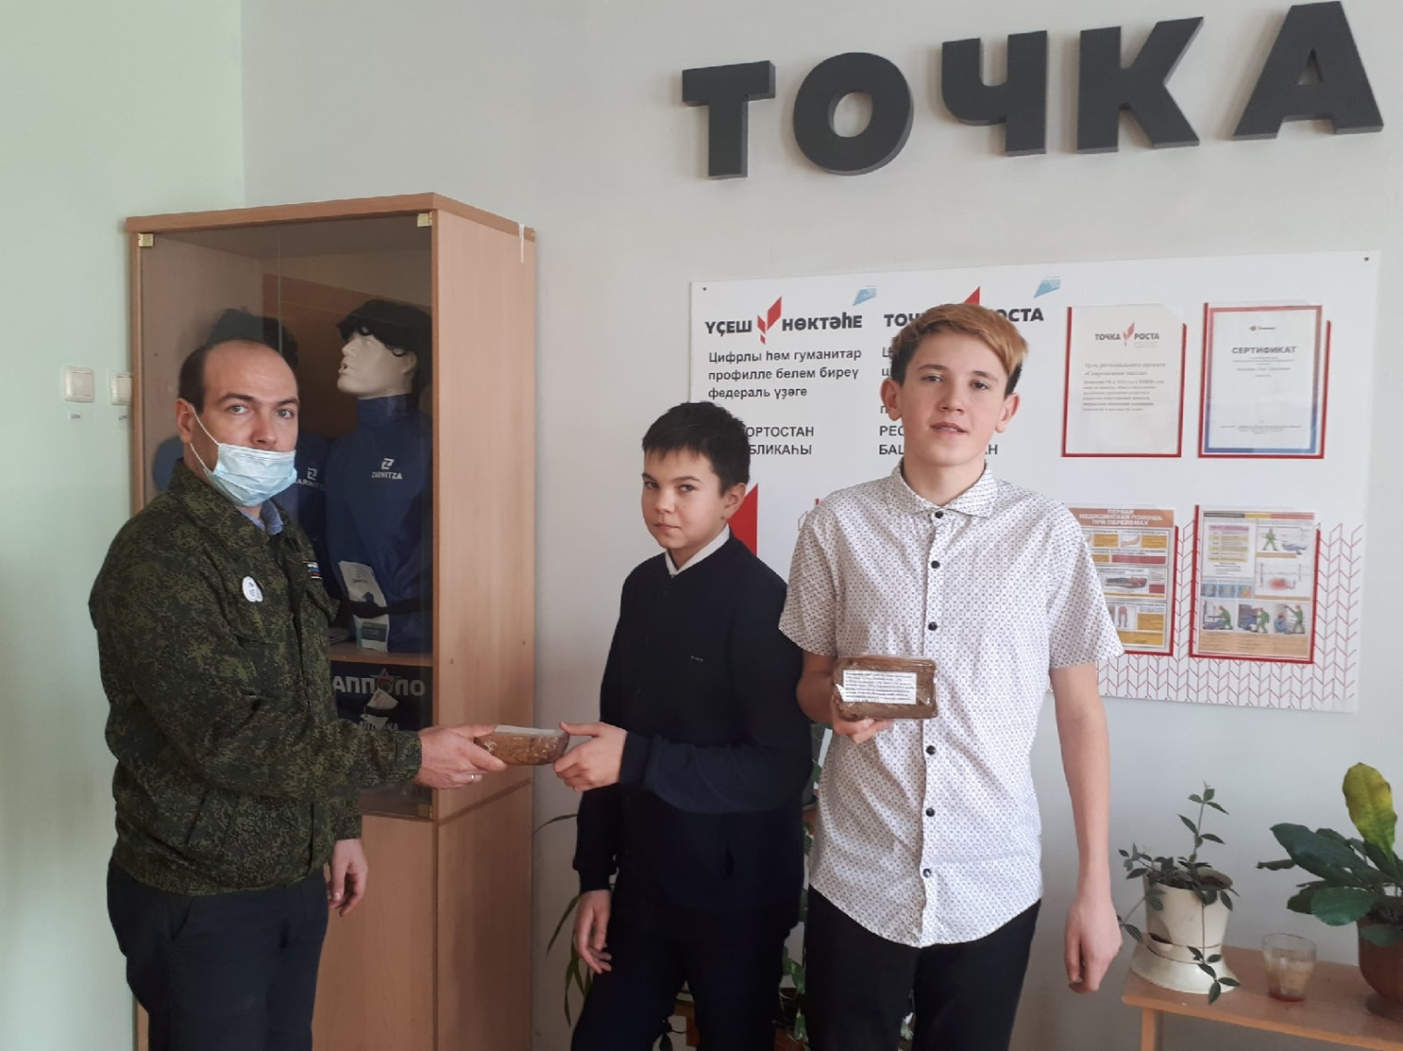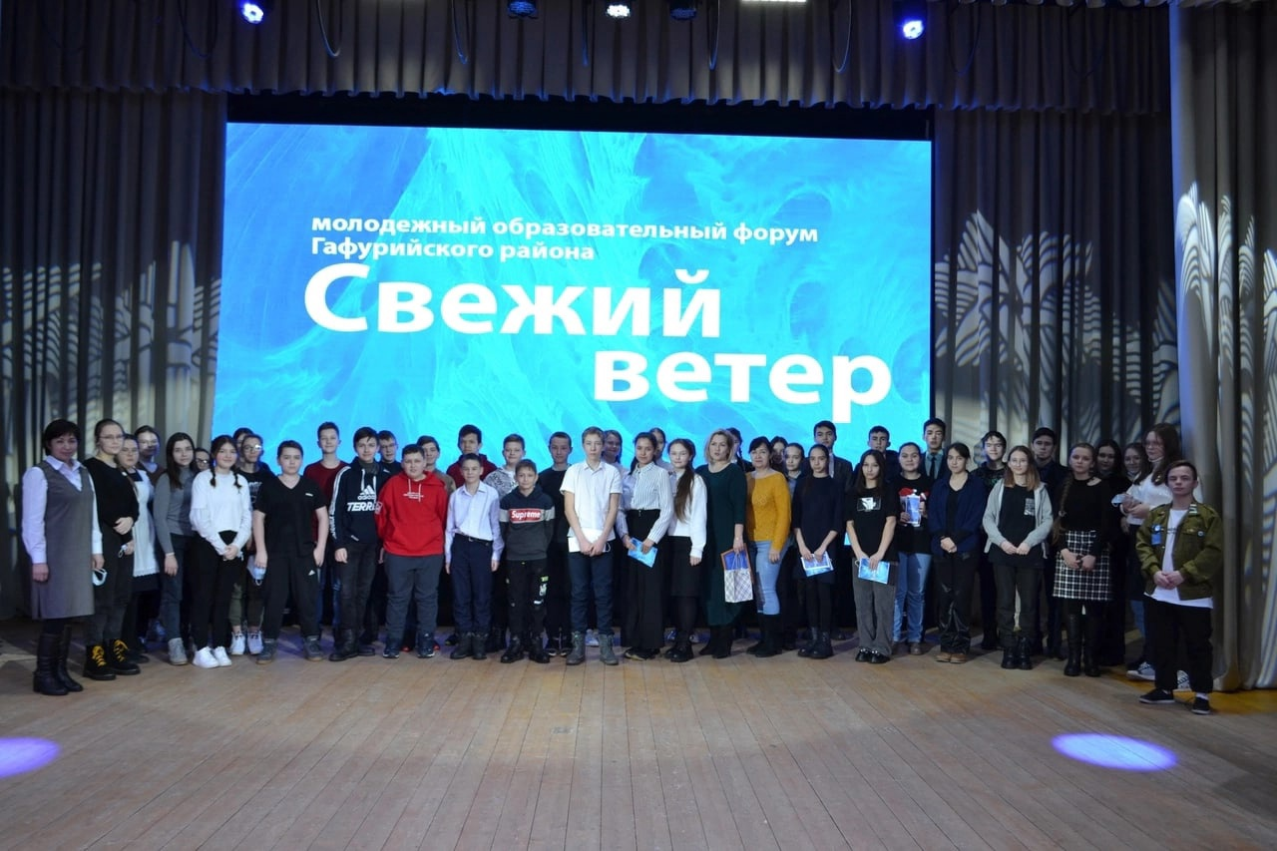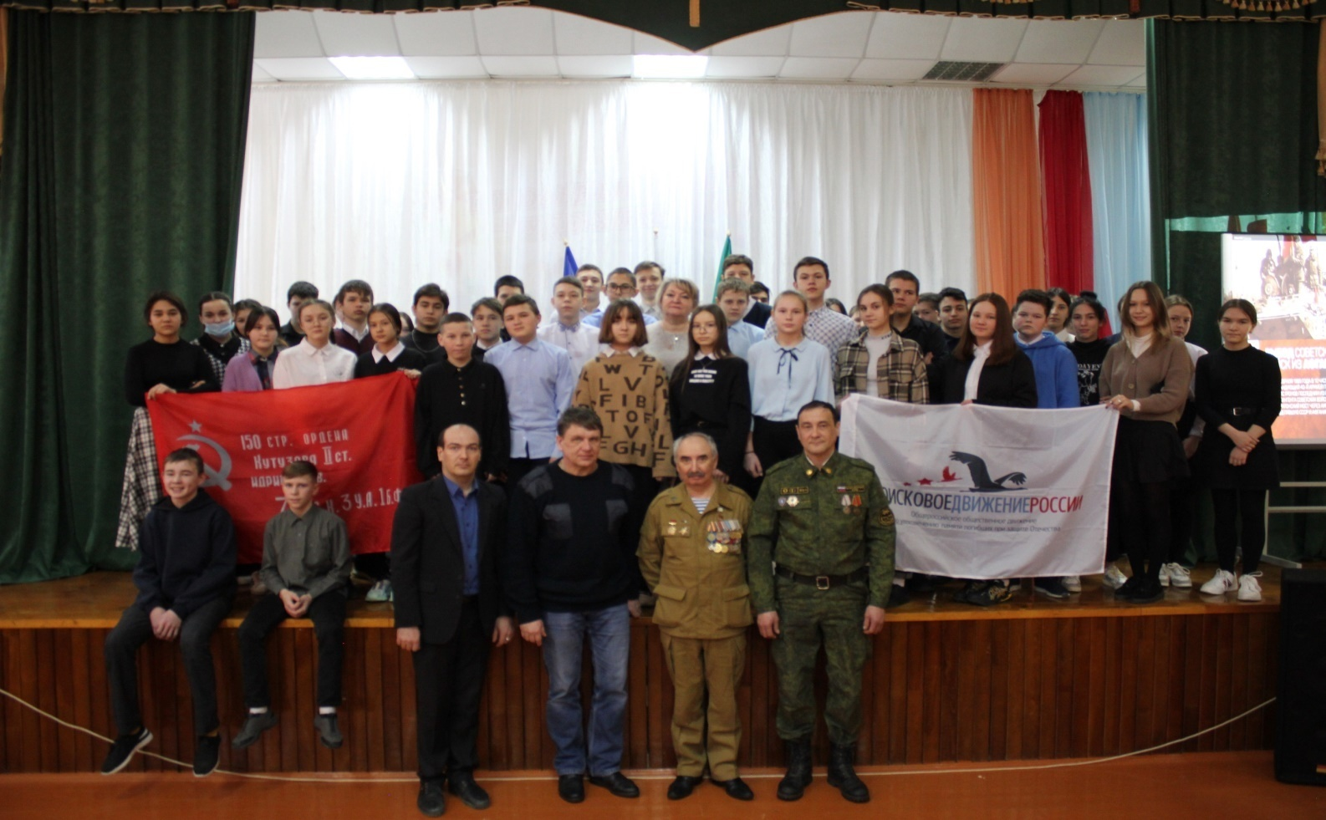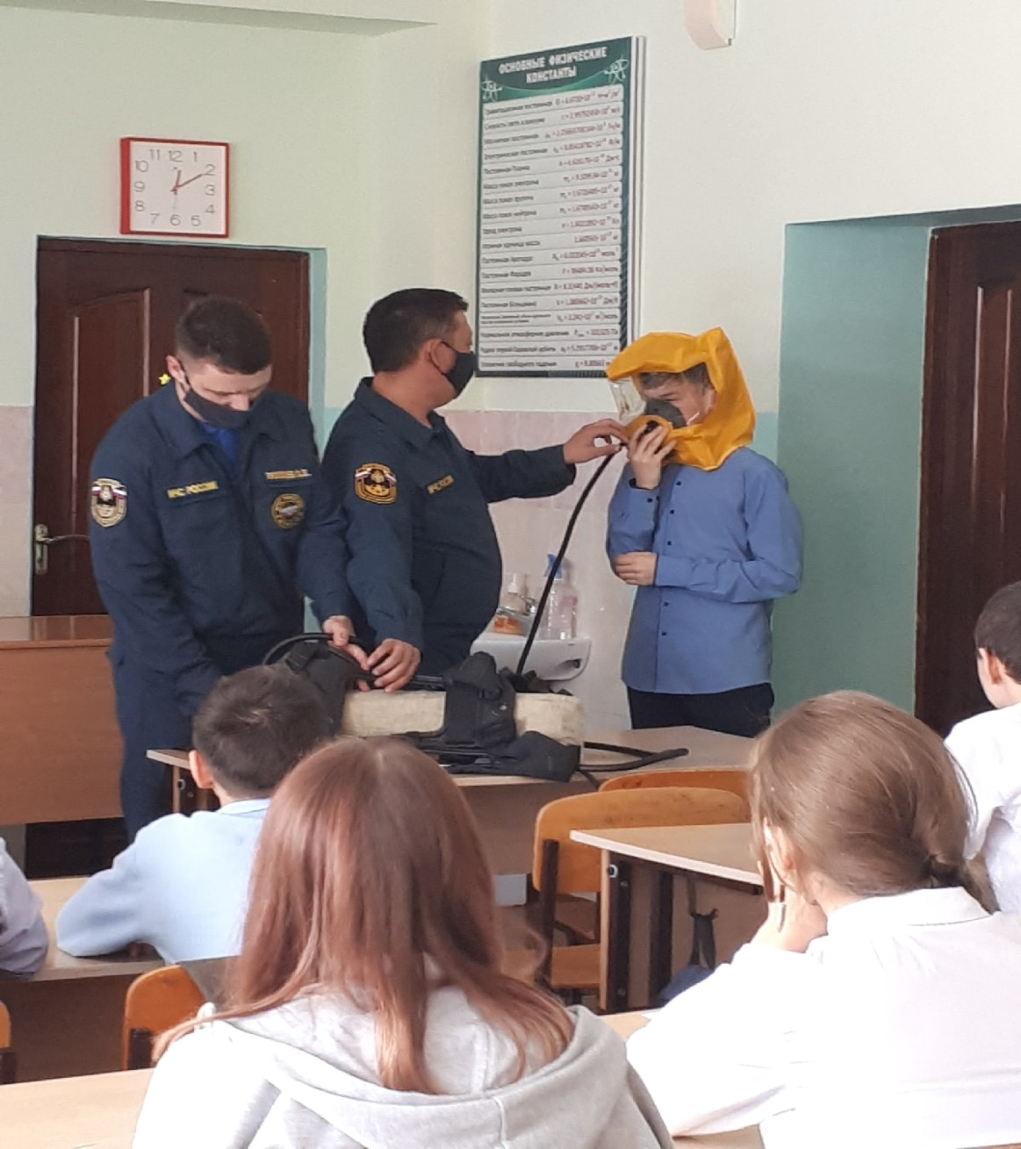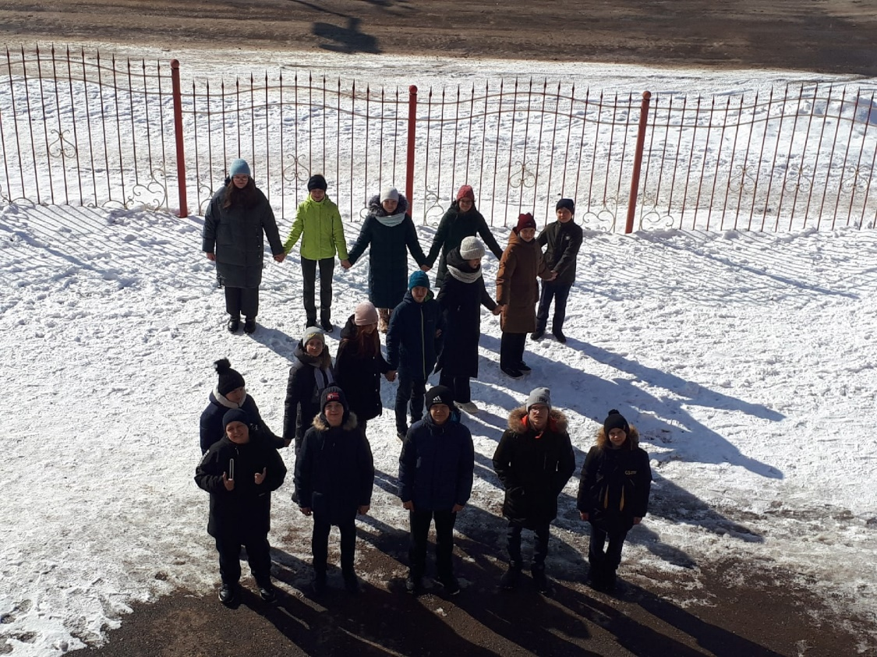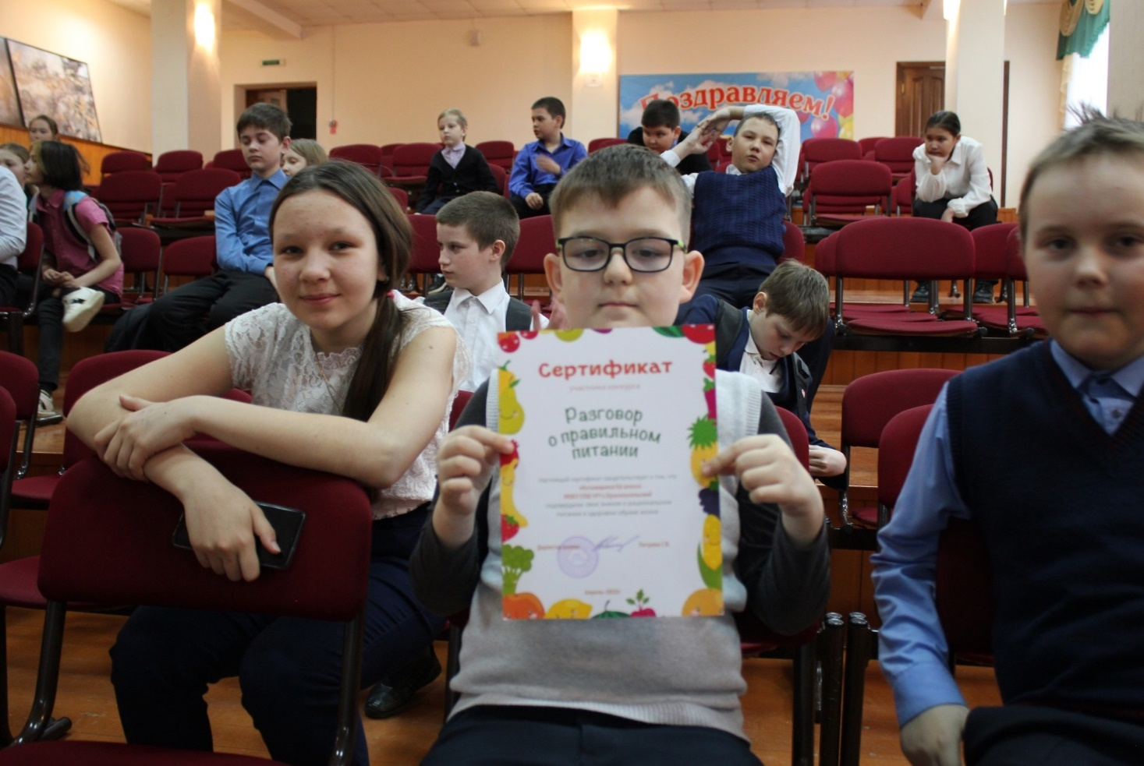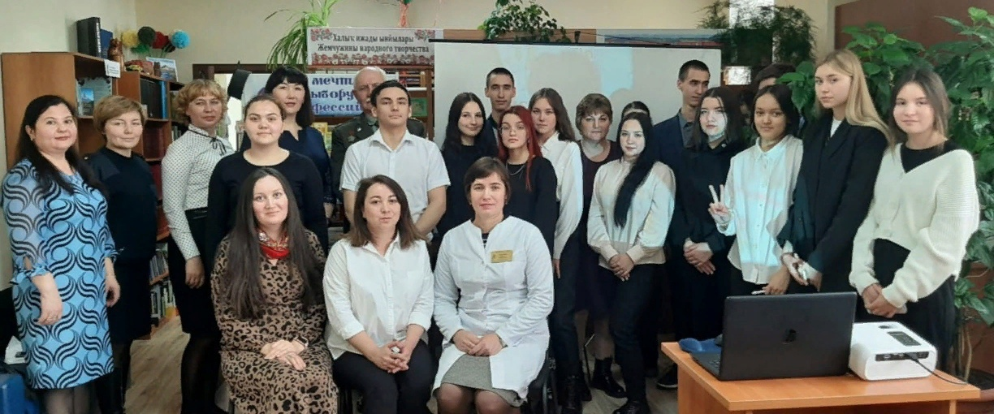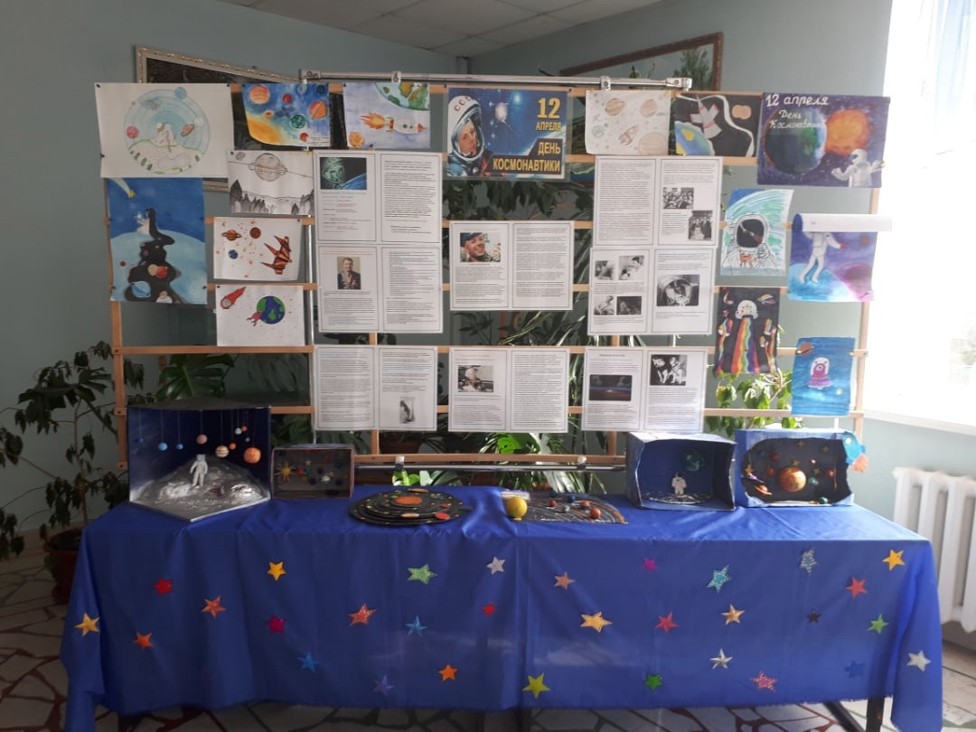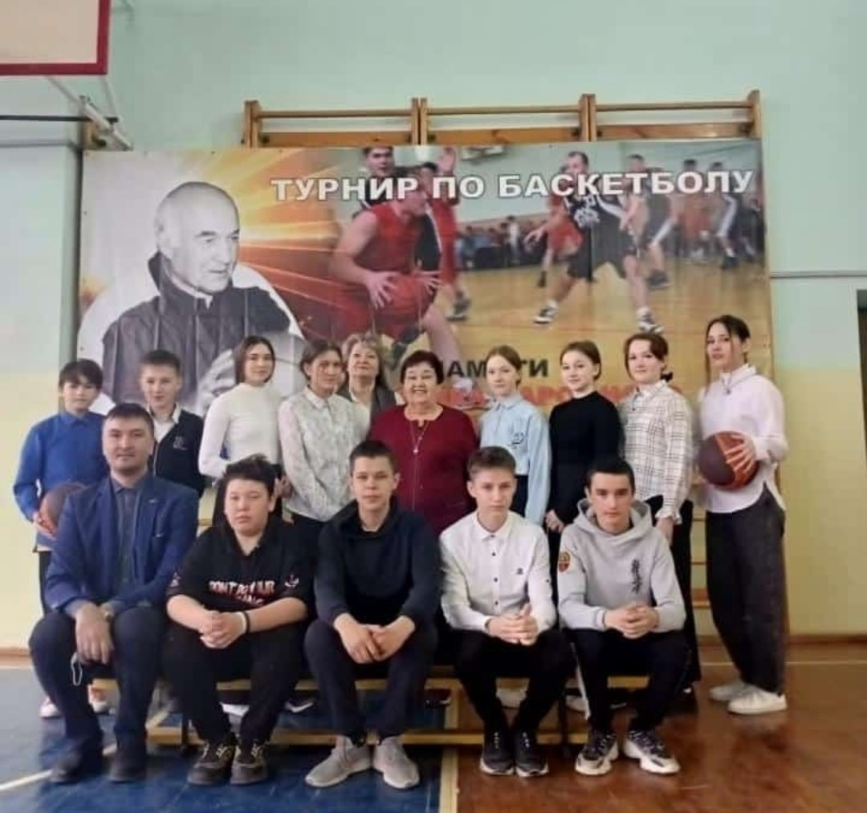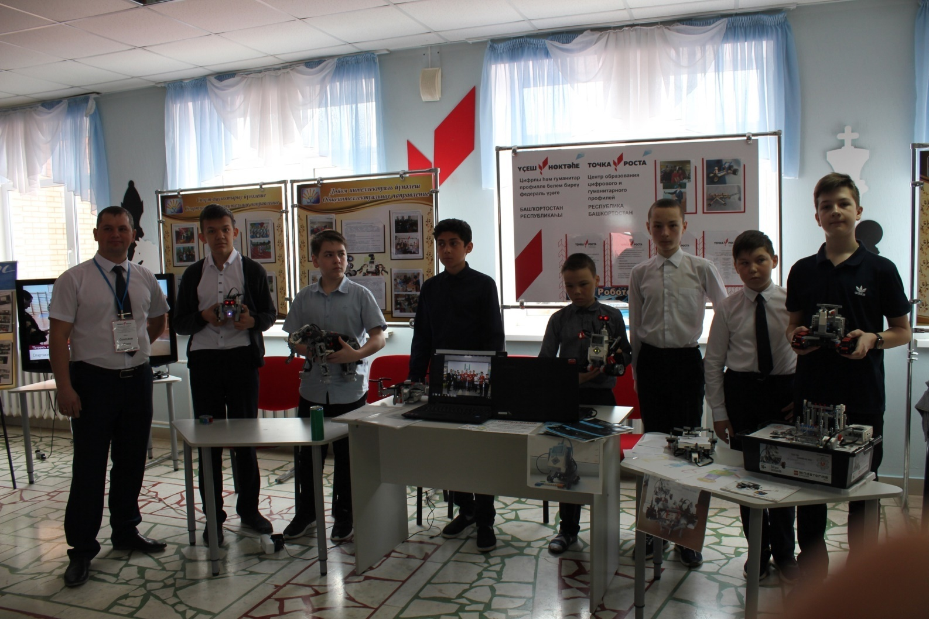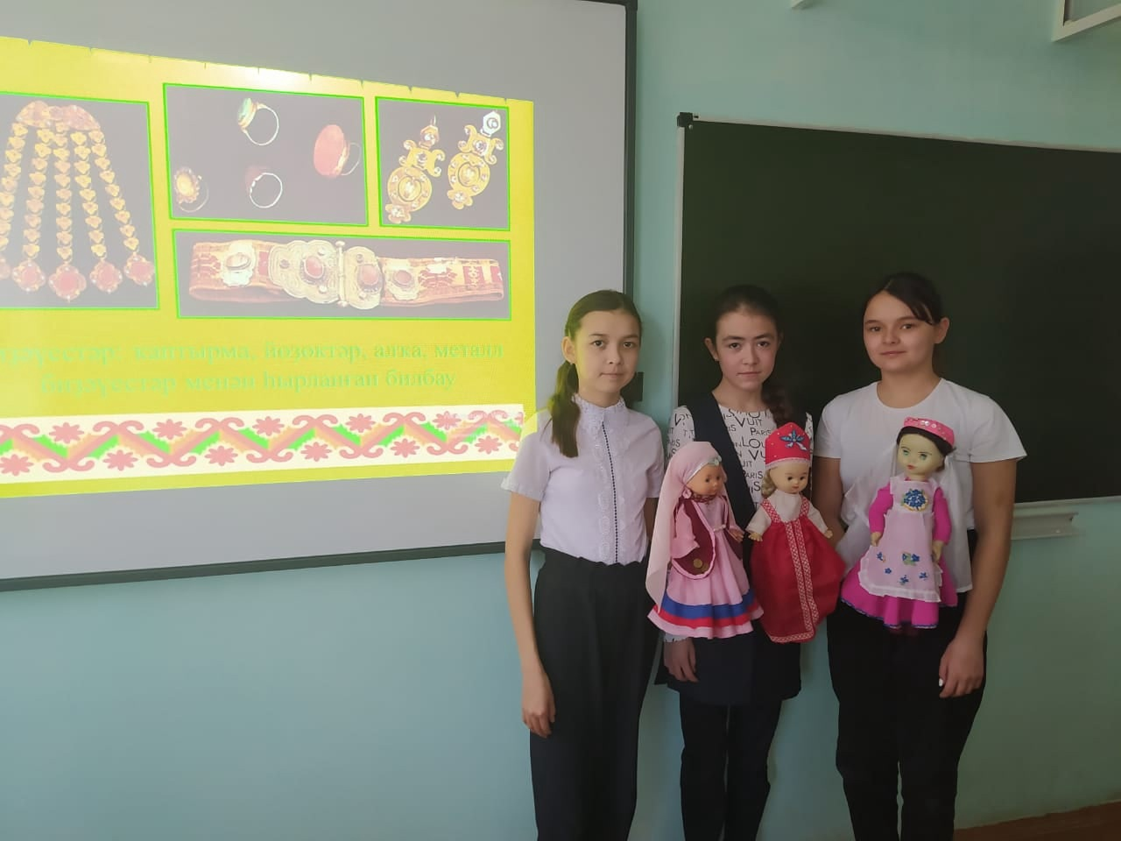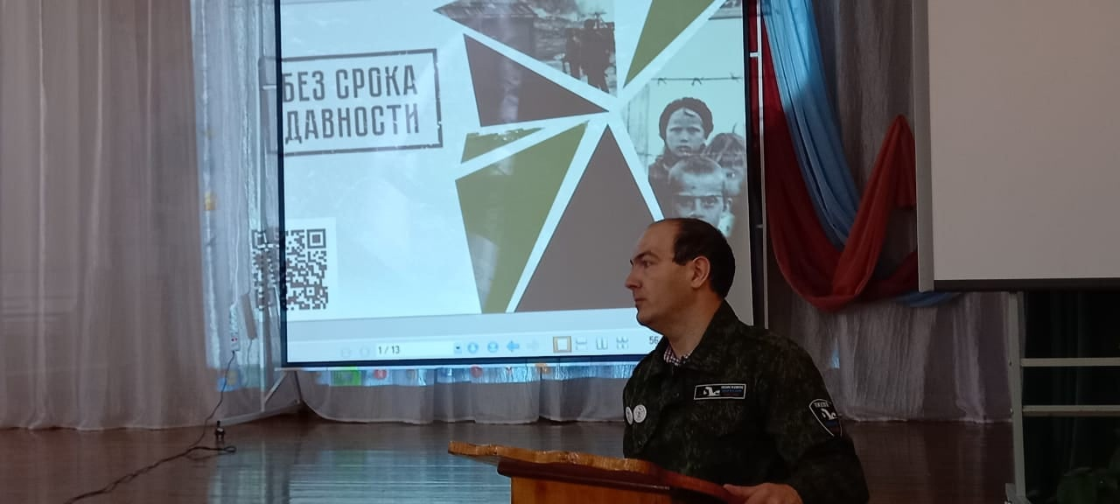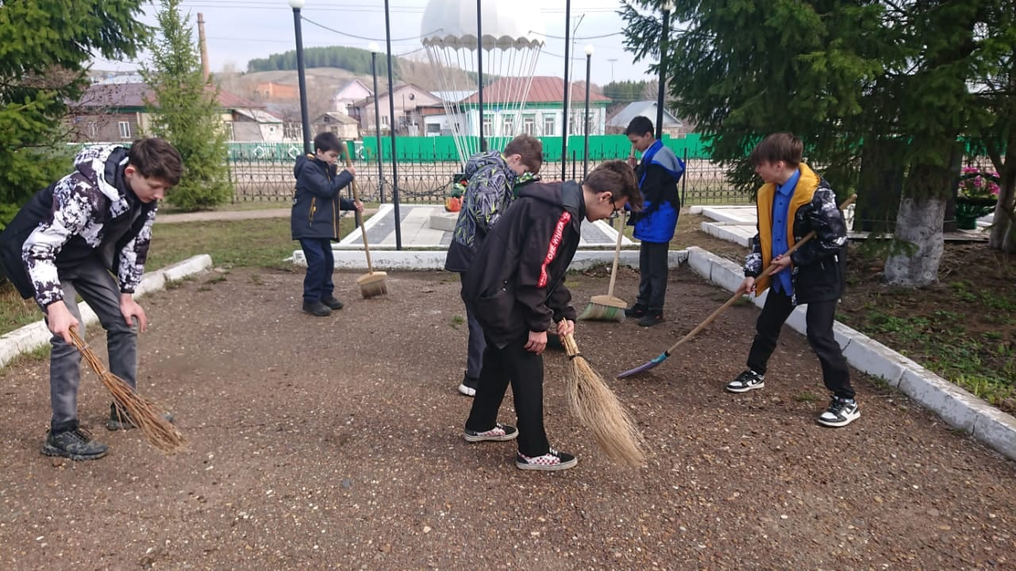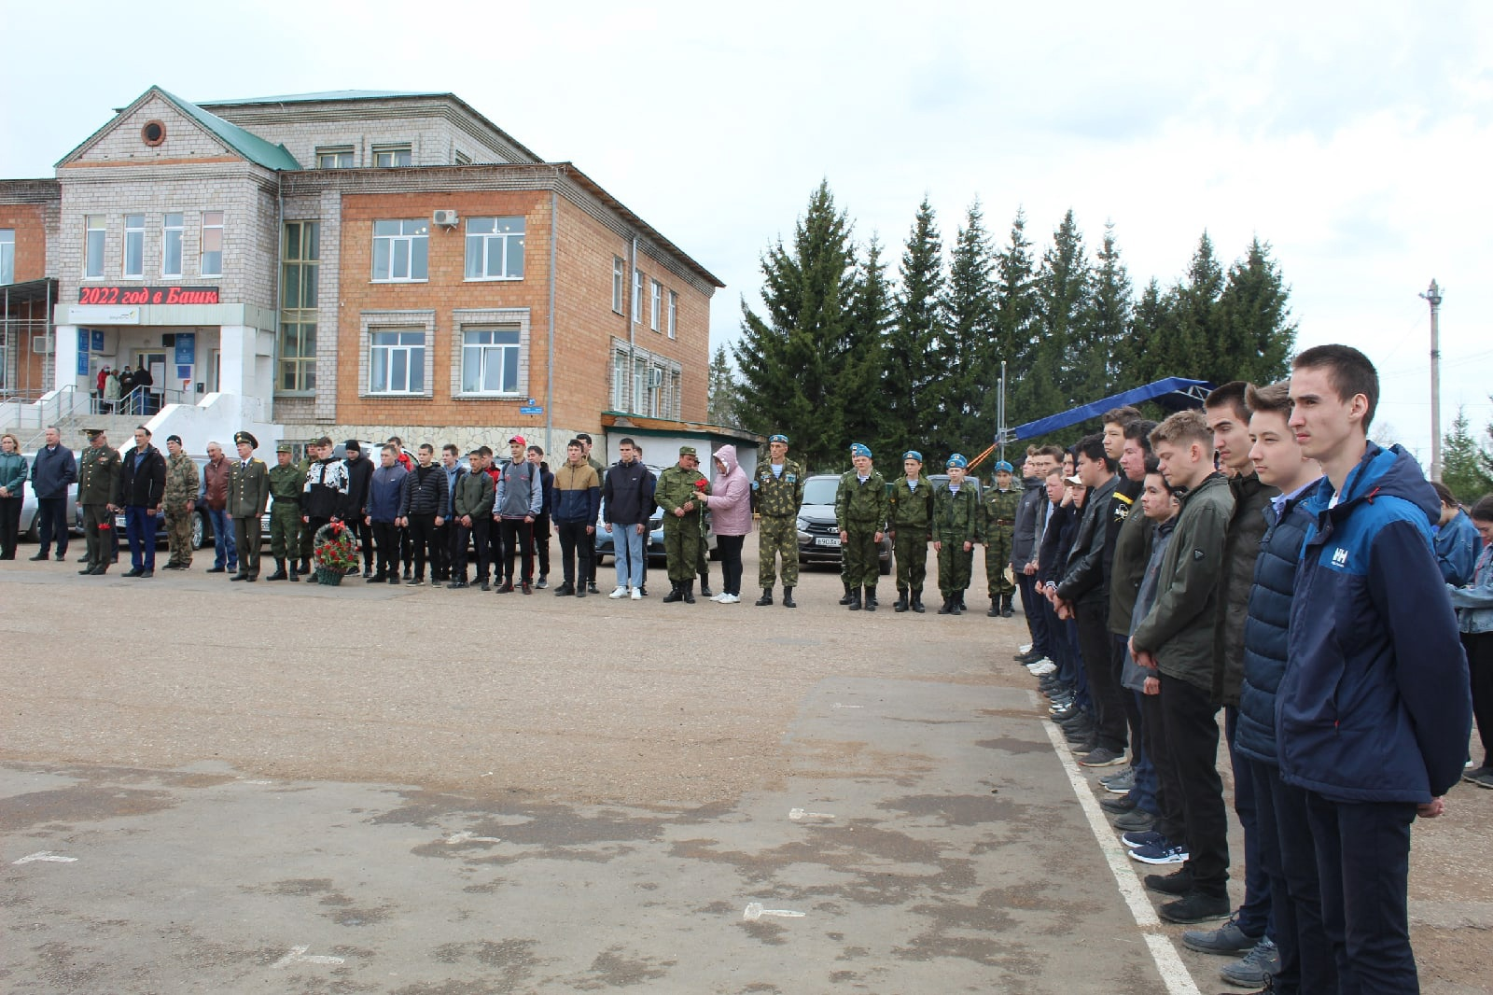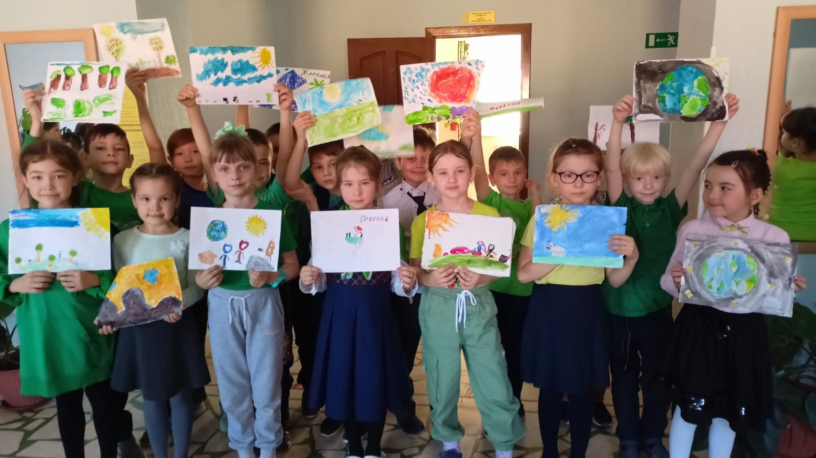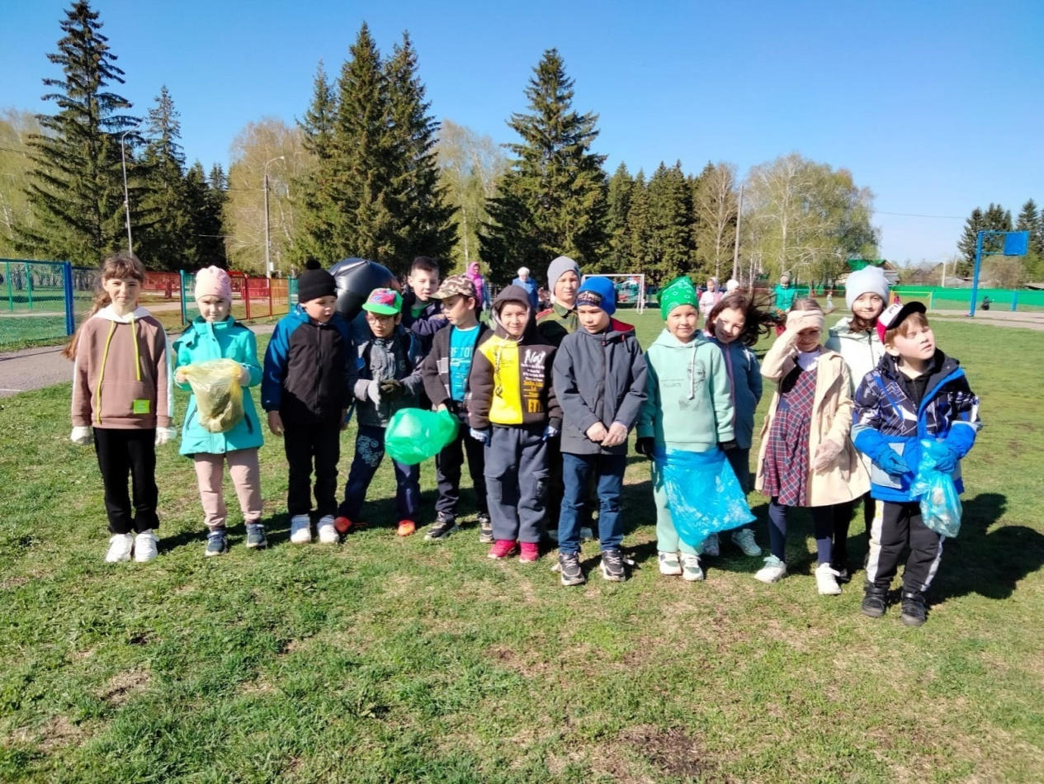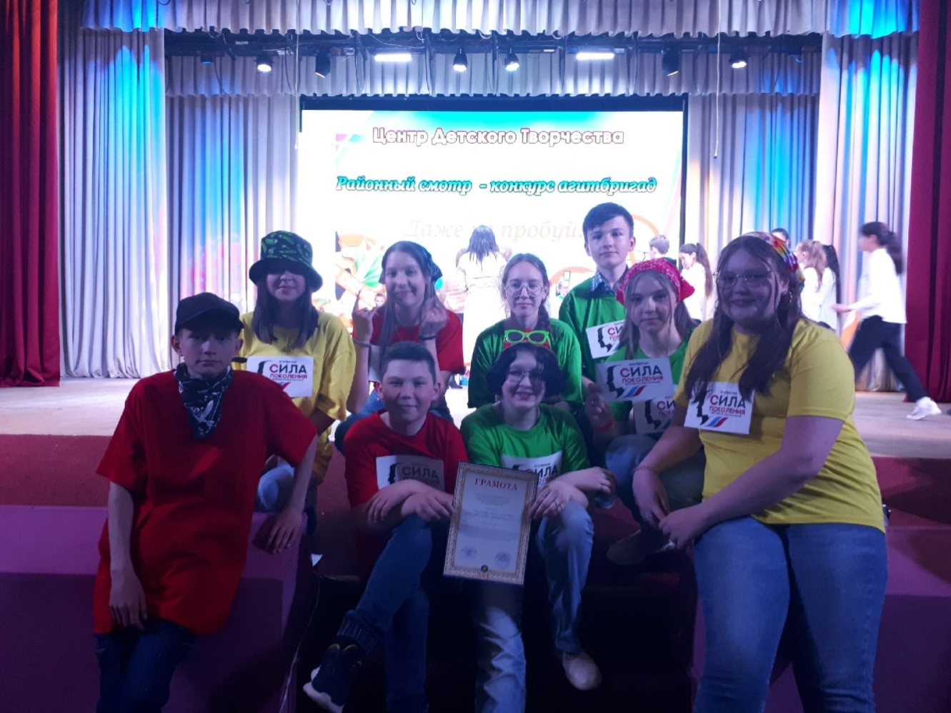

Дополнительное образование
Охват дополнительным образованием в Школе в 2022 году составил 95 процентов.
В 2021/22 учебном году Школа реализовывала 14дополнительных общеразвивающих программ по шести направлениям:
- художественное («Промышленный дизайн», , школьный театр «Вдохновение»);−
- физкультурно-спортивное («Спортивные игры», «Футбол в школе», «Шахматы»);
- социально-гуманитарное («IT-класс"», «Учусь учиться», «Школа волонтеров», «Основы киноискусства»);
- туристско-краеведческое «По дорогам родного края», «Пересвет»);
- естественно-научное («Лаборатория исследований»);
- техническое («Роботехника», «Школьный квадракоптер»).
В 2021/22 учебного года по программам технической и естественно-научной направленности занимались 54 процентаобучающихся, осваивающих дополнительные образовательные программы. Это говорит о росте интереса обучающихся к освоению программ технической и естественно-научной направленности и необходимости увеличения количества программ по этим направлениям.
В 2022 году Школа включилась в проект Минпросвещения «Школьный театр» (протокол Минпросвещения от 27.12.2021 № СК-31/06пр). В Школе с 1 сентября 2022 года организовано объединение дополнительного образования «Театральная студия "Вдохновение"». Разработана программа дополнительного образования «Театральная студия "Вдохновение». Руководитель театральной студии – педагог дополнительного образования Усманова З.М. Педагог имеет необходимую квалификацию, Составлены план и график проведения занятий театральной студии. Созданы условия для организации образовательного процесса: выделены помещение и специальное оборудование,предоставлен актовый зал .
В театральной студии занимались 48 обучающихся 3, 5–8-х классов. Это 12 процентов обучающихся Школы.
С 1 сентября 2022 года в рамках дополнительного образования организован школьный спортивный клуб «ГТО». В рамках клуба реализуются программы дополнительного образования:
- волейбол – 2 группы;
- баскетбол – 4 группы;
- общая физическая подготовка – 2 группы;
- подвижные игры – 3 группы;
- футбол – 2 группы;
- полиатлон – 2 группы.
В объединениях клуба занято487 обучающихся (61% обучающихся Школы).
Для успешной реализации проекта имеется необходимая материально-техническая база:
- спортивный зал, спортивная площадка, использующиеся для проведения спортивных соревнований с участием школьников;
- музыкальная аппаратура для проведения мероприятий и организации общешкольных мероприятий (усилители звука, колонки, музыкальный центр, микрофоны);
- коллекция фонограмм и аудиозаписей для проведения воспитательных мероприятий.

В 2022 года в рамках клуба проведены следующие спортивные мероприятия:
№ п/п | Мероприятие | Место проведения | Дата проведения | Количество участников | Место
1 | Забег обещаний | Парк «Юность» | 01.01.2022 | 77 | Массовый забег
2 | Первенство Гафурийского района по плаванию в рамках декады спорта. | ФОК «Зилим» | 06.01.2022 | 61 | Торопкина-1место, Гарифуллина-2место, Ергунова-3место, Николаев-1место, Дибаев-2место, Мазитов-3место
3 | Первенство Гафурийского района по лыжным гонкам в рамках декады спорта | с. Красноусольский Старая Телевышка | 07.01.2022 | 58 | Торопкина-1место, Сайфетдинова-1место,Ергунова-1место, Ергунов-1место, Дибаев-3место,Сундуков-1место, Алтынбаева-1место,Дибаева-2место
4 | Первенство Гафурийского района по лыжным гонкам в зачет XXIV Спартакиады школьников Гафурийского района | с. Красноусольский Старая Телевышка | 20.01.2022 | 89 | Командное-1место.  Ергунов-1место, Торопкина-1 место, Сайфетдинова-2 место, Ергунова-3место.
5 | Зональные соревнования по лыжным гонкам в зачет XXIV Спартакиады школьников РБ. | д. Глумилино | 03.03.2022 | 52 | Командное-4место
6 | Первенство Гафурийского района по шахматам в зачет XXIV Спартакиады школьников Гафурийского района. | МОБУ ДЮСШ с. Красноусольский | 10.03.2022 | 59 | Командное- 2место
7 | Уфимский лыжный марафон. | г. Уфа СОК «Биатлон» | 08.03.2022 | 348 | Массовый забег
8 | Зимний фестиваль по ВФСК «Готов к труду и обороне» среди обучающихся общеобразовательных организаций РБ. | г. Октябрьский | 28-30.03.2022 | 156 | Командное-2 место.  Торопкина-2место, Дибаев-3место.
9 | Первенство Гафурийского района по кроссу, в честь открытия летнего сезона. | Парк «Юность» | 16.04.2022 | 79 | Торопкина-1место, Ергунова-3место, Мухамедьянова-1место, Ильясова-2место, Герт-1место, Николаев-2место
10 | Первенство Гафурийского района по легкой атлетике в зачет XXIV Спартакиады школьников Гафурийского района. | Парк «Юность» | 28.04.2022 | 87 | Команда девушек-1место, команда юношей-2место.  Баранова О-1место, Торопкина-2место, Николаев-3место.
11 | Зональные соревнования по легкой атлетике в зачет XXIV Спартакиады школьников РБ. | Парк «Юность» | 06.05.2022 | 48 | Команда девушек-1место.  Торопкина-1место, Ильясова А-3место.
12 | Легкоатлетическая эстафета, посвященная 77-ой годовщине Победы в ВОВ. | с. Красноусольский | 09.05.2022 | 104 | Команда-1 место
13 | Финал XXIV Спартакиады школьников РБ по легкой атлетике. | г. Нефтекамск | 16-17.05.2022 | 64 | Командное-2место.  Торопкина-1место(600м), Баранова О.-2место(60м)
14 | Летний Фестиваль по ВФСК «Готов к труду и обороне». | с. Красноусольский, ФОК «Зилим» | 26.05.2022 | 106 | Командное-1место.  Торопкина-1место, Сайфетдинова-2место, Николаев-1место, Дибаев-1место, Ильясова Л-2место, Сундуков-2место, Мухамедьянова-1место, Гусельникова-3место
15 | Региональный этап Всероссийских спортивных соревнований школьников «Президентские состязания». | г. Стерлитамак | 3-4.06.2022 | 102 | Общекомандное-1место, командное 2 место по теории, командное 3 место в многоборье.  Торопкина Карина-победитель по многоборью
16 | Летний Фестиваль по ВФСК «Готов к труду и обороне» среди обучающихся общеобразовательных организаций РБ. | г. Нефтекамск | 23-26.06.2022 | 216 | Команда-3 место.
17 | Открытое Первенство города по полиатлону в спортивной дисциплине пятиборье с бегом. | г. Салават | 18-19.08.2022 | 59 | Командное-2место.  Торопкина-2место, Николаев-2место, Герт-3место, Сайфетдинова-2место, Ергунова-3место, Сундуков-1место.
18 | Всероссийские спортивные соревнования школьников «Президентские состязания». | ФГБОУ ВДЦ «Орленок», Краснодарский край | 7-27.09.2022 | 1512 | Командное-23место.  Торопкина Карина-Победитель по многоборью
19 | Открытое Первенство города по полиатлону в спортивной дисциплине четырехборье с бегом, посвященное Дню Республики | г. Стерлитамак | 14-15.10.2022 | 79 | Командное-2место.  Торопкина-2место, Николаев-2место, Герт-3место, Сайфетдинова-2место, Ергунова-3место, Сундуков-3место.
20 | Первенство Гафурийского района по баскетболу «Оранжевый мяч» | с. Красноусольский | 10-11.11.2022 | 98 | Команда девочек-2место
21 | Первенство Гафурийского района по баскетболу «Оранжевый мяч» | с. Красноусольский | 17-18.11.2022 | 64 | Команда девушек-1место, юноши-3место
22 | Первенство Гафурийского района по волейболу в зачет XXV Спартакиады школьников Гафурийского района. | с.Красноусольский, МОБУ ДЮСШ | 22.12.2022 | 98 | Команда-5место
23 | Новогодняя гонка по лыжным гонкам | с. Красноусольский Старая Телевышка | 31.12.2022 | 57 | Торопкина-1место, Сайфетдинова-1место,Ергунова-1место, Дибаев-3место,Сундуков-1место,Дибаева-1место

Деятельность Центра образования цифрового и гуманитарного профилей
«Точка роста», функционирующей на базе МОБУ СОШ №1
с. КрасноусольскийМР Гафурийский район Республики Башкортостан

В сентябре 2020 года на базе МОБУ СОШ №1 с. Красноусольский начал функционировать Центра образования цифрового и гуманитарного профилей
«Точка роста». Деятельность Точка роста» ведется с трех направлениях- учебная, внеурочная и дополнительное образование.
Учебная деятельность в Центре осуществляется по трем предметам учебного плана гимназии: технология, информатика, ОБЖ. Предмет технология является организующим ядром вхождения в мир технологий, в том числе: материальных, информационных, коммуникационных, когнитивных и социальных. В рамках освоения программы по предмету технология происходит приобретение базовых навыков работы с современным технологичным оборудованием, освоение современных технологий, знакомство с миром профессий, самоопределение и ориентация обучающихся на деятельность в различных социальных сферах, обеспечивается преемственность перехода обучающихся от общего образования к среднему профессиональному, высшему образованию и трудовой деятельности. Учебная деятельность по предмету технология осуществляется учителями Скрипачева Р.Р. и Шарипов Б.Р. В 5-7 классах были обновлены рабочие программы, в которых появились новые технологии: модульное обучение и кейс-технология. На своих уроках учителя применяют оборудование Центра: мобильный компьютерный класс, интерактивную доску, лего-конструкторы.
Каримова Э.Р. на уроках информатики в 5-9 классах применяет новые технологии и оборудование Центра: интерактивный комплекс, принтер, сканер, копир, мобильный класс с ноутбуками, ноутбук для учителя. Содержание рабочих программ по предмету информатика также обновлено в соответствии рекомендациям Фонда новых форм развития образования.
Уроки ОБЖ осуществляются учителем Николаевым О.С. с учетом Концепции преподавания учебного предмета «ОБЖ». Изучение учебного предмета «ОБЖ» обеспечивает формирование базового уровня культуры безопасности жизнедеятельности, способствует выработке умений распознавать угрозы, избегать опасности, нейтрализовать конфликтные ситуации, решать сложные вопросы социального характера, грамотно вести себя в чрезвычайных ситуациях. Все это содействует закреплению навыков, позволяющих обеспечивать защиту жизни и здоровья обучающегося, формированию необходимых для этого волевых и морально-нравственных качеств, предоставляет широкие возможности для эффективной социализации, необходимой для успешной адаптации к современной техно-социальной и информационной среде, способствует проведению превентивных мероприятий в сфере безопасности. На уроках ОБЖ, посвященных безопасности, используется оборудование, полученное в рамках проекта.
Внеурочная деятельность Центра «Точка роста» реализуется через план социокультурных мероприятий и разноуровневые дополнительные общеобразовательные программы цифрового, естественнонаучного, технического и гуманитарного профилей. В 6-7 классах реализуется программа «Основы программирования на Scratch» (руководитель Каримова Э.Р.), в 5 классах «Информационная безопасность» (Каримова Э.Р.). Занятия проводятся в очном формате.
Дополнительная образование реализуется в нескольких направлениях. Все дополнительные общеобразовательные общеразвивающие программы «Шахматы», «Школьное телевидение», «Робототехника», «Промышленный дизайн», «3D-моделирование и прототипирование» зарегистрированы в «Навигаторе». Дети записаны в кружки через систему дополнительного образования для детей «Навигатор».
Кружок «Робототехника» посещают обучающиеся 6-8 классов (рук.Соколов И.В.), сформирован на базе Точки Роста и работает от ЦДТ. Остальные кружки работают на базе школы – 1. «Школьное телевидение», 7-9 классы (рук. Кунафина А.Ф.), 2. «Промышленный дизайн. Проектирование промышленной среды», 5-7 классы (рук. Скрипачева Р.Р..), 3. «3D моделирование и прототипирование», 6-9 классы (рук. Скрипачева Р.Р..).Также решается одна из основных задач – развитие шахматного образования, кружок «Шахматы», 2-11 классы (рук. Хакимова Л.Д.)
Инфраструктура Центра используется в урочное и внеурочное время как общественное пространство для развития общекультурных компетенций и цифровой грамотности не только обучающихся, но и для педагогического коллектива. На базе Центра проводятся совещания, педсоветы в дистанционном формате, проводятся классные часы.
Организовывается просмотр и обсуждение уроков Всероссийского проекта «Проектория», «Шоу профессий»
Ребята проходят он-лайн тренажеры на сайте «Урок цифры»
В «Школьной киностудии» были смонтированы ряд проектов – для участия в конкурсе видеороликов, «ко Дню Защитников Отечества, к 8 Марта и другие мероприятия.
На базе точки роста были проведены мероприятия в рамках проведения предметных недель – конкурсы рисунков, викторины в очном и дистанционном формате, мастер-классы, открытые уроки.
В марте 2022 года был проведен районный семинар-совещение директоров и руководителей и педагогов Центров «Точка роста как ресурс формирования современных компетенций обучающихся. Была организована выставка экспозиций Центра «Точка роста», занятие по внеурочной деятельности на тему «Кейс- наручные часы» провела педагог Центра «Точка роста» Скрипачева Р.Р.., мастер классы «Квадракоптер и Я» показал педагог Центра «Точка роста». Шарипов Б.Р., «Реанимационные мероприятия» - педагог Центра «Точка роста» Николаев О.С.., «Проект игры-космос» -педагог Центра «Точка роста» Каримова Э.Р. Обучающиеся активно применяют ресурсы Центра для выполнения проектных работ. 26 работ по предмету «Индивидуальный проект» выполнили обучающиеся 10 классов, используя оборудование и инфраструктуру Центра.
5 мая 2022 года приняли участие во Всероссийском открытом уроке «Память народа», посвященном 77 годовщине Победы в ВОВ.
В летнее время июнь-август продолжали работать кружки по дополнительному образования для обучающихся .
В целях эффективного усвоения учебного материала на уроках «Основы безопасности жизнедеятельности» в 8-11 классах применяются тренажеры-манекены для отработки сердечно-лёгочной реанимации и отработки приемов удаления инородного тела из верхних дыхательных путей. Также на уроках используется набор имитаторов травм и поражений, шина лестничная, воротник шейный, табельные средства для оказания первой медицинской помощи.
На уроках информатики в 5-11 классах максимально используются интерактивный комплекс, принтер, сканер, мобильный класс с ноутбуками, ноутбук для учителя.
На уроках технологии в 5-7 и 11 классах с целью применения активно-деятельностных форм обучения используются 3D принтер, ПО для 3Д-моделирования, ручной инструмент, промышленное оборудование, используется также дополнительное оборудование — шлем виртуальной реальности, ноутбук с ОС для VR шлема, квадрокоптер.
На занятиях дополнительного образования по программам «Робототехника», «Школьное телевидение», «3D-моделирование и прототипирование», «Промышленный дизайн. Проектирование промышленной среды» дети приобретают практические умения и навыки работы на ноутбуке, интерактивном комплексе, 3Dпринтере, шлеме виртуальной реальности, квадрокоптере, конструкторе LEGO, работе с цифровой камерой. Комплект для обучения шахматам активно применяется на занятиях Шахматного клуба.
Широко используется инфраструктура Центра и во внеурочное время. У ребят есть возможность приобрести навыки работы в команде, подготовиться к участию в различных конкурсах и соревнованиях. Обучающиеся работают с ноутбуком, фотоаппаратом, видеокамерой, высокоскоростным интернетом и другими ресурсами Центра, которые служат повышению качества и доступности образования.
Обучающиеся активно применяют ресурсы Центра для выполнения проектных работ.
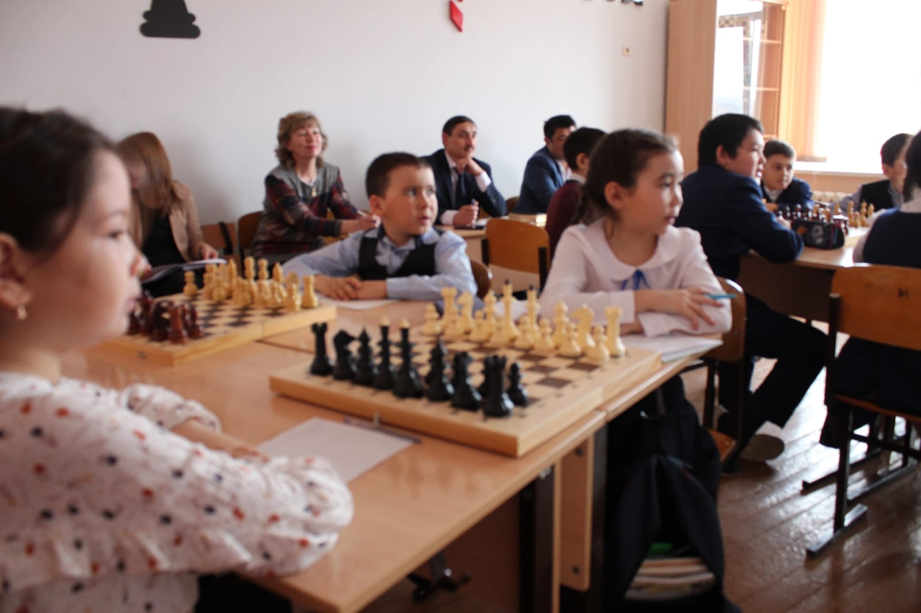
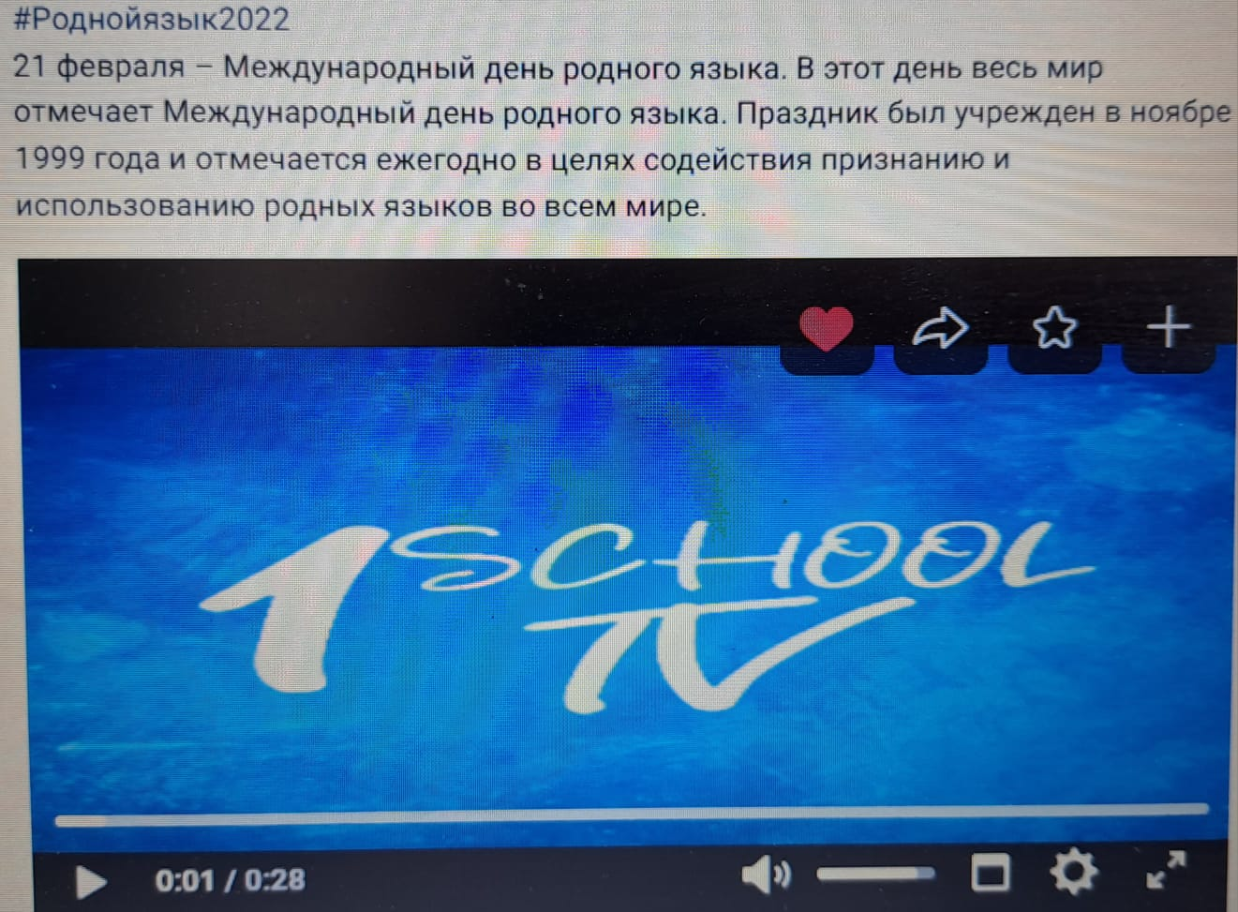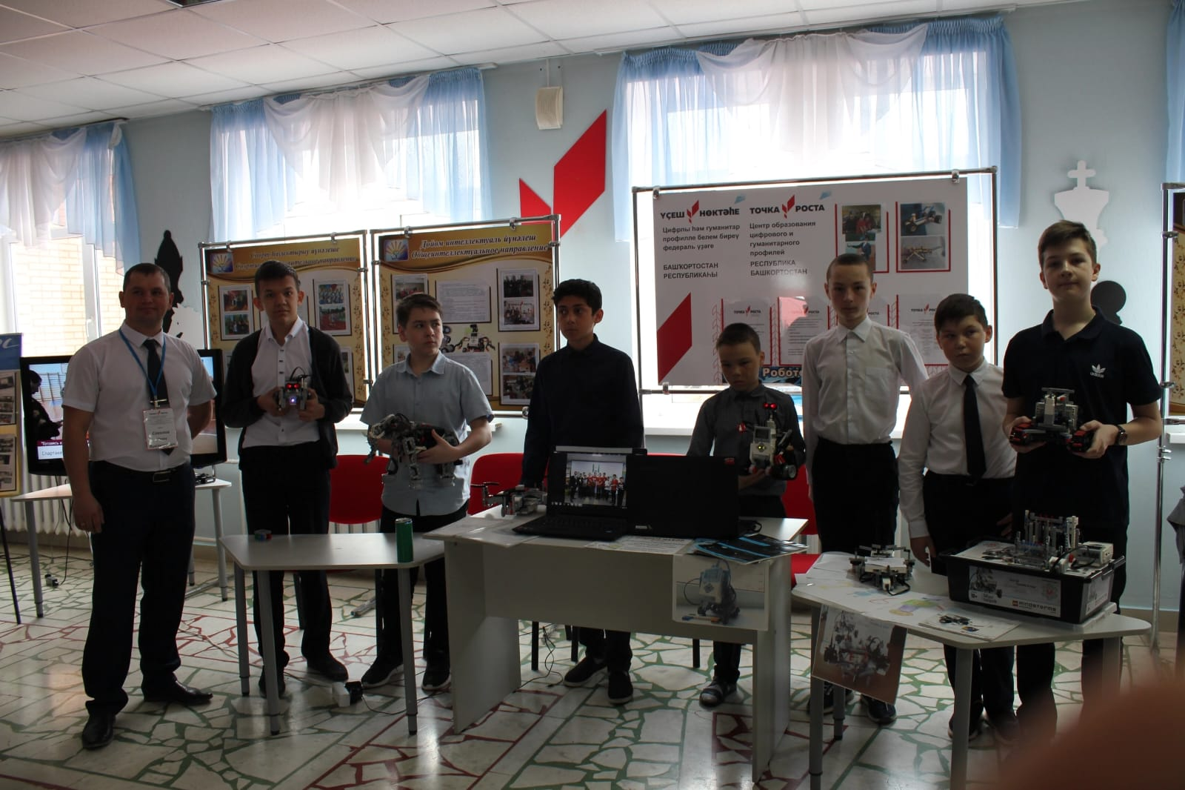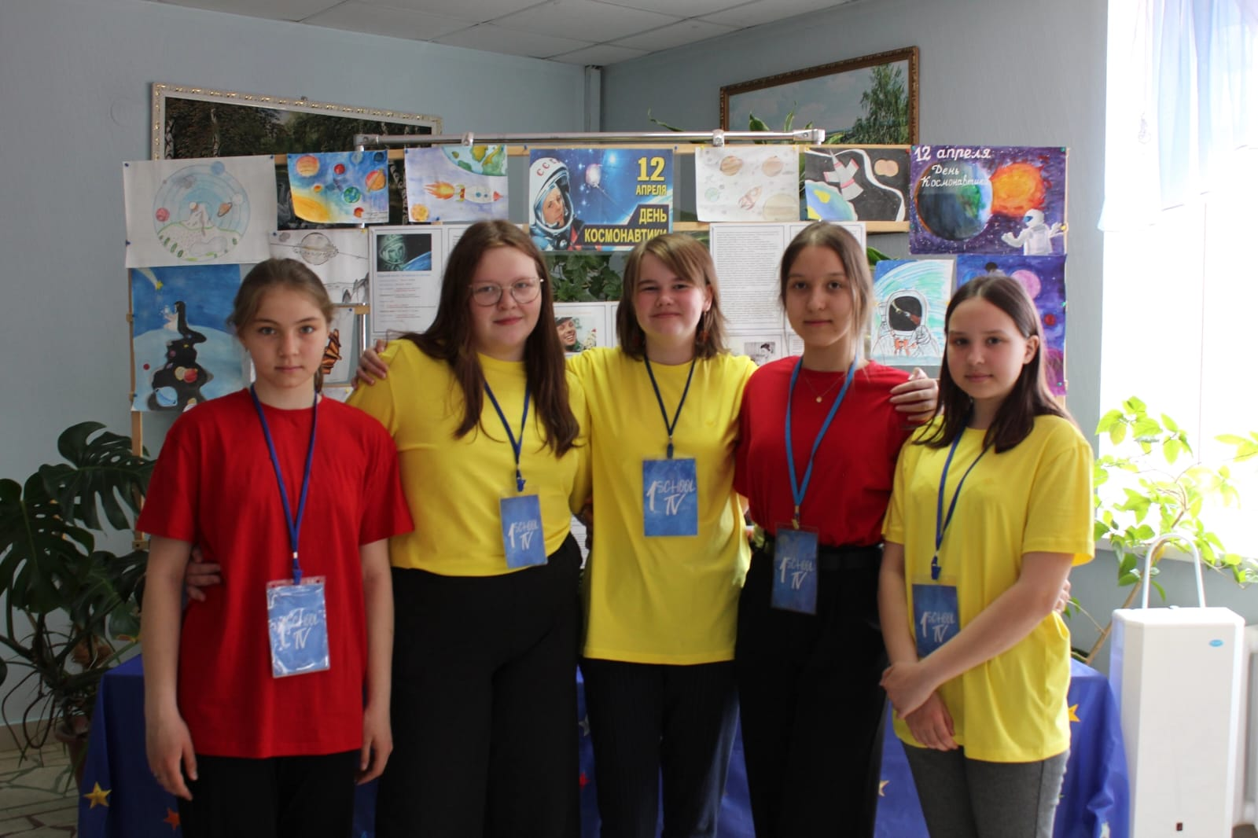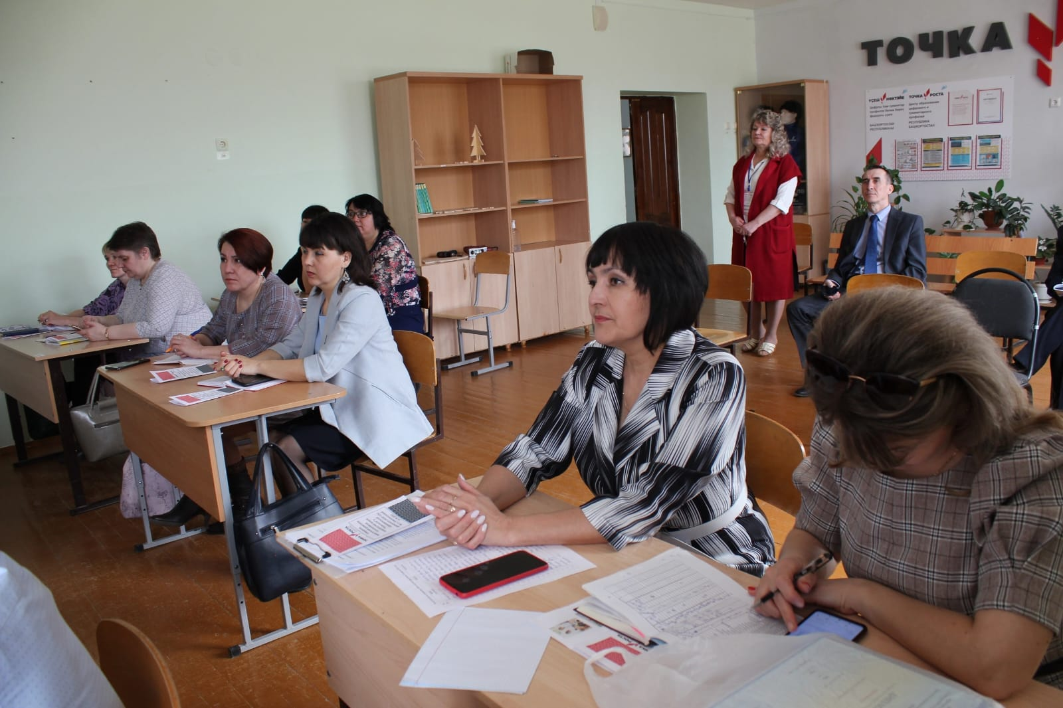

Вывод: программы дополнительного образования выполнены в полном объеме, повысился охват дополнительным образованием по сравнению с 2021 годом на 3 процента. Исходя из результатов анкетирования обучающихся и их родителей качество дополнительного образования существенно повысилось.

Об антикоронавирусных мерах
МОБУ СОШ №1 с. Красноусольский МР Гафурийский район в течение 2022 года продолжала профилактику коронавируса. Для этого были запланированы организационные и санитарно-противоэпидемические мероприятия в соответствии с СП 3.1/2.43598-20 и методическими рекомендациями по организации работы образовательных организаций. Так, школа:
- закупила бесконтактные термометры, рециркуляторы передвижные и настенные для каждого кабинета, средства и устройства для антисептической обработки рук, маски многоразового использования, маски медицинские, перчатки из расчета на два месяца;
- разработала графики уборки, проветривания кабинетов, рекреаций, а также создала максимально безопасные условия приема пищи;
- закупила достаточное количество масок для выполнения обязательного требования к ношению масок на экзамене членами экзаменационной комиссии;
- разместила на сайте МОБУ СОШ №1 с. Красноусольский МР Гафурийский район необходимую информацию об антикоронавирусных мерах, ссылки распространяли посредством мессенджеров и социальных сетей.

IV. ОРГАНИЗАЦИЯ УЧЕБНОГО ПРОЦЕССА
Организация учебного процесса в Школе регламентируется режимом занятий, учебным планом, календарным учебным графиком, расписанием занятий, локальными нормативными актами Школы.
Начало учебного года – 1 сентября, окончание – 31 мая.
Продолжительность учебного года: 1-е классы – 33 недели, 2–8-е классы – 34 недели, 9-е и 11-е классы – по окончании ГИА.
Продолжительность уроков – 40 минут.
Образовательная деятельность в МОБУ СОШ №1 с. Красноусольский МР Гафурийский район осуществляется по пятидневной учебной неделе для 1–11-х классов. Занятия проводятся в две смены:
первая смена —обучающиеся 1-х, 5–11-х классов;
вторая смена - обучающиеся 2–4-х классов.
Таблица 4. Режим образовательной деятельности
Учебный план 1–4-х классов ориентирован на четырехлетний нормативный срок(реализация ФГОС НОО). Формаобучения:очная. Языкобучения:русский.
Началоуроковв8ч.00мин для1классов, 14.00 - для2-4классов.
Продолжительность уроков в классах, для обучающихся по основнымобщеобразовательнымпрограммам:
в1классе–35минут(1-2четверть),40минут(3-4четверть)
во2-11классах–40минут.
Классы | Количество смен | Продолжительность урока (минут) | Количество учебных дней в неделю | Количество учебных недель в году
1 | 1 | Ступенчатый режим:  - 35 минут (сентябрь–декабрь);  - 40 минут (январь–май) | 5 | 33
9,11 | 1 | 40 | 5 | 33
2 | 2 | 40 | 5 | 34
8,10 | 1 | 40 | 5 | 34
V. СОДЕРЖАНИЕ И КАЧЕСТВО ПОДГОТОВКИ ОБУЧАЮЩИХСЯ
Проведен анализ успеваемости и качества знаний по итогам 2021/22 учебного года. Статистические данные свидетельствуют об успешном освоении обучающимися основных образовательных программ.
Таблица 5. Статистика показателей за 2021/22 год
№ п/п | Параметры статистики | 2021/22 учебный год
1 | Количество детей, обучавшихся на конец учебного года (для 2020/21), в том числе: | 784
 | – начальная школа | 334
 | – основная школа | 400
 | – средняя школа | 50
2 | Количество обучающихся, оставленных на повторное обучение: | –
 | – начальная школа | –
 | – основная школа | –
 | – средняя школа | –
3 | Не получили аттестата: | 3
 | – об основном общем образовании | 3
 | – о среднем общем образовании | –
4 | Окончили Школу с аттестатом особого образца: | 5
 | – в основной школе | 2
 | – в средней школе | 3
Приведенная статистика показывает, что положительная динамика успешного освоения основных образовательных программ сохраняется, при этом стабильно растет количество обучающихся Школы.
В Школе организовано профильное обучение на уровне среднего общего образования.
Краткий анализ динамики результатов успеваемости и качества знаний
КонтрольуспеваемостиобучающихсяII-IVклассовпоучебнымпредметампроводитсяпоучебнымчетвертями годовым оценкам. Сравним показатели качества обучения и успеваемости по четвертям за 2022 год.
Период | Количество отличников | Количество ударников | Количество неуспевающих | % успеваемости | %качества
годовые оценки за2021/22 уч.год | 38 | 104 | - | 100 | 61,47
1четверть 2022\23 уч.год | 29 | 105 | - | 100 | 61,18
1четверть 2022\23 уч.год | 32 | 103 | 2 | 100 | 61,93

Сравнительный анализ годовых оценок за 2021/2022 учебный год и 1,2 четверти 2022/2023 учебного года показывает стабильные показатели качества обучения- 61%. По классам высокий процент качества знаний стабильно показывают 4а класс- 80% ( кл. рук. КалининаЛ.А.), 3а класс- 77%, ( кл. руководитель БерлинаЕ.М.), 2в класс- 80% ( кл. руководитель Наталенко С.Ю.) В индивидуальной беседе учителя это объясняют сильным составом класса, заинтересованностью родителей в успеваемости детей. Самое низкое качество в 3в класс- 33% ( кл. руководитель Садыкова О.В.), 4г класс-41% ( кл. руководитель Банникова А.В.) Опять же это объясняется составом класса, нежеланием родителей уделять должного внимания детям, контролю за успеваемостью. Индивидуальная работа со слабоуспевающими ведется, обсуждается на заседаниях ШМО. Но классным руководителям стоит повысить школьную мотивацию, привлекать к контролю за неблагополучными семьями соцпедагога, школьного психолога.
Таблица. Результаты освоения учащимися программы ООО по показателю «Успеваемость» в 2022 году

Классы | Всего учащихся | Из них успевают |  | Окончили год |  |  |  | Не успевают
 |  |  |  |  |  |  |  | Всего
 |  | Коли  чество | % | с отметками «4» и «5» | % | с отметками «5» | % | Количество | %
5 | 87 | 83 | 95,4 | 34 | 39 | 7 | 8 | 4 | 4,5
6 | 79 | 74 | 94 | 23 | 29 | 7 | 9 | 5 | 6,3
7 | 76 | 70 | 92 | 17 | 22 | 3 | 4 | 6 | 7,4
8 | 98 | 95 | 97 | 27 | 27,5 | 9 | 9 | 3 | 3
9 | 84 | 80 | 95 | 23 | 27 | 3 | 3,5 | 4 | 4,7
Итого | 424 | 402 | 95 | 124 | 29 | 29 | 7 | 22 | 5,1

Таблица. Результаты освоения учащимися программы среднего общего образования по показателю «успеваемость» в 2022 году
Классы | Всего учащихся | Из них успевают |  | Окончили год
 |  | Количество | % | с отметками «4» и «5» | % | с отметками «5» | %
10 | 17 | 17 | 100 | 12 | 70,5 | 2 | 12
11 | 25 | 25 | 100 | 14 | 56 | 4 | 16
Итого | 42 | 42 | 100 | 28 | 67 | 6 | 21,4

Результаты ГИА-2022
В 2022 году ГИА прошла в обычном формате в соответствии с порядками ГИА-9 и ГИА-11. Девятиклассники сдавали ОГЭ по русскому языку и математике, а также по двум предметам на выбор. Одиннадцатиклассники сдавали ЕГЭ по двум обязательным предметам – русскому языку и математике – и при желании по предметам по выбору.
Таблица 9. Общая численность выпускников 2021/22 учебного года
 | 9-е классы | 11-е классы
Общее количество выпускников | 63 | 26
Количество обучающихся на семейном образовании | 0 | 0
Количество обучающихся с ОВЗ | 3 | 0
Количество обучающихся, получивших «зачет» за итоговое собеседование/сочинение | 63 | 26
Количество обучающихся, не допущенных к ГИА | 3 | 0
Количество обучающихся, проходивших процедуру ГИА | 60 | 26
Количество обучающихся, получивших аттестат | 60 | 26
ГИА в 9-х классах
В 2021/22 учебном году одним из условий допуска обучающихся 9-х классов к ГИА было получение «зачета» за итоговое собеседование. Испытание прошло 09.02.2022 в очном формате. В итоговом собеседовании приняли участие 63 обучающихся (100%), все участники получили «зачет».
В 2022 году 60 девятиклассников сдавали ГИА в форме ОГЭ. Обучающиеся сдали ОГЭ по основным предметам – русскому языку и математике на хорошем уровне. Успеваемость по математике и русскому языку за последние три года не изменилась и стабильно составляет 100 процентов.
Таблица 10. Результаты ОГЭ по обязательным предметам
К ОГЭ были допущены 60 выпускников 9-х классов успешно сдали обязательные ОГЭ по русскому языку и математике и выбранным предметам, 2 обучающихся сдавали экзамен в форме ГВЭ, 10 учеников остались на дополнительный (сентябрьский) период ОГЭ, и успешно пересдали.
Итоги ОГЭ:
Предмет/количество сдающих |  | экзамен |  | Качество | Успеваемость
 |  | «5,4» | «3»
 | Русский язык/60 | 42 | 18 | 68 | 100
 | Математика /60 | 16 | 44 | 27 | 100

Также 60 выпускников 9-х классов успешно сдали ОГЭ по выбранным предметам. Результаты ОГЭ по предметам по выбору показали стопроцентную успеваемость и в целом хорошее качество знаний обучающихся.

Таблица. Результаты ОГЭ в 9-х классах
Предмет/количество сдающих |  | экзамен |  | Качество | Успеваемость
 |  | «5,4» | «3»
 | История/3 |  | 3 |  | 100
 | Обществознание/35 | 6 | 29 | 17 | 100
 | Биология/11 | 2 | 9 | 18 | 100
 | Химия/1 |  | 1 |  | 100
 | Химия /4 | 2 | 2 | 50 | 100
 | Информатика/9 | 6 | 3 | 66 | 100
 | Родной (башкирский)язык/1 | 1 |  | 100 | 100
 | География/43 | 19 | 24 | 44 | 100
 | Физика/4 |  | 4 | 0 | 100
 | Литература/1 |  | 1 |  | 100
 | Английский язык/5 | 5 |  | 100 | 100

Все допущенные девятиклассники успешно закончили 2021/22 учебный год и получили аттестаты об основном общем образовании. Аттестат с отличием получили 3 человека, что составило 5% от общей численности выпускников.
Таблица. Итоговые результаты выпускников на уровне основного общего образования за три последних года
Критерии | 2019/20 |  | 2020/21 |  | 2021/22
 | Кол-во | % | Кол-во | % | Кол-во | %
Количество выпускников 9-х классов всего | 76 | 100 | 53 | 100 | 63 | 100
Количество выпускников 9-х классов, успевающих по итогам учебного года на «5» | 7 | 9,2 | 6 | 11,3 | 5 | 8
Количество выпускников 9-х классов, успевающих по итогам учебного года на «4» и «5» | 27 | 35,5 | 17 | 32 | 17 | 27
Количество выпускников 9-х классов, допущенных к государственной (итоговой) аттестации | 76 | 100 | 53 | 100 | 60 | 100
Количество выпускников 9-х классов, не допущенных к государственной (итоговой) аттестации | 0 | 0 | 0 | 0 | 3 | 4,7

ГИА в 11-х классах
В 2021/22 учебном году одним из условий допуска обучающихся 11-х классов к ГИА было получение «зачета» за итоговое сочинение. Выпускники 2021/22 года писали итоговое сочинение 1 декабря 2021 года. В итоговом сочинении приняли участие 26 обучающихся (100%), по результатам проверки все обучающиеся получили «зачет».
В 2022 году все выпускники 11-х классов (26 человек) были допущены и успешно сдали ГИА. Все обучающиеся сдавали ГИА в форме ЕГЭ.
В 2022 году выпускники сдавали ЕГЭ по математике на базовом и профильном уровне. ЕГЭ по математике на базовом уровне сдавали 10 выпускников. Результаты представлены в таблице.
Таблица. Результаты ГИА-11 по базовой математике 2022 году

Всего учащихся – 26 чел. | Русский язык | Матем  ( база) | Математика (Профиль)
Сдали ЕГЭ | 26 (100 %) | 10(100%) | 16(100%)

Критерии | Математика (базовый уровень)
Количество обучающихся, которые сдавали математику на базовом уровне | 10
Средний балл | 4
Количество обучающихся, получивших высокие баллы, отметку «5» по пятибалльной системе | 2
Процент обучающихся, получивших высокие баллы, отметку «5» по пятибалльной системе | 20

ЕГЭ по русскому языку сдавали 26 обучающихся. Все выпускники 11-х классов успешно справились с экзаменом. Высокие баллы получили 5 обучающихся (19%).

Таблица. Результаты ЕГЭ по русскому языку
Критерии | 11
Количество обучающихся | 26
Количество обучающихся, которые не набрали минимальное количество баллов | 0
Количество обучающихся, которые получили высокие баллы (от 80 до 100) | 5
Средний балл | 66

В 2022 году ЕГЭ по математике на профильном уровне сдавали 16 человек. Все обучающиеся успешно справились с экзаменом. Средний балл – 61.
Повышение баллов по математике в последние два года обусловлено тем, что этот предмет сдают более подготовленные обучающиеся, которые поступают в вузы, где требуется математика на профильном уровне.

Таблица. Средний тестовый балл ЕГЭ по математике и русскому языку за три последних года
Учебный год | Математика | Русский язык
2019/2020 | 56 | 63
2020/2021 | 58 | 69
2021/2022 | 61 | 66
Cогласно результатам ЕГЭ успеваемость составила 100 процентов. Качество сдачи экзаменов и средний балл свидетельствуют о том, что уровень знаний обучающихся выше среднего по всем предметам.

Таблица. Результаты ЕГЭ в 2022 году
Количество учеников, сдававших экзамены в форме ЕГЭ:
 | предмет | Сдавали экзамен | Преодолели минимальный порог в % | Средний балл
 |  |  |  | 22г | 21г
1 | Русский язык | 26 | 26(100 %) | 66 | 74
2 | Математика (проф.уровень) | 16 | 16 (100%) | 61 | 61
3 | Математика ( база) | 10 | 10(100%) | 4
4 | Обществознание | 6 | 5 (98%) | 46 | 62
5 | Биология | 4 | 3(97%) | 46 | 43
6 | Физика | 7 | 7(100%) | 62 | 50
7 | История | 3 | 3(100%) | 43 | 66
8 | Химия | 3 | 2(97%) | 37 | 43
9 | Литература | 2 | 2 (100%) | 66 | 61
10 | Информатика и ИКТ | 9 | 8(98%) | 60 | 57
11 | Английский язык | 1 | 1(100%) | 91 | -

№ | предмет | Максимальный балл | Не преодолели порог |  | Ср. балл по школе
1 | Русский язык | 87 |  |  | 66
2 | Математика (проф. уровень) | 82 |  |  | 61
3 | Обществознание | 58 | Ишкулова З. |  | 42
4 | Биология | 58 | Губайдуллина А. |  | 36
5 | История | 47 |  |  | 43
6 | Английский язык | 91 |  |  | 91
7 | Физика | 89 |  |  | 36
8 | Информатика и ИКТ | 80 | Кудряшов С. |  | 60
9 | Химия | 53 | Гумерова А. |  | 51

Все выпускники 11-х классов успешно завершили учебный год и получили аттестаты. Количество обучающихся, получивших в 2021/22 учебном году аттестат о среднем общем образовании с отличием и медаль «За особые успехи в учении», – 3 человека, что составило 11,5 процентов от общей численности выпускников 2021 года.
Таблица. Количество медалистов за последние пять лет
Медаль «За особые успехи в учении»
2018 | 2019 | 2020 | 2021 | 2022
1 | 5 | 2 | 6 | 3

Таблица. Получили медаль «За особые успехи в учении» в 2021–2022 учебном году
№ п/п | Ф. И. О. выпускника | Класс | Классный руководитель
1 | Мельник Софья | 11 «А» | Егорова И.Ю
2 | Епифанов Егор | 11 «А» | Егорова И.Ю
3 | Иванов Святослав | 11 «Б» | Степанова Е.Н.
Предложения на 2022 – 2023 учебный год
На основании выше изложенного при организации мероприятий по подготовке к государственной итоговой аттестации 2022– 2023 учебном году предлагаем:
- Продолжить работу по составлению плана мероприятий по подготовке и проведению государственной итоговой аттестации в начале учебного года на ШМО и педагогическом совете.
- На заседании ШМО обсудить результаты государственной итоговой аттестации выпускников 9-х, 11-х классов; разработать план устранения недостатков и обеспечить его выполнение в течение года.
- В ВШК включить классно – обобщающий контроль 9 и 11 классов по вопросу качества обученности выпускников и их подготовки к государственной (итоговой) аттестации.
- Определить системный подход в работе с тремя категориями учащихся (одаренными, «резерв», слабоуспевающими) с целью повышения успеваемости и качества знаний, участие в школьных, городских, региональных олимпиадах.
- Учителям-предметникам в педагогической деятельности:
  - стимулировать познавательную деятельность учащихся как средства саморазвития и самореализации личности;
  - применять формы и методы работы со средними, слабыми учащимися по развитию их интеллектуальных способностей;
  - использовать индивидуализацию и дифференциацию обучения учащихся;
  - работать над повышением уровня самостоятельности выпускников при подготовке к государственной (итоговой) аттестации;
  - осуществлять взаимодействие между семьёй и школой с целью организации совместных действий для решения успешности обучения и социализации личности
Результаты ВПР
Перенесенные на осень ВПР-2022 показали значительное снижение результатов по сравнению с итоговой отметкой за четверную четверть по математике и окружающему миру в 5-х классах. Понизили свои результаты по русскому языку – 18 процента обучающихся, по математике – 14 процентов, по окружающему миру – 4 процента. Особое место во Всероссийской системе оценки качества образования, наряду с основным государственным экзаменом, единым государственным экзаменом, национальными исследованиями качества образования (НИКО), занимают Всероссийские проверочные работы (BПP), которые начали проводиться с декабря 2015 года.
Цели и задачи BПP:
Проведение Всероссийских проверочных работ направлено на обеспечение единства образовательного пространства Российской Федерации и поддержки введения Федерального государственного образовательного стандарта общего образования за счет предоставления образовательным организациям единых проверочных материалов и единых критериев оценивания учебных достижений обучающихся.
Задачи BПP:
  - Формирование единого образовательного пространства на территории Российской Федерации;
  - Поддержка введения ФГОС;
  - Осуществление мониторинга системы образования;
  - Мониторинг уровня подготовки обучающихся в соответствии с ФГОС;
  - Совершенствование преподавания учебных предметов и
повышение качества образования в образовательных организациях.
Цель BПP - выявить и скорректировать слабые места в образовательных программах, помочь учителям и родителям, самим обучающимся определить, по каким конкретным темам следует дополнительно позаниматься.
Тексты BПP разрабатываются в соответствии с требованиями ФГОС с учетом примерных образовательных программ. Задания проверочных работ по формату приближены к традиционным контрольным работам. BПP не являются аналогом государственной итоговой аттестации, проводятся на региональном и ШКОЛЬНОМ уровнях.
Методическим отделом МКУ «Отдел образования» проводится информационно- разъяснительная работа со школьными координаторами BПP. На основном этапе отделом обеспечивается методическое сопровождение работы образовательных организаций, школьных координаторов с информационным порталом ФИС ОКО, по тиражированию контрольных измерительных материалов, организации участия школ в проверочных работах, проверки работ, внесения данных в информационную систему и др. На заключительном этапе осуществляется аналитическая работа с результатами BПP, включая получение результатов BПP отделом, систематизацию результатов проверки, формирование статистических форм, подготовку сводной аналитической справки.

Предмет | Класс | Общее количество обучающихся в классе во всех параллелях | Количество обучающихся в классе, принявших участие в ВПР | Количество обучающихся в классе, принявших участие в ВПР в % | Средняя отметка  ОО за предыдущий триместр/  Четверть /полугодие | Результаты выполнения ВПР в текущем учебном году по предмету * | Успеваемость  ВПР, в % | Качество знаний ВПР, в% | Оценка в % |  |  |  | Соотнесение результатов ВПР с текущей успеваемостью, в %
 |  |  |  |  |  |  |  |  | 2 | 3 | 4 | 5 | Подтвердили | Понизили | Повысили
РУССКИЙ ЯЗЫК | 4 | 87 | 84 | 92 | 3,9 | 3,8 | 94 | 68 | 6 | 26 | 54 | 14 | 80 | 10 | 10
 | 5 | 68 | 64 | 94 | 3,8 | 3,7 | 100 | 64 | 0 | 36 | 42 | 22 | 73 | 12,5 | 14,5
 | 6 | 73 | 70 | 96 | 4 | 3,8 | 90 | 56 | 10 | 34 | 36 | 20 | 73 | 23 | 4
 | 7 | 89 | 87 | 95 | 3,6 | 3,5 | 76 | 34 | 24 | 42 | 29 | 5 | 0 | 43,6 | 56,4
 | 8 | 79 | 77 | 97 | 3,8 | 3,7 | 94 | 60 | 6 | 34 | 43 | 17 | 74 | 19,4 | 11,6
ИТОГО |  |  |  | 94,8 | 3,8 | 3,7 | 91 | 56,4 | 9,3 | 34,4 | 40,6 | 15,7 | 60 | 21,7 | 19,3

Предмет | Класс | Общее количество обучающихся в классе во всех параллелях | Количество обучающихся в классе, принявших участие в ВПР | Количество обучающихся в классе, принявших участие в ВПР в % | Средняя отметка  ОО за предыдущий триместр/  Четверть /полугодие | Результаты выполнения ВПР в текущемучебном году по предмету * | Успеваемость  ВПР, в % | Качество знаний ВПР, в% | Оценка в % |  |  |  | Соотнесение результатов ВПР с текущей успеваемостью,в %
 |  |  |  |  |  |  |  |  | 2 | 3 | 4 | 5 | Подтвердили | Понизили | Повысили
МАТЕМАТИКА | 4 | 87 | 98 | 78 | 3,9 | 3,5 | 84 | 56 | 16 | 28 | 41 | 15 | 47 | 50 | 3
 | 5 | 68 | 66 | 97 | 3,7 | 3,5 | 85 | 42 | 15 | 42 | 38 | 5 | 49 | 48 | 3
 | 6 | 73 | 67 | 92 | 3,6 | 3,5 | 89,5 | 41,8 | 10,4 | 47,7 | 40,2 | 1,4 | 66 | 31 | 3
 | 7 | 90 | 81 | 88 | 4 | 3,9 | 84 | 42 | 16 | 42 | 38 | 3 | 41 | 39 | 19
 | 8 | 79 | 76 | 96 | 4 | 3,8 | 88 | 33 | 13 | 55 | 33 | 0 | 38 | 24 | 38
ИТОГО |  |  | 290 | 93,25 | 3,8 | 3,6 | 86,6 | 39,4 | 13,6 | 46,6 | 37 | 2,8 | 48,5 | 35,5 | 16

Предмет | Класс | Общее количество обучающихся в классе во всех параллелях | Количество обучающихся в классе, принявших участие в ВПР | Количество обучающихся в классе, принявших участие в ВПР в % | Средняя отметка  ОО за предыдущий триместр/  Четверть /полугодие | Результаты выполнения ВПР в текущемучебном году по предмету * | Успеваемость  ВПР, в % | Качество знаний ВПР, в% | Оценка в % |  |  |  | Соотнесение результатов ВПР с текущей успеваемостью,в %
 |  |  |  |  |  |  |  |  | 2 | 3 | 4 | 5 | Подтвердили | Понизили | Повысили
ИСТОРИЯ | 6 | 73 | 58 | 85 | 4,1 | 3,4 | 97 | 33 | 3 | 64 | 21 | 12 | 40 | 58 | 2
 | 7 | 73 | 22 | 85 | 4,2 | 3,2 | 100 | 31 | 0 | 68 | 27 | 5 | 14 | 86 | 0
 | 8 | 90 | 39 | 81 | 4,4, | 3,2 | 95 | 45 | 5 | 61 | 31 | 3 | 15 | 82 | 3
 | 9 | 77 | 24 | 31 | 4,1 | 3,7 | 100 | 68 | 0 | 38 | 55 | 7 | 58 | 50 | 12
ИТОГО |  |  | 143 | 46,1 | 4,2 | 3,3 | 98 | 40 | 2 | 58 | 34 | 6 | 27 | 69 | 4

Предмет | Класс | Общее количество обучающихся в классе во всех параллелях | Количество обучающихся в классе, принявших участие в ВПР | Количество обучающихся в классе, принявших участие в ВПР в % | Средняя отметка  ОО за предыдущий триместр/  Четверть /полугодие | Результаты выполнения ВПР в текущемучебном году по предмету * | Успеваемость  ВПР, в % | Качество знаний ВПР, в% | Оценка в % |  |  |  | Соотнесение результатов ВПР с текущей успеваемостью,в %
 |  |  |  |  |  |  |  |  | 2 | 3 | 4 | 5 | Подтвердили | Понизили | Повысили
БИОЛОГИЯ | 6 | 73 | 57 | 86 | 4 | 3 | 92 | 38 | 11 | 54 | 35 | 3 | 20 | 66 | 14
 | 7 | 73 | 33 | 80 | 3,5 | 3,5 | 31 | 1 | 69 | 30 | 1 | 0 | 58 | 41 | 1
 | 8 | 91 | 16 | 18 | 5 | 3 | 100 | 0 | 0 | 100 | 0 | 0 | 0 | 100 | 0
 | 9 | 77 | 19 | 24 | 4 | 3 | 100 | 32 | 0 | 68 | 32 | 0 | 16 | 84 | 0
ИТОГО |  |  | 125 | 52 | 4.1 | 3.1 | 80.7 | 17.8 | 20 | 63 | 17 | 0,8 | 23.5 | 73 | 8
Предмет | Класс | Общее количество обучающихся в классе во всех параллелях | Количество обучающихся в классе, принявших участие в ВПР | Количество обучающихся в классе, принявших участие в ВПР в % | Средняя отметка  ОО за предыдущий триместр/  Четверть/ /полугодие | Результаты выполнения ВПР в текущемучебном году по предмету * | Успеваемость  ВПР, в % | Качество знаний ВПР, в% | Оценка в % |  |  |  | Соотнесение результатов ВПР с текущей успеваемостью,в %
 |  |  |  |  |  |  |  |  | 2 | 3 | 4 | 5 | Подтвердили | Понизили | Повысили
ОБЩЕСТВО  ЗНАНИЕ | 7 | 73 | 36 | 78 | 4 | 4 | 94,5 | 73 | 5.5 | 21.5 | 47.5 | 25.5 | 44 | 39 | 27
 | 8 | 90 | 31 | 34 | 4 | 4 | 88 | 60.5 | 12 | 27.5 | 44.5 | 16 | 42 | 32.2 | 25.8
 | 9 | 77 | 35 | 45 | 3.8 | 4 | 94,5 | 85,5 | 5.5 | 23 | 46 | 25.5 | 28.5 | 40 | 32
ИТОГО |  |  | 102 | 52 | 4 | 4 | 92 | 73 | 8 | 24 | 46 | 22 | 37 | 35 | 28

Предмет | Класс | Общее количество обучающихся в классе во всех параллелях | Количество обучающихся в классе, принявших участие в ВПР | Количество обучающихся в классе, принявших участие в ВПР в % | Средняя отметка  ОО за предыдущий триместр/  Четверть /полугодие | Результаты выполнения ВПР в текущемучебном году по предмету * | Успеваемость  ВПР, в % | Качество знаний ВПР, в% | Оценка в % |  |  |  | Соотнесение результатов ВПР с текущей успеваемостью,в %
 |  |  |  |  |  |  |  |  | 2 | 3 | 4 | 5 | Подтвердили | Понизили | Повысили
ФИЗИКА | 8 | 90 | 23 | 25.5 | 3 | 3 | 86 | 52 | 13 | 35 | 48 | 4 | 43 | 34 | 23
ИТОГО |  | 90 | 23 | 25.5 | 3 | 3 | 86 | 52 | 13 | 35 | 48 | 4 | 43 | 34 | 23

Предмет | Класс | Общее количество обучающихся в классе во всех параллелях | Количество обучающихся в классе, принявших участие в ВПР | Количество обучающихся в классе, принявших участие в ВПР в % | Средняя отметка  ОО за предыдущий триместр/  Четверть /полугодие | Результаты выполнения ВПР в текущемучебном году по предмету * | Успеваемость  ВПР, в % | Качество знаний ВПР, в% | Оценка в % |  |  |  |  | Соотнесение результатов ВПР с текущей успеваемостью,в %
 |  |  |  |  |  |  |  |  | 2 | 3 | 4 | 5 |  | Подтвердили |  |  | Понизили |  | Повысили
ГЕОГРАФИЯ | 7 | 73 | 19 | 26 | 4.5 | 4 | 93 | 45 | 0 | 36.8 | 52.6 | 10.6 |  | 32 |  |  | 52 |  | 16
 | 8 | 90 | 22 | 24 | 4 | 4 | 91 | 36 | 9 | 55 | 18 | 18 |  | 27 |  |  | 55 |  | 18
 | 9 | 77 | 16 | 20 | 4 | 4 | 100 | 56 | 0 | 44 | 56 | 0 |  | 68 |  |  | 25 |  | 6
ИТОГО |  |  | 57 | 23 | 4 | 4 | 97 | 52 | 3 | 45 | 42.2 | 9.8 |  | 42 |  |  | 44 |  | 14
Предмет | Класс | Общее количество обучающихся в классе во всех параллелях | Количество обучающихся в классе, принявших участие в ВПР | Количество обучающихся в классе, принявших участие в ВПР в % | Средняя отметка  ОО за предыдущий триместр/  Четверть /полугодие | Результаты выполнения ВПР в текущемучебном году по предмету * | Успеваемость  ВПР, в % | Качество знаний ВПР, в% | Оценка в % |  |  |  |  |  | Соотнесение результатов ВПР с текущей успеваемостью,в %
 |  |  |  |  |  |  |  |  | 2 | 3 | 4 | 5 | Подтвердили |  |  | Понизили |  | Повысили
АНГЛИЙСКИЙ ЯЗЫК | 7 | 91 | 76 | 84 | 4 | 3.8 | 91 | 22 | 9 | 69 | 17 | 5 | 59 |  |  | 29 |  | 12
ИТОГО |  | 91 | 76 | 84 | 4 | 3.8 | 91 | 22 | 9 | 69 | 17 | 5 | 59 |  |  | 29 |  | 12
Предмет | Класс | Общее количество обучающихся в классе во всех параллелях | Количество обучающихся в классе, принявших участие в ВПР | Количество обучающихся в классе, принявших участие в ВПР в % | Средняя отметка  ОО за предыдущий триместр/  Четверть /полугодие | Результаты выполнения ВПР в текущемучебном году по предмету * | Успеваемость  ВПР, в % | Качество знаний ВПР, в% | Оценка в % |  |  |  |  | Соотнесение результатов ВПР с текущей успеваемостью,в %
 |  |  |  |  |  |  |  |  | 2 | 3 | 4 | 5 |  | Подтвердили |  |  | Понизили |  |  | Повысили
ХИМИЯ | 9 | 77 | 36 | 46 | 4 | 4.05 | 92 | 67 | 8 | 25 | 37 | 30 |  | 83 |  |  | 17 |  |  | 0
ИТОГО |  | 77 | 36 | 46 | 4 | 4.05 | 92 | 67 | 8 | 25 | 37 | 30 |  | 83 |  |  | 17 |  |  | 0

Средневзвешенный процент заданий ФГ
Предмет | № Задания | РБ | МР | МОБУ СОШ№1
Русский язык, 4 класс | №8 | 66,85 | 60,72 | 92
Математика, 4 класс | №9.1 | 52,59 | 21,76 | 42
 | № 9.2 | 42,82 | 15,82 | 7,3
Русский язык, 6 класс | №11 | 62,94 | 75 | 67
Обществознание 6 класс | №3.1 | 72,28 | 64,53 | 72,22
 | № 3.2 | 65,87 | 57,54 | 72,22
Русский язык, 7 класс | № 11.1 | 58,29 | 64 | 73
 | № 11.2 | 37,36 | 33,61 | 41
География | №7.1 | 79,44 | 74,59 | 90,91
 | № 7.2 | 69,35 | 69,67 | 100
Обществознание 7 класс | № 3.1 | 74,03 | 73,5 | 81,03
 | № 3.2 | 72,15 | 67,76 | 72,41
Русский язык, 8 класс | № 8 | 55,23 | 73 | 43,59
Математика, 8 класс | № 16.1 | 63,32 | 54,49 | 55,84
 | № 16.2 | 45,07 | 37,43 | 29,87
Химия | № 5.1 | 53,12 | 39,84 | 41,67
 | № 5.2 | 37,01 | 26,83 | 36,11
Обществознание 8 класс | № 3 | 55,03 | 54,69 | 65,71
История 11 класс | № 3 | 75,14 | 94,44 | -

Карта анализа обучающихся, набравших пограничный первичный балл для оценки "3" и набравших оценку «2» по математике
Класс | Количество участников | Количество обучающихся, набравших пограничный первичный балл для оценки "3" (чел) | % обучающихся, набравших пограничный первичный балл для оценки "3" (чел) | Количество обучающихся, набравших оценку "2" (чел) | Количество "2" (%)
5 | 66 | 9 | 13,6 | 10 | 15,15
6 | 67 | 6 | 8,96 | 9 | 13,43
7 | 81 | 11 | 13,6 | 13 | 16,05
8 | 77 | 6 | 7,8 | 9 | 11,69

Процент выполнения в 2022 году заданий ВПР, оценивающих функциональную грамотность по математике

Класс | Выполнено работ | Кол-во обучающихся, выполнивших задание 16.1, чел | % выполнения заданий 16.1 | Кол-во обучающихся, выполнивших задание 16.2, чел | % выполнения заданий 16.2
8(9) | 77 | 43 | 55,84 | 23 | 29,87
Задание 16.1 - Развитие умения использовать функционально графические представления для описания реальных зависимостей Представлять данные в виде таблиц, диаграмм, графиков / иллюстрировать с помощью графика реальную зависимость или процесс по их характеристикам.
Задание 16.2 - Развитие умения использовать функционально графические представления для описания реальных зависимостей. Представлять данные в виде таблиц, диаграмм, графиков / иллюстрировать с помощью графика реальную зависимость или процесс по их характеристикам.

Рекомендации по итогам ВПР:
1.1.Организовать обсуждение результатов ВПР на заседании школьных методических объединений учителей-предметников.
1.2. Обеспечить разработку мер и рекомендаций по преодолению проблем, обозначенных по итогам анализа ВПР для основного общего образования.
1.3. Совершенствовать содержание и формы повышения квалификации, обмена опытом учителей по актуальным вопросам достижения обучающимися планируемых результатов с ориентацией на результаты ВПР.
1.4. Спланировать тематику методических объединений с учетом результатов ВПР.
1.5. провести анализ результатов текущей, тематической и промежуточной оценки планируемых результатов образовательной программы основного общего образования в течении 3 четверти.

Активность и результативность участия в олимпиадах
Работа с одаренными детьми продолжает оставаться одним из приоритетных направлений. Выявление способных детей в нашей школе начинается с момента поступления ребенка в школу. Диагностическая работа, психологическое сопровождение детей, вовлечение ребят в различные интеллектуальные творческие, спортивные мероприятия позволяют вовремя выявить мотивированных детей и спланировать дальнейшую работу по развитию этих способностей.
Работа с одаренными детьми в нашей школе ведется в плане развития учебно – познавательных, коммуникативных, личностных, информационных компетенций через: участие в предметных олимпиадах различных уровней, предметных неделях, конкурсах, проектной, исследовательской деятельности, участие в научно – практических конференциях.
Ученики приняли активное участие в олимпиаде «Кубок Гагарина» и показали хорошие результаты как на школьном, так и на муниципальном и региональном уровне.

Математика школьный этап
класс | участник | учитель |  | рейтинг
2а | Батыршина Мадина | Берлина Е.М |  | победитель
 | Судовикова Полина | Берлина Е.М |  | призёр
 | Фаизова Лилия | Берлина Е.М |  | призёр
 | Кунафин Ильдан | Берлина Е.М |  | призёр
 | Шамсутдинов Радмир | Берлина Е.М |  | призёр
3а | Хурамшин Акрам | Калинина Л.А |  | победитель
 | Ишмухаметова Алиса | Калинина Л.А |  | призёр
 | Басиров Рамир | Калинина Л.А |  | призёр
4б | Каримова Амира | Сиражетдинова Р.В |  | победитель
 | Калмурзина Эльзара | Сиражетдинова Р.В |  | призёр
 | Мухамедьянова Лина | Сиражетдинова Р.В |  | призёр
4г | Рагимов Роман | Морозова А.Ш |  | призер
 | Чурбаева Алина | Морозова А.Ш |  | призёр
 | Клёнова Олеся | Морозова А.Ш |  | призёр
Русский язык
2б | Газетдинова Юлия | Назирова Р.Г. |  | победитель
2а | Батыршина Мадина | Берлина Е.М |  | призёр
 | Фаизова Лилия | Берлина Е.М |  | призёр
 | Чурбаева Азалия | Берлина Е.М |  | призёр
2в | Муллагильдин Рустам | Гумерова Л.Х |  | призёр
3а | Губайдуллин Эльзар | Калинина Л.А |  | победитель
 | Басиров Рамир | Калинина Л.А |  | призёр
 | Ишмухаметова Алиса | Калинина Л.А |  | призёр
4а | Усанова Милана | Маркелова А.Г |  | победитель
4б | Каримова Амира | Сиражетдинова Р.В |  | призёр
Окружающий мир
2в | Кузьмина Ульяна | Гумерова Л.Х |  | победитель
2в | Муллагильдин Рустам | Гумерова Л.Х |  | призер
2в | Мусин Тимур | Гумерова Л.Х |  | призер
2в | Федоров Максим | Гумерова Л.Х |  | призер
2в | Ключев Иван | Гумерова Л.Х |  | призер
2а | Фаизова Лилия | Берлина Е.М |  | призер
2а | Батыршина Мадина | Берлина Е.М |  | призер
2а | Шамсутдинов Радмир | Берлина Е.М |  | призер
2а | Филатова Виолетта | Берлина Е.М |  | призер
2а | Чурбаева Азалия | Берлина Е.М |  | призер
2а | Газизов Рамазан | Берлина Е.М |  | призер
2в | Кузьмина Ульяна | Гумерова Л.Х |  | победитель
3а | Юламанов Тимур | Калинина Л.А |  | победитель
3а | Басиров Рамир | Калинина Л.А |  | призер
3г | Тимофеев Илья | Банникова А.В |  | призер
3в | Александрова Лика | Наталенко О.Ю |  | призер
3а | Ишмухаметова Алиса | Калинина Л.А |  | призер
3а | Султангулов Даниэль | Калинина Л.А |  | призер
3а | Журенко Виктория | Калинина Л.А |  | призер
3а | Чечкина Елена | Калинина Л.А |  | призер
4г | Рагимов Роман | Морозова А.Ш |  | победитель
4г | Клёнова Олеся | Морозова А.Ш |  | призер
4б | Каримова Амира | Сиражетдинова Р.В |  | призер
4б | Ахметьянова Лиана | Сиражетдинова Р.В |  | призер
4а | Минибаева Сабина | Маркелова А.Г |  | призер
Литературное чтение
3г | Тимофеев Илья | Банникова А.В |  | победитель
3а | Хабибуллина Сабина | Калинина Л.А |  | призер
4а | Усанова Милана | Маркелова А.Г |  | победитель
4б | Каримова Амира | Сиражетдинова Р.В |  | призер
Полиолимпиада
1а | Туктамышева Арина | Сенотова Е.А. |  | победитель
1в | Басирова Дарья | Наталенко С.Ю. |  | призер
1в | Матюсупова Ильнара | Наталенко С.Ю. |  | призер
1б | Мусин Шамиль | Яглыкара З.Р. |  | призер
1в | Юнусова Самира | Наталенко С.Ю. |  | призер
1в | Хабибуллина Анита | Наталенко С.Ю. |  | призер
Муниципальный этап русский язык
2а | Батыршина Мадина | Берлина Е.М |  | победитель
2а | Фаизова Лилия | Берлина Е.М |  | призер
2а | Чурбаева Азалия | Берлина Е.М |  | призер
2б | Газетдинова Юлия | Назирова Р.Г |  | призер
3а | Басиров Рамир | Калинина Л.А |  | призер
3а | Губайдуллин Эльзар | Калинина Л.А |  | призер
4а | Усанова Милана | Маркелова А.Г |  | призер
4б | Каримова Амира | Сиражетдинова Р.В |  | призер
4г | Рагимов Роман | Морозова А.Ш. |  | победитель
Математика
2а | Батыршина Мадина | Берлина Е.М |  | победитель
3а | Басиров Рамир | Калинина Л.А |  | призер
3а | Ишмухаметова Алиса | Калинина Л.А |  | призер
3а | Хурамшин Акрам | Калинина Л.А |  | призер
4б | Каримова Амира | Сиражетдинова Р.В |  | призер
Литература
3а | Хабибуллина Сабина | Калинина Л.А |  | победитель
3г | Тимофеев Илья | Банникова А.В |  | призер
Окружающий мир
2в | Кузьмина Ульяна | Гумерова Л.Х |  | призер
2в | Муллагильдин Рустам | Гумерова Л.Х |  | призер
3а | Басиров Рамир | Калинина Л.А |  | призер
3а | Юламанов Тимур | Калинина Л.А |  | призер
3г | Тимофеев Илья | Банникова А.В |  | призер
Полиолимпиада
1а | Туктамышева Арина | Сенотова Е.А. |  | призер
Региональный этап
2а | Батыршина Мадина(русский) |  | Берлина Е.М |  | призер
3а | Басиров Рамир( окр.мир) |  | Калинина Л.А |  | призер
3а | Юламанов Тимур(физкульт) |  | Калинина Л.А |  | призер
1а | Туктамышева Арина (полиолимп.) |  | Сенотова Е.А. |  | призер

А также нашу школу достойно представили ученики 4 классов в муниципальной олимпиаде со следующими результатами:

4г | Клёнова Олеся | Морозова А.Ш. | матем | призёр
4б | Каримова Амира | Сиражетдинова Р.В | матем | призёр
4б | Каримова Амира | Сиражетдинова Р.В | Баш. яз в русск.школа | 2 место
4а | Минибаева Сабина | Шарафутдинова Ф.Я | Баш. яз в русск.школах | 3место
4в | Албурова Эльвина | Гайнуллина Н.Ю | Баш. яз в русск.школах | 3 место
4г | Рагимов Роман | Морозова А.Ш. | Русский язык | победитель
4г | Клёнова Олеся | Морозова А.Ш. | Русский язык | призёр
4в | Мазитов Камиль | Суфиянова Р.Р. | Русский язык | призёр
4а | Минибаева Сабина | Маркелова А.Г. | Русский язык | призёр
4б | Каримова Амира | Сиражетдинова Р.В | Русс.яз в нац.школах | призёр
4б | Мухамедьянова Лина | Сиражетдинова Р.В | Русс.яз в нац.школах | призёр
4г | Клёнова Олеся | Морозова А.Ш. | Окружающий мир | призёр

ВсОШ. В 2021/22 году в рамках ВсОШ прошли школьный и муниципальный этапы. Сравнивая результаты двух этапов с результатами аналогичных этапов, которые прошли осенью 2021 года, можно сделать вывод, что количественные показатели не изменились, а качественные – стали выше на 7 процентов.
В 2022 году был проанализирован объем участников конкурсных мероприятий разных уровней. Дистанционные формы работы с учащимися, создание условий для проявления их познавательной активности позволили принимать активное участие в дистанционных конкурсах регионального, всероссийского и международного уровней. Результат – положительная динамика участия в олимпиадах и конкурсах, привлечение к участию в интеллектуальных соревнованиях большего количества обучающихся школы.

ИТОГИ
ВОШ 2021-2022 уч.г. ( муниципальный этап)
№ | ФИО | Класс | Предмет | Место | Преподаватель
1 | Мельник С. | 11 | Литература | призер | Степанова Е.Н.
2 | Уренева К. | 10 |  | участник | Максютова Ф.В.
3 | Королев С. | 7 |  | победитель | Степанова Е.Н.
4 | Маркелов Е. | 7 |  | призер | Степанова Е.Н.
5 | Тужикова А. | 7 |  | участник | Кандалова И.А.
6 | Дашкова В. | 8 |  | участник | Степанова Е.Н.
7 | Аблаева А. | 9 |  | участник | Кандалова И.А.
8 | Николаева Т. | 11 | Экология | победитель | Баязов А.В.
9 | Зюзин С. | 11 |  | призер | Баязов А.В.
10 | Шахматова А. | 10 |  | призер | Баязов А.В.
11 | Гарифуллина Э. | 8 |  | победитель | Кунафина А.Ф.
12 | Маматкулова А. | 10 | Химия | участник | Баязов А.В.
13 | Безовчук О. | 9 |  | участник | Баязов А.В.
14 | Епифанова У. | 7 |  | Победитель | Саитбаталова И.А.
3215 | Журенко П. | 7 |  | Призер | Саитбаталова И.А.
16 | Маркелов Е. | 7 |  | Призер | Саитбаталова И.А.
17 | Мусин И. | 7 |  | Призер | Саитбаталова И.А.
18 | Малых А. | 7 |  | участник | Ахтямова З.Р.
19 | Дашкова В. | 8 |  | участник | Кунафина А.Ф.
20 | Королев С. | 7 | История | Победитель | Кагирова Д.В.
21 | Мустафин И. | 10 |  | Призер | Кагирова Д.В.
22 | Хасанов И. | 10 |  | Участник | Кагирова Д.В.
23 | Зюзин С. | 11 |  | Участник | Кагирова Д.В.
24 | Мустафин А. | 10 | Право | участник | Хакимов Р.М.
25 | Иванов С. | 11 |  | участник | Хакимов Р.М.
26 | Черчик К. | 8 | Экономика | участник | Хакимов Р.М.
27 | Яглыкара Л. | 9 |  | участник | Хакимов Р.М.
28 | Николаева Т. | 11 |  | участник | Хакимов Р.М.
29 | Епифанова У. | 7 | Обествознание | Призер | Хакимов Р.М.
30 | Федорова А. | 8 |  | Призер | Хакимов Р.М.
31 | Черчик К. | 8 |  | Призер | Хакимов Р.М.
33 | Ускова О. | 8 |  | Призер | Баймухаметов М.М.
34 | Колесова А. | 8 |  | Призер | Баймухаметов М.М
35 | Мельник С. | 11 |  | участник | Хакимов Р.М.
36 | Епифанова У. | 7 | Англ. язык | Победитель | Егорова И.Ю.
37 | Мельник С. | 11 |  | Победитель | Егорова И.Ю.
38 | Татарченко А. | 9 |  | Участник | Егорова И.Ю.
39 | Королев С. | 7 | География | Победитель | Кунафина А.Ф.
40 | Мусин И. | 7 |  | Призер | Кунафина А.Ф.
41 | Мустафин И. | 10 |  | Призер | Кунафина А.Ф.
42 | Мустафин И. | 10 |  | Участник | Кунафина А.Ф.
43 | Аблаева А. | 10 | Технология | Победитель | Скрипачева Р.Р.
44 | Виноградова А. | 7 |  | Призер | Скрипачева Р.Р.
45 | Иванова В. | 8 |  | Призер | Скрипачева Р.Р.
46 | Маматкулова Г. | 10 |  | Призер | Скрипачева Р.Р.
47 | Николаева Т. | 11 |  | Победитель | Скрипачева Р.Р.
48 | Туктамышева М. | 5 | МХК | Участник | Усманова З.М.
49 | Иванов С. | 11 |  | Участник | Николаев О.С.
50 | Уренева К. | 10 |  | Участник | Николаев О.С.
51 | Яглыкара Л. | 9 |  | Участник | Николаев О.С.
52 | Дашкова В. | 8 |  | Участник | Усманова З.М.
53 | Торопкина К. | 7 | Физическая культура | Победитель | Хакимова Л.Д.
54 | Фаткуллин В. | 11 |  | Призер | Иванов Е.Г.
55 | Стерехова С. | 11 |  | Призер | Иванов Е.Г.
56 | Добряков И. | 10 |  | Призер | Иванов Е.Г.
57 | Матвеева В. | 9 |  | Призер | Хакимова Л.Д.
58 | Ильясова А. | 10 |  | Призер | Алтынбаев Ф.З.
59 | Махмутов И. | 9 |  | Участник | Алтынбаев Ф.З.
 |  |  | Республикансий этап
 | Мельник С. | 11 | Англ. язык | Призер | Егорова И.Ю.

Результативность работы педагогов отражается и в участии и победах, их обучающихся в предметных олимпиадах, конкурсах и других мероприятиях очно и дистанционно.
В 2021 – 2022 учебном году в МОБУ СОШ№1 с. Красноусольский была продолжена работа с одарёнными детьми, целью которой является формирование системного подхода к решению проблем поиска, сохранения, развития и поддержки талантливых детей.
В течение учебного года в целях выявления и развития у обучающихся творческих способностей и интереса к научной деятельности, создания необходимых условий для поддержки одарённых детей, пропаганды научных знаний в школе прошли олимпиады и конкурсы по всем предметам.
Учителя-предметники старались использовать разные методы и приёмы работ с целью выявления лучших и способных учащихся для участия на муниципальных предметных олимпиадах, а именно провели предметные олимпиады, тестирования. Задания, как правило, требовали от учащихся нестандартного подхода к выполнению работ, проявления творческой индивидуальности.

Вывод: с одной стороны, можно сказать, что в школе созданы условия для участия во многих олимпиадах, что даёт возможность выбора в соответствии с потребностями и интересами учащихся. У учащихся имеется возможность пополнения портфолио личных достижений, а у классного руководителя есть возможность отслеживания динамики личного роста учащихся. Однако, необходимо, чтобы учителя в системе анализировали не только содержание олимпиадных заданий, но и типичные ошибки учащихся. Особое внимание следует уделять заданиям метапредметного содержания и практической направленности. Необходимо также, чтобы на заседаниях МО проводился анализ результативности участия в олимпиадах для выявления западающих тем и алгоритмов выполнения заданий.

Анализ республиканского (заключительного) этапа
Республиканской олимпиады школьников
на Кубок им. Ю. А. Гагарина в 2021-2022 учебном году

В 2021-2022 учебном году МОБУ СОШ №1 с.Красноусольский в седьмой раз приняла активное участие в Республиканской олимпиаде школьников на Кубок имени Ю.А.Гагарина.
Данная олимпиада является образовательно- проектом, реализуемым на принципах общественно-государственного и общественно муниципального партнёрства. В ней принимают участие на добровольной основе обучающиеся 1-8 классов государственных, муниципальных и негосударственных образовательных организаций, реализующих общеобразовательные программы. Олимпиада проводится в три этапа: школьный, муниципальный и республиканский.
По результатам муниципального этапа олимпиады на республиканский (заключительный) этап олимпиады были допущены 27 обучающихся МОБУ СОШ № 1 с.Красноусольский, что на 12 участников больше по сравнению с 2020-2021 учебным годом.
№ п/п | Предмет | Количество участников РЭ
 |  | 2020-2021 | 2021-2022
1. | Русский язык | 1 | 3
2. | Литература | 0 | 2
3. | Английский язык | 3 | 2
4. | Математика | 3 | 5
5. | Окружающий мир | 0 | 2
6. | Биология | 0 | 1
7. | История | 1 | 1
8. | География | 2 | 0
9. | Физика | 0 | 1
10. | Астрономия | 0 | 1
11. | Обществознание | 0 | 0
12. | Полиолимпиада | 1 | 1
13. | Физическая культура | 3 | 4
14. | Башкирский язык | 0 | 0
15. | Музыка | 1 | 3
16. | Информатика | 0 | 1

По итогам республиканского (заключительного) этапа Республиканской олимпиады школьников на кубок им.Ю.А.Гагарина призерами стали 15 обучающихся МОБУ СОШ № 1 с.Красноусольский:
- Демин Данила 6а – математика;
- Батыршина Мадина 2а - русский язык;
- Королёв Савва 7а – русский язык;
- Королёв Савва 7а – история;
- Басиров Рамир 7а - окружающий мир;
- Юламанов Тимур 3а – физическая культура;
- Торопкина Карина 7г – физическая культура;
- Газетдинова Юлия 2б – информатика;
- Хурамшина Камилла 6а – английский язык;
- Епифанова Ульяна 7а – английский язык;
- Епифанова Ульяна 7а – биология;
- Гирфанов Роберт 5а – музыка;
- Попков Родион 5в – астрономия;
- Туктамышева Арина 1а – полиолимпиада;
- Гиндуллин Даниил 7а – физика.
По результатам Республиканской олимпиады школьников на кубок им.Ю.А.Гагарина МОБУ СОШ № 1 с. Красноусольский стала Победителем в номинации
«Лучшее общеобразовательное учреждение среди общеобразовательных организаций Гафурийского района»в организации и проведении профориентационной и образовательно-патриотической работы со школьниками. Директор школы Г.В.Петрова совместно с 15 призерами Республиканского этапа ездила в Уфу на награждение в Конгресс-Холле.

VI. ВОСТРЕБОВАННОСТЬ ВЫПУСКНИКОВ
Таблица. Востребованность выпускников
Год выпуска | Основная школа |  |  |  | Средняя школа
 | Всего | Перешли в 10-й класс Школы | Перешли в 10-й класс другой ОО | Поступили в профессиональную ОО | Всего | Поступили в вузы | Поступили в профессиональную ОО | Устроились на работу | Пошли на срочную службу по призыву
2020 | 76 | 24 | 1 | 51 | 26 | 16  (62%) | 10 | 0 | 0
2021 | 63 | 20 | 0 | 43 | 30 | 19  (63%) | 11 | 0 | 0
2022 | 63 | 20 | 0 | 43 | 26 | 20  (77%) | 6 | 0 | 0
В 2022 году все выпускники 4-х классов перешли в 5-й класс колы. Школа с 2020 года осуществляется профильное обучение, которое высоко востребовано обучающимися Количество выпускников, поступающих в вузы, стабильно растет по сравнению с общим количеством выпускников 11-го класса.
Результаты свидетельствуют о грамотной и эффективной работе управленческой команды по выстраиванию системы преемственности между уровнями образования.
В 2022 году уменьшилось число выпускников 9-го класса, которые продолжили обучение в других общеобразовательных организациях региона.

VII. ФУНКЦИОНИРОВАНИЕ ВНУТРЕННЕЙ СИСТЕМЫ ОЦЕНКИ КАЧЕСТВА ОБРАЗОВАНИЯ
Деятельность по оценке качества образования в МОБУ СОШ №1 с. Красноусольский МР Гафурийский район в 2022 году организовывалась на основании Положения о внутренней системе оценки качества образования (ВСОКО) и в соответствии с Планами ВСОКО на 2021/22 и 2022/23 учебные годы.
Внутренняя система оценки качества образования школы ориентирована на решение следующих задач:
- систематическое отслеживание и анализ состояния системы образования в образовательной организации для принятия обоснованных и своевременных управленческих решений, направленных на повышение качества образовательной деятельности и достижение планируемых результатов;
- максимальное устранение эффекта неполноты и неточности информации о качестве образования как на этапе планирования достижения образовательных результатов, так и на этапе оценки эффективности образовательной деятельности по достижению соответствующего качества образования.
Основными направлениями и целями оценочной деятельности в МОБУ СОШ №1 с. Красноусольский МР Гафурийский районявляются:
- оценка образовательных достижений обучающихся на различных этапах обучения как основа их промежуточной и итоговой аттестации, а также основа процедур внутреннего мониторинга образовательной организации, мониторинговых исследований муниципального, регионального и федерального уровней;
- оценка результатов деятельности педагогических кадров как основа аттестационных процедур;
- оценка результатов деятельности образовательной организации как основа аккредитационных процедур.
Объектами процедуры оценки качества образовательных результатов обучающихся являются:
- личностные результаты;
- метапредметные результаты;
- предметные результаты;
- участие и результативность в школьных, областных и других предметных олимпиадах, конкурсах, соревнованиях;
- анализ результатов дальнейшего трудоустройства выпускников.
Основными процедурами оценки образовательных достижений обучающихся являются: стартовая и входная диагностики, текущая и тематическая оценка, портфолио, внутришкольный мониторинг образовательных достижений, промежуточная и итоговая аттестацию обучающихся.
Содержание процедуры оценки качества условий образовательной деятельности включает в себя:
- исследование удовлетворенности родителей (законных представителей) качеством образовательного процесса и качеством условий;
- программно-информационное обеспечение, наличие школьного сайта, регулярное пополнение и эффективность его использования в учебном процессе;
- оснащенность учебных кабинетов современным оборудованием, средствами обучения и мебелью;
- обеспеченность методической и учебной литературой;
- диагностику уровня тревожности обучающихся 1-х 5-х и 10-х классов в период адаптации;
- оценку количества обучающихся на всех уровнях образования и сохранения контингента обучающихся;
- оценку кадровых условий реализации образовательной программы (аттестация педагогов, готовность к повышению педагогического мастерства, знание и использование современных методик и технологий, подготовка и участие в качестве экспертов ЕГЭ, ОГЭ, аттестационных комиссий, жюри, участие в профессиональных конкурсах);

Основными методами оценки качества условий образовательной деятельности являются экспертиза, мониторинг, анализ и анкетирование.
.
Дидактический мониторинг:
Объект мониторинга | Показатели оценки | Инструментарий
Предметные, личностные и метапредметные образовательные результаты | Фактический запас знаний по предметам | Данные электронного журнала
 | Сформированность предметных умений (МИУД, ВПР обучающихся по учебным предметам) | Данные МИУД, ВПР обучающихся по учебным предметам
 | Результаты участия в олимпиадах, соревнованиях, конкурсах | Протоколы, дипломы, грамоты
 | Курсы по выбору | Анкетирование обучающихся и их родителей
 | Активность обучающегося в познавательной деятельности | Результаты электронной базы данных
Условия достижения образовательных результатов | Квалификация учителей | Документация по аттестации
 | Опыт работы в инновационном режиме | Приказы по школе
 | Запросы обучающихся и родителей на образовательные услуги | Анкетирование обучающихся и их родителей
 | Включенность обучающихся в систему дополнительного образования в школе (курсы, кружки, секции), проводимые, в рамках внеурочной деятельности, согласно ФГОС во внутришкольной системе и системе внешнего образования, включая сетевое взаимодействие с другими образовательными организациями, учреждениями культуры и спорта. | Анкетирование обучающихся и их родителей
 | Востребованность курсов и педагогов обучающимися. | Анкетирование обучающихся и их родителей
Цена достижения образовательных результатов | Нагрузка обучающихся во внеурочное и урочное время | маршрутный лист
 | Разнообразие видов выполняемой нагрузки педагогов в работе с обучающимися. | Приказы по школе (функциональные обязанности педагогов)
 | Группа здоровья | Данные мед.карт

Воспитательный мониторинг
Объект мониторинга | Показатели оценки | Инструментарий
Личность обучающегося | Готовность обучающихся к саморазвитию | Результаты тестирования
 | Развитие потенциалов личности. (Занятость во внеурочной деятельности, участие в мероприятиях организованных в рамках воспитательной деятельности) | Индивидуальный маршрутный лист Протоколы, дипломы, грамоты
 | Уровень воспитанности | Результаты тестирования
Детский коллектив | Социометрия | Результаты психологического обследования
 | Соуправление | Анализ классного руководителя
Педагог - воспитатель | Квалификация учителей | Документация по аттестации
 | Опыт работы в инновационном режиме | Приказы по школе
 | Готовность к саморазвитию | Результаты психологического обследования
 | Уровень профессиональной компетенции
Условия достижения воспитательных результатов | Запросы обучающихся и родителей на образовательные и воспитательные услуги. | Анкетирование обучающихся и их родителей
 | Востребованность объединений и секций во внутришкольной и внешкольной системах ДО | Диагностические исследования
 | Полнота содержания воспитательной деятельности

Социально-психологический мониторинг
Объект мониторинга |  | Показатели оценки | Инструментарий
Универсальные учебные действия | Личностные УУД | Самоопределение  В – высокий, С – средний, Н – низкий уровень | Анкета жизненного и профессионального самоопределения
 |  | Самооценка  (А – адекватная, ЗВ – завышенная, ЗН – заниженная) | Тест «Вербальная диагностика самооценки личности»)
 |  | Мотивация учебной деятельности  СМ – сформированность социальных мотивов,  УМ – сформированность учебных мотивов | Методика Н.Ф. Талызиной или М.В. Матюхиной
 |  | Нравственно-этическая ориентация  В – высокий, С – средний, Н – низкий уровень | Методика И.А. Машневой
 | Познавательные УУД | Уровень умственного развития  (методика «Аналогии»)  В – высокий, С – средний, Н – низкий уровень | «Школьный тест умственного развития (ШТУР)»
 |  | Уровень умственного развития  (методика «Классификации»)  В – высокий, С – средний, Н – низкий уровень | «Школьный тест умственного развития (ШТУР)»
 |  | Уровень умственного развития  (Методика «Обобщение»)  В – высокий, С – средний, Н – низкий уровень | «Школьный тест умственного развития (ШТУР)»
 |  | Постановка и решение проблемы  (Наблюдение»)  В – высокий, С – средний, Н – низкий уровень | «Школьный тест умственного развития (ШТУР)»
 | Регулятивные УУД | Умение учиться и способность к организации своей деятельности (целеполагание, планирование, прогнозирование, контроль, коррекция, оценка, саморегуляция)  В – высокий, С – средний, Н – низкий уровень | Наблюдение.  Методика «Кубики К. Коса»
 |  | Уровень развития волевой саморегуляции  В – высокий, С – средний, Н – низкий уровень | Методика А.В. Зверьковой
 | Коммуникативные УУд | Уровень комфортности  В – высокий, С – средний, Н – низкий уровень | Тест на определение уровня комфортности
 |  | Коммуникация как общение  (наблюдение)  (В – высокий уровень, С – средний,  Н – низкий) | Наблюдение
 |  | Коммуникация как кооперация  (наблюдение)  В – высокий, С – средний, Н – низкий уровень | Наблюдение
 |  | Коммуникация как условие интериоризации  (наблюдение)  В – высокий, С – средний,  Н – низкий уровень | Наблюдение
 |  | Уровень общительности  В – высокий, С – средний, Н – низкий уровень | Тест В.Ф. Ряховского
 |  | Социометрический статус  (Л – лидер, П – предпочитаемый, О – отвергаемый,  И - изолированный) | Социоматрица
Психические процессы |  | Уровень внимания  В – высокий, С – средний, Н – низкий уровень | Корректурная проба
 |  | Уровень мышления  В – высокий, С – средний, Н – низкий уровень | Тест Амтхауэра
Эмоцио-нально-волевая сфера |  | Уровень тревожности  В – высокий, С – средний, Н – низкий уровень | Методика Р.Кондаш, модификация А. Прихожан. Методика О.Хмельницкой.  Методика Ю Чибисовой (для определения уровня экзаменационной тревожности)
 |  | Преобладающие чувства  П – позитивные, Н – негативные | Опросник «Чувства к школе»
Профессиональные особенности мышления учителя |  | Профессионально-значимые личностные качества педагога | Анкета «Оценка профессионально важных качеств»
 |  | Оценка готовности педагога к инновационной деятельности | Анкета «Оценка готовности и адаптированности личности к педагогической деятельности»
 |  | Самооценка своей деятельности | Анкета «Оцените свою деятельность» (по методике В. Шакурова)
 |  | Удовлетворённость профессиональной деятельностью | Анкета «Определение уровня комфортности в педагогической деятельности»
Микроклимат в школе |  | Психологический климат в педагогическом коллективе | Методика Л. Жедуновой
 |  | Удовлетворённость участников образовательного процесса всеми видами образовательных услуг | Анкета для родителей «Ваше отношение к школе».  Анкета для обучающихся «Твоё отношение к школе».  Анкета для педагогов «Чувства к школе»
Социализация обучающихся | Адекватная ориентировка в новых социальных условиях | Готовность к школе | «Диагностическая программа скриннингового исследования готовности к обучению»
 |  | Адаптация первоклассников к школе | Диагностическая программа скриннингового исследования в 1 классе»
 |  | Готовность к переходу в среднее звено | Диагностическая программа скриннингового исследования в 4 классе»
 |  | Адаптация пятиклассников к новым условиям обучения | «Диагностическая программа скриннингового исследования в 5 классе»
 |  | Адаптация десятиклассников к новым условиям обучения | «Диагностическая программа скриннингового исследования в 10 классе»
 | Выполнение школой социального заказа
 | Готовность к предпрофильному и профильному обучению
 | Трудоустройство выпускников

VIII. КАЧЕСТВО КАДРОВОГО ОБЕСПЕЧЕНИЯ
В целях повышения качества образовательной деятельности в школе проводится целенаправленная кадровая политика, основная цель которой – обеспечение оптимального баланса процессов обновления и сохранения численного и качественного состава кадров в его развитии в соответствии с потребностями школы и требованиями действующего законодательства.
Основные принципы кадровой политики направлены:
- на сохранение, укрепление и развитие кадрового потенциала;
- создание квалифицированного коллектива, способного работать в современных условиях;
- повышение уровня квалификации персонала.
На период самообследования в школе работают 55 педагогов.
В школе работает высококвалифицированный педагогический коллектив, обладающий достаточно высоким потенциалом для решения проблем организации и повышения качества учебно-воспитательного процесса

Повышение уровня квалификации педагогических кадров
Аттестация педагогических кадров | Информационное совещание учителей: нормативно-правовая база по аттестации; положение о порядке прохождения аттестации; требования к квалификационным характеристикам | Сентябрь, январь | Зам. директора по УВР
 | Оформление плановой документации по аттестации | В течение года | Зам. директора по УВР
 | Взаимопосещение уроков | В течение года | Зам. директора по УВР
 | Оформление портфолио аттестуемых | По графику | Учителя-предметники
Прохож-  дение курсовой подготовки | Обучение учителей школы на курсах повышения квалификации по ФГОС. | по  графику | Директор
Презентация опыта работы | Информирование педагогов и их участие в профсмотрах, конкурсах. Публикация методической продукции. Представление результатов методической деятельности. | По планам работы ШМО | Руководители ШМО

Высшая категория | Первая категория | Соответствие  занимаемой  должности | Нет категории | Всего
39 | 14 | 2 | Саитбаталова А.А.-м/с | 55

Работа с вновь прибывшими специалистами
Цель: выявление результативности индивидуальных мер по профессиональномустановлению учителя, его уровня профессиональной компетентности.
В школе существует система наставничества, в которую вовлечены учителя, имеющие соответствующий опыт работы и достигшие определенных результатов в обучении и воспитании школьников (Егорова И.Ю., Максютова В.Ф.)
Выводы: система наставничества является наиболее эффективной формой работы свновь прибывшими педагогами.
Рекомендации: необходимо развивать систему наставничества в работе с вновьприбывшими учителями.

Анализ кадрового потенциала МОБУ СОШ №1 с. Красноусольский МР Гафурийский район для внедрения требований обновленного ФГОС основного общего образования в части обеспечения углубленного изучения учебных предметов с целью удовлетворения различных интересов обучающихся показывает, что 3 процента педагогов не имеют опыта преподавания предметов на профильном уровне в рамках среднего общего образования. В связи с чем принято решение о планировании адресной подготовки педагогов по выбранным обучающимися учебным предметам для углубленного изучения на уровне основного общего образования, развитии системы наставничества и работы в парах. Создана наставническая пара Баязов А.В. и Саитбаталова А.А.
С целью внедрения ФОП в план непрерывного профессионального образования педагогических и управленческих кадров в МОБУ СОШ №1 с. Красноусольский МР Гафурийский район на 2023-й год внесены мероприятия по повышению профессиональных компетенций педагогов для работы по федеральными рабочими программами. Запланировано повышение квалификации педагогов для успешного внедрения федеральных образовательных программ в школах.
Для реализации педагогом возможностей непрерывного образования, самостоятельного конструирования индивидуального образовательного маршрута повышения квалификации с учётом своих профессиональных потребностей, согласованных с потребностями образовательного учреждения, и выбора наиболее приемлемых для себя сроков его прохождения, используются ресурсы накопительной системы повышения квалификации.
В 2021-2022 учебном году курсы повышения квалификации прошли :
1.14 человек по теме «Современные подходы к обучению и воспитанию младших
школьников в условиях внедрения обновленных ФГОС»;
2. 30 человек по теме «Актуальные вопросы формирования функциональной грамотности школьников в условиях внедрения ФГОС ООО в изучении предмета».
3. 4 человека по теме « Содержание и методика преподавания комплексного учебного курса «ОРЭКСЭ» в условиях реализации требований ФГОС НОО»
4. 1 человек по теме « Практическая деятельность социального педагога в условиях реализации ФГОС и введении профстандарта « Специалист в области воспитания».
5. 4 человека по теме «Цифровые технологии в профессиональной деятельности учителя»
6. 1 человек по теме «Деятельность советника директора по воспитанию и по взаимодействию с общественными объединениями».

В 2022 году активность учителей в профессиональных конкурсах повысилась на 15 процентов. Участие в профессиональных конкурсах, регионального и муниципального уровней приняли 3 (12%) педагогов, что свидетельствует о грамотной и эффективной работе управленческой команды. Информация об участии представлена в таблице.
Название конкурса | Ф. И. О. педагога | Результат
Муниципальный конкурс «Учитель года-2021» | Краснова О.В. | Победитель
Республиканский конкурс  «Учитель года-2021» | Краснова О.В. | Участник регионального этапа
Муниципальный конкурс «Учитель года-2021» | Шарипов Б.Р. | Участник
Муниципальный конкурс «Учитель года-2021» | Хакимова Л.Д. | Участник

IX . КАЧЕСТВО БИБЛИОТЕЧНО-ИНФОРМАЦИОННОГО ОБЕСПЕЧЕНИЯ
Общая характеристика:
- объем библиотечного фонда – 22280 единиц;
- книгообеспеченность – 100 процентов;
- обращаемость – 14585 единиц в год;
- объем учебного фонда – 9606 единиц.
Фонд библиотеки формируется за счет федерального, областного, местного бюджетов. В 2022 году поступило 29 экземпляров художественной литературы (издательство Китап) и 1676 экземпляров учебной литературы. Библиотека выписывает 15 наименований изданий периодической печати.

Таблица. Состав фонда и его использование
№ | Вид литературы | Количество единиц в фонде | Сколько экземпляров выдавалось за год
1 | Учебная | 9606 | 8100
2 | Педагогическая | 5300 | 110
3 | Художественная | 6526 | 5640
4 | Справочная | 370 | 550
5 | Языковедение, литературоведение | 105 | 45
6 | Естественно-научная | 180 | 105
7 | Техническая | 35 | 10
8 | Общественно-политическая | 50 | 25

Фонд библиотеки соответствует требованиям ФГОС. В 2022 году все учебники фонда соответствовали федеральному перечню, утвержденному приказом Минпросвещения от 20.05.2020 № 254. В ноябре 2022 года также была начата работа переходу на новыйфедеральный перечень учебников, утвержденный приказом Минпросвещения от 21.09.2022 № 858. Подготовлен перспективный перечень учебников, которые Школе необходимо закупить до сентября 2023 года. Также составлен список пособий, которыенужно будет списать до даты.
В библиотеке имеются аудиовизуальные документы -108.
Средний уровень посещаемости библиотеки – 50 человек в день.
На официальном сайте Школы есть страница библиотеки с информацией о работе ипроводимых мероприятиях библиотеки Школы.
Оснащенность библиотеки учебными пособиями достаточная. Отсутствуетфинансирование библиотеки на закупку периодических изданий и обновление фондахудожественной литературы.
X. МАТЕРИАЛЬНО-ТЕХНИЧЕСКАЯ БАЗА
Здание типовое, рассчитано на 320 ученических мест(в одну смену), общая площадь школы 6099 квадратных метров. Число учебных кабинетов - 25, оснащены наглядными пособиями и различными дидактическими материалами.
Школа имеет компьютерный класс, где находится 17 компьютеров и 10 ноутбуков, 28 ноутбуков и 30 планшетов используются как мобильный класс, принтер, сканер, интерактивная доска, мультимедийный проектор. Также на базе школы функционирует центр образования цифрового и гуманитарного профилей «Точка Роста» Национальный проект России.
Материально - техническая база школы включает:
- 1 спортивный зал площадью 205,5 кв. метров;
- спортивную площадку;
- 25 рабочих кабинетов и лабораторий площадью 4328 кв. метров;
- библиотеку на 24 178 экземпляров художественной, научно-популярной, методической литературы, в том числе11 521 экземпляра учебников;
- столовую на 144 посадочных мест;
- мастерскую на 60 мест
- пришкольный участок площадью 0,8га.
- актовый зал на 206 мест
- 2 автобуса для перевозки детей.
Здание ООШ д.Ташла – филиала муниципального общеобразовательного бюджетного учреждения средняя общеобразовательная школа №1 с. Красноусольский типовое, рассчитано на 120 ученических мест(в одну смену), общая площадь школы 2312 квадратных метров. Число учебных кабинетов - 10, оснащены наглядными пособиями и различными дидактическими материалами.
Школа имеет компьютерный класс, где находится 5 компьютеров, 1 ноутбук, принтер, сканер, 2 интерактивная доски, мультимедийный проектор.
Материально - техническая база школы включает:
- 1 спортивный зал площадью 251,5 кв. метров;
- спортивную площадку;
- 10 рабочих кабинетов и лабораторий площадью 1028 кв. метров;
- библиотеку на 10 178 экземпляров художественной, научно-популярной, методической литературы, в том числе 1 521 экземпляра учебников;
- столовую на 54 посадочных места;
- мастерскую на 15 мест
- пришкольный участок площадью 1,5га.
- актовый зал на 56 мест
- дошкольная группа на 25 мест, площадь – 149,2 кв.м.
- кабинет ОБЖ (оборудован тренажерами «Максим», средствами оказания первой медицинской помощи и др.).
На втором этаже здания оборудованы спортивный зал, библиотека. На первом этаже оборудованы актовый зал, столовая и пищеблок, мастерская для мальчиков.
Асфальтированная площадка для игр на территории МОБУ СОШ №1 с. Красноусольский МР Гафурийский район оборудована полосой препятствий: металлические шесты, две лестницы, лабиринт.

Материально-техническая база для осуществления образовательной деятельности МОБУ СОШ №1 с. Красноусольский

№ | Кабинет | ПК, ноут-буки, нетбуки | Проектор | Интерактивная доска | Экран | Принтер, МФУ | Документ-камера | Парты | Стулья | Шкафы | Тумба | Класс-ные доски |  | Ракови-на
 | ИЗО | 1 | 1 | - | 1 | 1 | - | 15 | 30 | 4 | 1 | 1 |  | 1
 | Английский язык | 1 | 1 |  |  |  |  | 15 | 30 | 2 | 1 | 1
 | ОБЖ |  | 1 |  | 1 |  |  | 15 | 30 | 3 | 1
 | Учебный кабинет (вн.дть) | 1 |  |  | 1 |  |  | 9 | 18 | 2 | 1 | 1 |  | 1
 | Математика | 1 | 1 | 1 |  |  |  | 15 | 30 | 2 | 1 | 1 |  | 1
 | Учебный кабинет(н.кл) | 1 | 1 | 1 |  | - | 1 | 15 | 30 | 3 |  | 1 |  | 1
 | Учебный кабинет(н.кл) | 1 | 1 | 1 |  | - | 1 | 15 | 30 | 3 |  | 1 |  | 1
 | Учебный кабинет(н.кл) | 1 | 1 | - | 1 | - | - | 14 | 30 | 3 |  | 1 |  | 1
 | Учебный кабинет  (вн.дть) |  |  |  |  |  |  | 10 | 20 | 1 |  | 1 |  | 1
 | Домоводство | 1 | 1 | 1 |  | - | - | 12 | 24 | 4 |  | 1 |  | 1
 | Кухня | Кухонный гарнитур, , варочная поверхность, 2 больших стола, наборы посуды |  |  |  |  |  |  |  |  |  |  | 1
 | Кабинет психолога | 1 |  |  |  | 1 |  | 2 | 6 | 4 | 1
 | Информатика | 26 | 1 | 1 |  | 1 | - | 16 | 32 | 2 |  | 1 |  | 1
 | Учебный кабинет (мат) |  | 1 |  | 1 |  |  | 15 | 30 | 4 | 1 | 1 |  | 1
 | Физика | 1 | 1 |  | 1 |  |  | 15 | 30 | 4 | 1 | 1 |  | 1
 | Русский язык и литература | 1 | 1 |  | 1 |  |  | 15 | 30 | 4 | 1 | 1 |  | 1
 | Башкирский язык и литература | 1 | 1 |  | 1 |  |  | 15 | 30 | 3 | 1 | 1 |  | 1
 | География | 1 | 1 |  | 1 |  |  | 15 | 30 | 4 |  | 1 |  | 1
 | Музей | Наличие постоянной экспозиции
 | История | 1 | 1 |  | 1 |  |  | 15 | 30 | 4 |  | 1 |  | 1
 | Химия | 1 | 1 | 1 |  |  |  | 15 | 30 | 4 |  | 1 |  | 1
 | Биология | 1 | 1 | 1 |  |  |  | 15 | 30 | 4 |  | 1 |  | 1
 | Учебный кабинет | 1 | 1 | 1 |  | - |  | 15 | 30 | 3 | 1 | 1 |  | 1
 | Технология (юноши) |  | 1 |  |  |  |  | 14 | 28 | 4 | 1 | 1 |  | 1
 |  | Станки, инструменты
 | Спортивный зал | Баскетбольные мячи – 10 шт., волейбольные мячи – 4 шт., волейбольная сетка – 1 шт., лыжи – 40 пар, гимнастическая сетка- 1шт, брусья-1 шт

Анализ данных, полученных в результате опроса педагогов на конец 2022 года, показывает положительную динамику в сравнении с 2021 годом по следующим позициям:
- материально-техническое оснащение МОБУ СОШ №1 с. Красноусольский МР Гафурийский район позволяет обеспечить реализацию основных образовательных программ с применением дистанционных образовательных технологий на уровне начального общего;
- качественно изменилась оснащенность классов – 93 процента оснащены ноутбуками и стационарными компьютерами, 100 процентов кабинетов имеют доступ к интернету для выполнения необходимых задач в рамках образовательной деятельности.
При этом полный анализ оснащенности кабинетов согласно требованиям нового ФГОС основного общего образования по предметным областям «Русский язык и литература», «Родной язык и родная литература», «Иностранные языки», «История» показал частичное оснащение комплектами наглядных пособий, карт, учебных макетов, специального оборудования, которые обеспечивают развитие компетенций в соответствии с программой основного общего образования. В связи с чем администрация МОБУ СОШ №1 с. Красноусольский МР Гафурийский район принято решение о направлении ходатайства учредителю с целью решить вопрос пополнения материальной базы.

Анализ воспитательно - образовательной работыза 2021-2022 учебный год

дошкольной группы ООШ д. Ташла филиал МОБУ СОШ с. Красноусольский

1.1. Информационная справка

Дошкольная группа ООШ д. Ташла-филиал МОБУ СОШ№1 с. Красноусольский основана в 2015 году. Юридический адрес – Республика Башкортостан, Гафурийский район, с. Красноусольский, ул. Коммунистическая, Телефон: 8(34740) 2-85-80

Директор школы: Петрова Галина Викторовна

Учредитель: Администрация МР Гафурийский район РБ в лице МКУ «Отдел образования» Администрации МР Гафурийский район РБ

Режим работы группы:

Режим функционирования учреждения с 8.00 до 17.00. Длительность пребывания детей в детском саду составляет 9 часов.

Детский сад работает по пятидневной рабочей неделе, выходные дни: суббота, воскресенье.

Данный режим работы учреждения обеспечивает выполнение базового компонента в соответствии с интересами и потребностями родителей, способствует реализации идеи развития личности в познавательном, речевом, социально – коммуникативном, художественно – эстетическом и физическом плане.

Учебный план построен на принципах дифференциации и вариативности.

Организация образовательного процесса включает два составляющих блока:

1. Совместная, партнёрская деятельность взрослого с детьми - деятельность, которая осуществляется помимо непосредственной образовательной деятельности в блоке совместной деятельности во вторую половину дня. Это дает возможность снизить учебную нагрузку, реализовывать на практике дифференцированный подход к детям и качественную индивидуальную работу.

2. Самостоятельная детская деятельность. Преимуществом данной модели организации образовательного процесса является баланс взрослой и детской инициативы, который достигается за счет гибкого проектирования партнерской деятельности. Самостоятельная деятельность позволяет детям реализовать свои интересы и потребности, а также самореализоваться в полной мере.

Непосредственная образовательная деятельность представлена по следующим направлениям:

Физическое направление:

-физическая культура

-здоровье

Художественно-эстетическое направление:

-музыка;

-художественное творчество

Речевое направление:

-коммуникация;

-чтение художественной литературы.

Социально-коммуникативное направление:

-социализация;

-труд;

-безопасность

Познавательное направление:

- познание,

- социальный мир

- природный мир.

Педагогам предоставляется право варьировать место организованной образовательной деятельности в педагогическом процессе, интегрируя (объединяя) содержание различных видов организованной образовательной деятельности в зависимости от поставленных целей и задач. Образовательные области «Социализация», «Труд»,

«Безопасность» интегрируются с ОО «Познание» (ребёнок и окружающий мир), образовательная область «Здоровье» интегрируется с ОО «Физическое развитие».

Инвариативная часть учебного плана не превышает предельно допустимую нагрузку и соответствует требованиям "Санитарно эпидемиологическим требованиям к устройству, содержанию и организации режима работы дошкольных образовательных организаций". Составляет комплексно-тематический принцип с ведущей игровой деятельностью, которая в образовательном процессе задается взрослым, исключается из образовательного процесса учебная деятельность, как не соответствующая закономерностям развития ребенка на этапе дошкольного детства.

Образовательный процесс осуществляется с учетом: национально-культурных традиций, регионально- климатических особенностей, материально-технической оснащенности, предметно - развивающей среды, а так же с учетом принципов: развивающего обучения, научной обоснованности, интеграции образовательных областей , возрастной адекватности , комплексно- тематического планирования и др.

Инвариантная (обязательная) часть обеспечивает получение планируемых результатов освоения детьми основной образовательной программы дошкольного образования по направлениям развития: физическому, социально- коммуникативными, речевому, познавательному и художественно-эстетическому развитию.

Вариативная (модульная) по реализации регионального компонента осуществляется во всех группах и интегрируется в совместной деятельности с детьми, в режимных моментах, с ОО «Чтение художественной литературы», ОО «Познание» (Ребёнок и окружающий мир, экологическое воспитание), ОО «Музыка».

Дошкольное учреждение работает по основной общеобразовательной программе на основе программы «От рождения до школы» / Под ред. Н.Е Вераксы, по региональному компоненту «Академия детства» Азнабаевой Ф.Г, по экологическому воспитанию «Юный Эколог» Николаевой С.Н.

Анализ результатов деятельности ДОУ за 2021-2022учебный год

Работа осуществлялась в ДОУ исходя из цели и основных годовых задач:

Цель работы: совершенствование механизма улучшения качества образовательного процесса в ДОУ через психолого- педагогическое сопровождение всех участников образовательных отношений, организацию образовательного пространства в ДОУ в соответствии с ФГОС ДО, создание благоприятных условий для полноценного проживания ребенком дошкольного детства.

Приоритетное направление: художественно-эстетическое развитие дошкольников.

Основные задачи:

1. Продолжить совершенствовать условия для сохранения и укрепления физического и психического здоровья детей, реализации эффективных форм, которые формируют культуру здорового образа жизни дошкольников.

2. Повысить эффективность работы по организации развивающей предметно-пространственной среды в ДОУ с учетом использования современных образовательных технологий.

3. Продолжать оптимизировать нравственно-патриотическое воспитание детей как системное условие личностного развития ребенка в социокультурном пространстве ДОУ и семьи в условиях реализации.

В течение года строго соблюдался режим дня и все санитарно-гигиенические требования пребывания детей в ДОУ. Согласно плану проводились медицинское, педагогическое обследование воспитанников, подтвердившие положительную динамику развития каждого ребенка и группу в целом. С детьми систематически проводилась организованная образовательная деятельность в соответствии с основной общеобразовательной программой

реализуемой в ДОУ, и утвержденным расписанием непосредственно образовательной деятельности.

Поставленные цели достигнуты в процессе осуществления разнообразных видов деятельности: игровой, коммуникативной, трудовой, познавательно - исследовательской, продуктивной, музыкально- художественной и чтения. Все виды деятельности представляют основные направления развития детей:

• Познавательное развитие;

• Социально-коммуникативное развитие;

• Речевое развитие;

• Художественно-эстетическое развитие;

• Физическая культура.

Для интеграции разных видов деятельности в рамках темы и распределения непосредственно образовательной и совместной деятельности в режимных моментах были предложены новые формы планирования воспитательно-образовательной работы (перспективного и календарного планов) и составлена рабочая программа группы.

В течение года в детском саду были проведены следующие мероприятия с детьми: Выставки, смотры-конкурсы.

1. Выставка рисунков «Летние фантазии».

2. Выставка художественного творчества «Дары осени»

(рисунки, макеты, поделки из природного и бросового материала).

3. Выставка художественного творчества «Мамино сердце».

4. Выставка творческих работ (поделок) детей

«Новогодняя игрушка», «Зимние чудеса».

5. Выставка детского творчества к празднику

«День защитника Отечества»: «Наши защитники» (старший дошкольный возраст).

6. Выставка детского творчества: «Весна – красна!».

7. Выставка детских рисунков: «День Победы».

Праздники и развлечения.

1. Досуг «День Знаний»

2. Осеннее развлечение

3. Новогодний утренник

4. Спортивный праздник «Зимние забавы»

5. Музыкально-спортивное развлечение «День Защитника Отечества»

6. Праздничные утренники к 8 марта

7. Досуг, посвящённый Дню Победы

8. Летний спортивный праздник «День защиты детей!»

В ходе проведенных мероприятий были получены положительные результаты.

В течение года в группе систематически проводилась работа по взаимодействию с родителями. Составлены: перспективный и календарные планы, в них указаны все совместные мероприятия, консультации, родительские собрания, наглядно-стендовая информация. В свою очередь родители охотно шли на контакт и старались участвовать во всех акциях и совместных мероприятиях группы и ДОУ.

Велась работа по обновлению развивающей предметно – пространственной экологической среды, были обновлены предметно-развивающие уголки, куплены игрушки, оборудование, пособия и т.д.

Работа по преобразованию предметно - развивающей среды оказалась благоприятное влияние на развитие творческих способностей детей. Воспитанники проявляли большую активность, подавали интересные вопросы. Деятельность воспитателя предусматривала решение образовательных задач в совместной деятельности взрослого и детей, самостоятельной деятельности воспитанников не только в рамках непосредственно образовательной деятельности, но и в ходе режимных моментов. При проведении организованной образовательной деятельности использовались как традиционные (наблюдение беседы, сравнение, мониторинг, индивидуальная и т.д.), так и нетрадиционные методы работы (например, пальчиковая гимнастика, дыхательная гимнастика и т.д.)
Мониторингреализациипрограммногоматериала (образовательныхобластей)

№ | Возрастная  группа | « Речевоеразвитие» |  | Художественно-  эстетическоеразвитие» |  | «Социально-коммуникативноеразвитие» |  | «Физическоеразвитие» |  | «Познавательное  развитие» |  | Среднеезначение
 |  | Осень | Весна | Осень | Весна | Осень | Весна | Осень | Весн а | Осень | Весна | Осень | Весна
1. | Разновозрастная  группа | 3,2 | 3,5 | 3,5 | 3,8 | 3,5 | 3,8 | 3,6 | 3.9 | 3,2 | 3,6 | 3,4 | 3,7

Анализ выполнения требований к содержанию и методам воспитания и обучения, а также анализ усвоения детьми программного материала показывают позитивную динамику. Положительное влияние на этот процесс оказывает тесное сотрудничество педагога и родителей, а также использование приемов развивающего обучения и индивидуального подхода к каждому ребенку.

Знание и навыки, полученные детьми в ходе непосредственно образовательной деятельности, необходимо систематически закреплять и продолжать применять в разнообразных видах детской деятельности. Особое внимание следует уделять использованию многообразных традиционных и нетрадиционных методов работы, позволяющих развивать соответствующие знания, умения и навык

В минувшем году были выявлены следующие проблемы:продолжение целенаправленной работы с детьми по всем образовательным областям; углубление коррекционной работы с детьми по образовательной области "Речевое развитие" совершенствование работы по взаимодействию с родителями;

продолжение совершенствования предметно-развивающей среды в группе в соответствии с ФГОС ДО;

повышение уровня педагогического мастерства путем участия в мастер-классах, обучения на курсах повышения квалификации.

Результаты за 2021-2022 учебный год были проанализированы, сделаны выводы о том, что в целом работа проводилась целенаправленно и эффективно.

1.2. Анализ состояния здоровья воспитанников

Охрана и укрепление здоровья детей, формирования привычки к здоровому образу жизни – были и остаются первостепенной задачей детского сада. В связи с этим, наше дошкольное учреждение организует разностороннюю деятельность, направленную на сохранение здоровья детей, реализует комплекс воспитательно-образовательных и лечебно-профилактических мероприятий по разным возрастным ступеням. Важнейшим фактором, свидетельствующим о работе коллектива, являются показатели здоровья детей.

С целью снижения заболеваемости педагогам и родителями осуществлялись профилактические и лечебно - оздоровительные мероприятия:

• общая физкультура;

• утренняя гимнастика;

• подвижные игры;

• двигательные разминки;

• учет индивидуальных особенностей состояния и развития каждого ребёнка;

• закаливающие мероприятия (элементы закаливания в повседневной жизни: умывание прохладной водой, закаливающие мероприятия в сочетании с физическими упражнениями: правильно организованная прогулка, солнечные и водные процедуры в сочетании с физическими упражнениями.)

• работа по адаптации детей раннего возраста.

Воспитатель организовал двигательную деятельность в группах и на прогулках, включая подвижные игры, физкультурные паузы, и минутки во время НОД, зрительную, пальчиковую гимнастику. Регулярно проводились физкультурные праздники, досуги.

В течение всего учебного года велась активная работа по повышению качества образовательного процесса по физическому развитию.

Анализ кадрового обеспечения

Педагогическую деятельность ведёт воспитатель Логинова Людмила Николаевна, образование высшее педагогическое, дошкольное, педагогический стаж -37 лет.

Анализ работы взаимодействия с родителями

В прошедшем учебном году был избран родительский комитет, в состав которого вошли 3 родителя.

Общие родительские собрания
Сроки | Тематика
Февраль2022г. | Возрастныеииндивидуальные  особенностидетейдошкольноговозраста.Развитиеличности вдошкольномвозрасте.
Май 2022г. | Воспитать любознательногоребенказначитподготовитьего  кшколе.Слагаемыездоровья.Какиспользоватьлетодляукрепления здоровьядетей.
Октябрь 2022 | «Профилактикадетскойагрессии.Безопасность  детейдошкольноговозраста»

Работа с родителями по содержанию участков в хорошем состоянии, безопасном для пребывания детей. Привлечение родителей к изготовлению атрибутов, декораций, костюмов к праздникам

Привлечение родителей к участию в конкурсах, выставках совместных с детьми работ, развлечениях. При

Заключение

Анализ всех направлений деятельности, результаты оценки качества образования показывает, что ДОУ является способной к развитию в условиях современных требований.

Внутреннее развитие организации идет в соответствии с Основной образовательной программой , годовым планом и требованиями ФГОС ДО. Определяются приоритеты развития, обеспечивающие безопасное и комфортное пребывание воспитанников, эффективную организацию образовательной деятельности.

Подводя итоги работы за прошедший учебный год можно сказать, что задачи, поставленные перед коллективом, в начале учебного года в основном выполнены, запланированные мероприятия проведены

вместе с тем, анализ позволил выявить проблемы, которые нашли отражение в планировании основных направлений развития на следующий 2022-2023 учебный год:

-совершенствование системы оценки качества дошкольного образования;

-стабильная работа системы раннего развития, помощи детям раннего возраста;

-обновление системы взаимодействия с семьями воспитанников;

- создание условий для обновления предметно-пространственной среды ДОУ в соответствии с ФГОС ДО, пополнение материально-технической базы;

- насыщать жизнь воспитанников ДОУ мероприятиями, отражающими знаменательные события всемирных и российских календарных праздников.

- активное использование сайта школы, способствующего повышению имиджа учреждения среди заинтересованного населения и связи с педагогической общественностью и родителями воспитанников;

- продолжение работы по реализации инновационной экспериментальной деятельности;

- использование активных форм методической работы: сетевое взаимодействие, мастер-классы, обучающие семинары, открытие просмотры;

СТАТИСТИЧЕСКАЯ ЧАСТЬ
РЕЗУЛЬТАТЫ АНАЛИЗА ПОКАЗАТЕЛЕЙ ДЕЯТЕЛЬНОСТИ ОРГАНИЗАЦИИ
Данные приведены по состоянию на 31 декабря 2022 года.
Показатели | Единица измерения | Количество
Образовательная деятельность
Общая численность учащихся | человек | 797
Численность учащихся по образовательной программе начального общего образования | человек | 334
Численность учащихся по образовательной программе основного общего образования | человек | 421
Численность учащихся по образовательной программе среднего общего образования | человек | 42
Численность (удельный вес) учащихся, успевающих на «4» и «5» по результатам промежуточной аттестации, от общей численности обучающихся | человек (процент) | 327 (46,8%)
Средний балл ГИА выпускников 9-го класса по русскому языку | балл | 4
Средний балл ГИА выпускников 9-го класса по математике | балл | 3,2
Средний балл ЕГЭ выпускников 11-го класса по русскому языку | балл | 4
Средний балл ЕГЭ выпускников 11-го класса по математике | балл | 4
Численность (удельный вес) выпускников 9-го класса, которые получили неудовлетворительные результаты на ГИА по русскому языку, от общей численности выпускников 9-го класса | человек (процент) | 0 (0%)
Численность (удельный вес) выпускников 9-го класса, которые получили неудовлетворительные результаты на ГИА по математике, от общей численности выпускников 9-го класса | человек (процент) | 0 (0%)
Численность (удельный вес) выпускников 11-го класса, которые получили результаты ниже установленного минимального количества баллов ЕГЭ по русскому языку, от общей численности выпускников 11-го класса | человек (процент) | 0 (0%)
Численность (удельный вес) выпускников 11-го класса, которые получили результаты ниже установленного минимального количества баллов ЕГЭ по математике, от общей численности выпускников 11-го класса | человек (процент) | 0 (0%)
Численность (удельный вес) выпускников 9-го класса, которые не получили аттестаты, от общей численности выпускников 9-го класса | человек (процент) | 3 (5%)
Численность (удельный вес) выпускников 11-го класса, которые не получили аттестаты, от общей численности выпускников 11-го класса | человек (процент) | 0 (0%)
Численность (удельный вес) выпускников 9-го класса, которые получили аттестаты с отличием, от общей численности выпускников 9-го класса | человек (процент) | 2 (3,3%)
Численность (удельный вес) выпускников 11-го класса, которые получили аттестаты с отличием, от общей численности выпускников 11-го класса | человек (процент) | 3 (11,5%)
Численность (удельный вес) учащихся, которые принимали участие в олимпиадах, смотрах, конкурсах, от общей численности обучающихся | человек (процент) | 421 (61%)
Численность (удельный вес) учащихся – победителей и призеров олимпиад, смотров, конкурсов от общей численности обучающихся, в том числе: | человек (процент) | 3 (5,8%)
− регионального уровня |  | 2 (0,2%)
− федерального уровня |  | 1 (0,1%)
− международного уровня |  | 0 (0%)
Численность (удельный вес) учащихся по программам с углубленным изучением отдельных учебных предметов от общей численности обучающихся | человек (процент) | 0 (0%)
Численность (удельный вес) учащихся по программам профильного обучения от общей численности обучающихся | человек (процент) | 13(1,6%)
Численность (удельный вес) учащихся по программам с применением дистанционных образовательных технологий, электронного обучения от общей численности обучающихся | человек (процент) | 701 (88%)
Численность (удельный вес) учащихся в рамках сетевой формы реализации образовательных программ от общей численности обучающихся | человек (процент) | 731(92%)
Общая численность педработников, в том числе количество педработников: | человек | 55
− с высшим образованием |  | 55
− высшим педагогическим образованием |  | 55
− средним профессиональным образованием |  | 0
− средним профессиональным педагогическим образованием |  | 0
Численность (удельный вес) педработников с квалификационной категорией от общей численности таких работников, в том числе: | человек (процент) | 53(96%)
− с высшей |  | 39 (71%)
− первой |  | 14 (25,4%)
Численность (удельный вес) педработников от общей численности таких работников с педагогическим стажем: | человек (процент) | 26 (47%)
− до 5 лет |  | 0 (0%)
− больше 30 лет |  | 26 (47%)
Численность (удельный вес) педработников от общей численности таких работников в возрасте: | человек (процент) | 21(38%)
− до 30 лет |  | 9(23%)
− от 55 лет |  | 12 (14%)
Численность (удельный вес) педагогических и административно-хозяйственных работников, которые за последние пять лет прошли повышение квалификации или профессиональную переподготовку, от общей численности таких работников | человек (процент) | 55 (100%)
Численность (удельный вес) педагогических и административно-хозяйственных работников, которые прошли повышение квалификации по применению в образовательном процессе ФГОС, от общей численности таких работников | человек (процент) | 41(74,5%)
Инфраструктура
Количество компьютеров в расчете на одного учащегося | единиц | 0,16
Количество экземпляров учебной и учебно-методической литературы от общего количества единиц библиотечного фонда в расчете на одного учащегося | единиц | 12,1
Наличие в школе системы электронного документооборота | да/нет | да
Наличие в школе читального зала библиотеки, в том числе наличие в ней: | да/нет | да
− рабочих мест для работы на компьютере или ноутбуке |  | нет
− медиатеки |  | да
− средств сканирования и распознавания текста |  | нет
− выхода в интернет с библиотечных компьютеров |  | нет
− системы контроля распечатки материалов |  | нет
Численность (удельный вес) обучающихся, которые могут пользоваться широкополосным интернетом не менее 2 Мб/с, от общей численности обучающихся | человек (процент) | 100%
Общая площадь помещений для образовательного процесса в расчете на одного обучающегося | кв. м | 6,7 кв.м
Анализ показателей указывает на то, что школа имеет достаточную инфраструктуру, которая соответствует требованиям СП 2.4.3648-20 и СанПиН 1.2.3685-21 и позволяет реализовывать образовательные программы в полном объеме в соответствии с ФГОС по уровням общего образования.
В школе созданы условия для реализации ФГОС-2021: разработаны ООП НОО и ООО, учителя прошли обучение по дополнительным профессиональным программам повышения квалификации по тематике ФГОС -2021. Результаты реализации ООП НОО и ООО по ФГОС-2021 показывают, что школа успешно реализовала мероприятия по внедрению ФГОС-2021.
МОБУ СОШ№1 с. Красноусольский укомплектована достаточным количеством педагогических и иных работников, которые имеют достаточную квалификацию и регулярно повышают квалификацию, что позволяет обеспечивать стабильные качественные результаты образовательных достижений обучающихся.
Результаты ВПР показали среднее качество подготовки обучающихся школы. Кроме этого, стоит отметить, что педагоги школы недостаточно объективно оценивают обучающихся.
С 1 сентября 2022 года МОБУ СОШ№1 с. Красноусольский приступила к реализации ФГОС начального общего образования, утвержденного приказом Минпросвещения от 31.05.2021 № 286, и ФГОС основного общего образования, утвержденного приказом Минпросвещения от 31.05.2021 № 287, в 1-х - 5-х классах.

